CENTRO UNIVERSITÁRIO SENAC
BACHARELADO EM SISTEMAS DE INFORMAÇÃO

ALEF KAIQUE SANTOS ALMEIDA DE ARAUJO,
FELIPE CLAUDIANO SYNTHES,
MARIA EDUARDA LEONARDO DE SOUZA

Sistema Hydra
Desenvolvimento de um PDV Web para controle de estoque e vendas

São Paulo
2026

CENTRO UNIVERSITÁRIO SENAC
BACHARELADO EM SISTEMAS DE INFORMAÇÃO

ALEF KAIQUE SANTOS ALMEIDA DE ARAUJO,
FELIPE CLAUDIANO SYNTHES,
MARIA EDUARDA LEONARDO DE SOUZA

Sistema Hydra
Desenvolvimento de um PDV Web para controle de estoque e vendas

Trabalho de Conclusão de curso apresentado ao Centro Universitário Senac – Santo Amaro como exigência parcial para obtenção do grau de Bacharel em Sistemas da Informação.

Orientador: Prof. Jose Martinele Alves Silva

São Paulo
2026
Sistema Hydra
Desenvolvimento de um PDV Web para controle de estoque e vendas

ALEF KAIQUE SANTOS ALMEIDA DE ARAUJO,
FELIPE CLAUDIANO SYNTHES,
MARIA EDUARDA LEONARDO DE SOUZA

Trabalho de Conclusão de curso apresentado ao Centro Universitário Senac – Santo Amaro como exigência parcial para obtenção do grau de Bacharel em Sistemas da Informação.

BANCA EXAMINADORA:

_____________________________________________
Prof. << Nome do orientador >> – SENAC
Orientador

_____________________________________________
Prof. << Nome outro membro >> – SENAC
Membro Interno e Coorientador

_____________________________________________
Prof. << Nome membro externo>> - << Instituição Externa >>
Membro Externo

São Paulo, 29 de Novembro 2026.
RESUMO
O presente Trabalho de Conclusão de Curso apresenta a proposta e o desenvolvimento do Sistema Hydra, uma aplicação Web voltada ao gerenciamento de estoque e às operações de ponto de venda (PDV) para pequenos mercados de bairro. A pesquisa surgiu da identificação das dificuldades enfrentadas por micro e pequenos comerciantes que ainda utilizam métodos manuais ou sistemas complexos para controlar produtos, vendas e movimentações de estoque, ocasionando erros operacionais, desperdícios e dificuldades na tomada de decisões. Para a concepção do projeto, foi realizada pesquisa bibliográfica baseada em artigos científicos, sites especializados e materiais acadêmicos relacionados à gestão de estoque, automação comercial e sistemas de informação, o que permitiu compreender os principais desafios de pequenos comércios e auxiliar na definição das funcionalidades e tecnologias previstas para o sistema. O desenvolvimento foi organizado em duas etapas, seguindo uma abordagem ágil: a primeira voltada à idealização, ao levantamento de requisitos e à documentação técnica, e a segunda dedicada à prototipação da interface e ao início da implementação. O Sistema Hydra vem sendo desenvolvido como uma aplicação web, prevendo o uso de HTML, CSS e JavaScript na interface, PHP nas regras de negócio e MySQL no armazenamento dos dados. Entre as principais funcionalidades projetadas e parcialmente implementadas destacam-se o controle automatizado de estoque, o registro de vendas, a atualização automática de produtos, os alertas de estoque mínimo e de validade e os relatórios gerenciais. A solução proposta tem como objetivo contribuir para a digitalização dos processos comerciais, a redução de erros operacionais, a melhoria no controle de estoque e o apoio à tomada de decisões gerenciais, priorizando acessibilidade, usabilidade e baixo custo de implementação. Como perspectivas futuras, prevê-se a conclusão da implementação das funcionalidades propostas, a realização de testes funcionais e a posterior implementação dos módulos financeiro e fiscal, ampliando as funcionalidades do sistema.

Palavras-chave: sistema PDV; controle de estoque; gestão comercial; automação comercial; pequenos comércios.

ABSTRACT
This Course Completion Project presents the proposal and development of the Hydra System, a web application focused on inventory management and Point of Sale (POS) operations for small neighborhood markets. The research emerged from difficulties faced by micro and small business owners who still use manual methods or complex systems to manage products, sales, and inventory movements, resulting in operational errors, waste, and difficulties in decision-making. For the conception of the project, bibliographic research was conducted based on scientific articles, specialized websites, and academic materials related to inventory management, commercial automation, and information systems, making it possible to understand the main challenges faced by small businesses and to assist in defining the functionalities and technologies planned for the system. The development was organized into two stages, following an agile approach: an initial stage focused on ideation, requirements gathering, and technical documentation, and a second stage dedicated to interface prototyping and the initial implementation of the system. The Hydra System has been developed as a web application, with plans to use HTML, CSS, and JavaScript for the interface, PHP for business rules, and MySQL for data storage. Among the main functionalities designed and partially implemented are automated inventory control, sales registration, automatic product updates, low-stock and expiration alerts, and management reports. The proposed solution aims to contribute to the digitalization of commercial processes, the reduction of operational errors, the improvement of inventory control, and support for managerial decision-making, prioritizing accessibility, usability, and low implementation cost. As future perspectives, the completion of the proposed functionalities and the execution of functional tests are planned, followed by the implementation of financial and fiscal modules, expanding the system's functionalities.

Keywords: POS System; Inventory Control; Commercial Management; Commercial Automation; Neighborhood Markets.

LISTA DE FIGURAS

Figura 1-benchmarking do Sistema Hydra 12
Figura 2- Gráfico comparativo Benchmarking 12
Figura 3-Gráfico comparativo Benchmarking visual 13
Figura 4- Caso De Uso do Sistema Hydra 49
Figura 5- Diagrama de classe 52
Figura 6 - Identidade visual Sistema Hydra 59
Figura 7- Modelo entidade relacionamento 62
Figura 8 - Modelo Físico Sistema Hydra 63
Figura 9 - Digrama de contexto 1 C4 65
Figura 10 - Diagrama de contexto 2 C4 66
Figura 11- Tela Home Sistem Hydra 70
Figura 12- Tela Home Sistema Hydra 70
Figura 13- Tela Home Sistema Hydra 71
Figura 14- Tela de Login Do Sistema Hydra 72
Figura 15- Tela De Cadastro Do Sistema Hydra 73
Figura 16- Tela de Recuperar A senha 74
Figura 17- Tela do Controle de Estoque do Sistema Hydra 75
Figura 18-Tela Gerenciamento de Usuário 76
Figura 19- Tela Configuração de Lojas 1 77
Figura 20- Tela Configuração de Lojas 2 77
Figura 21- Tela De Caixa Do Sistema Hydra 78
Figura 22-Tela Histórico de Pedidos Caixa 79
Figura 23-Peso Do Produto por Peso 80
Figura 24- Tela Dashboard Do Sistema Hydra 81
Figura 25- Tela de Cargos e Permissões do Sistema Hydra 82
Figura 26- Jornada Do Usuário Dono 85
Figura 27- Jornada do Usuário Gerente 86
Figura 28- Jornada d Usuário Operador De Caixa 87
Figura 29- ATA de reunião definição das políticas 94
Figura 30- ATA de reunião definição das políticas 95
Figura 31- Ata de reunião ideia geral do projeto 96
Figura 32- Ata de reunião alinhamento teórico 98
Figura 33- Ata Presentação do Sistema Hydra 101
Figura 34- Ata de autenticação e proteção de dados 103
Figura 35- ATA autenticação e proteção de dados 104
Figura 36- Tela home Sistema Hydra 105
Figura 37- Plano de Assinaturas Sistema Hydra 106
Figura 38-Seção de Dúvidas Frequentes 108
Figura 39- Seção de Termos de Uso e Parceiros 109
Figura 40- Tela de Cadastro do Sistema Hydra 110
Figura 41 - Tela de Login do Sistema Hydra 111
Figura 42- Tela de recuperação de senha 112
Figura 43- Tela do caixa Sistema Hydra 113
Figura 44- Dashboard gerencial Sistema Hydra 114
Figura 45- Tela cadastro de produto 116
Figura 46- Tela cadastro de estoque 117

LISTA DE QUADROS

Quadro 1- Análise de Swot 13
Quadro 2- Recursos Humanos e salários médios do projeto 20
Quadro 3- Custo de mão de obra do projeto (período de 6 meses) 21
Quadro 4-Infraestrutura em Nuvem orçamento 21
Quadro 5-Domínio e Hospedagem orçamento 22
Quadro 6-Ferramentas e licenças de software orçamento 22
Quadro 7-Resumo Geral do Orçamento 24
Quadro 8-Hitórico de alteração de requisitos funcionais 41
Quadro 9- Regras de negócio 49
Quadro 10- Histórico de alteração da regras de negócio 53

LISTA DE ABREVIATURAS E SIGLAS

ABC — Classificação de produtos conforme relevância financeira
API – Application Programming Interface (Interface de Programação de Aplicações)
AWS – Amazon Web Services (Serviços de Computação em Nuvem da Amazon)
CSS – Cascading Style Sheets (Folhas de Estilo em Cascata)
Git — Sistema de Controle de Versão Distribuído
HTML – HyperText Markup Language (Linguagem de Marcação de Hipertexto)
HTTPS — HyperText Transfer Protocol Secure (Protocolo Seguro de Transferência de Hipertexto)
ODS – Objetivos de Desenvolvimento Sustentável
ONU – Organização das Nações Unidas
PDV – Ponto de Venda
PDO — PHP Data Objects (Objetos de Dados PHP)
PHP — Hypertext Preprocessor (Pré-processador de Hipertexto)
REST – Representational State Transfer (Estilo de Arquitetura para Comunicação entre Sistemas)
SEBRAE – Serviço Brasileiro de Apoio às Micro e Pequenas Empresas
SQL – Structured Query Language (Linguagem de Consulta Estruturada)
SWOT- Strengths, Weaknesses, Opportunities, Threats (Forças, Fraquezas, Oportunidades e Ameaças)
TI – Tecnologia da Informação
XYZ — Classificação de produtos conforme frequência e previsibilidade de vendas
WCAG — Web Content Accessibility Guidelines (Diretrizes de Acessibilidade para Conteúdo Web

Sumário

1. INTRODUÇÃO 14
1.1 Objetivos 16
1.1.1 Objetivo Geral 16
1.1.2 Objetivos específicos 16
1.2 Delimitação do estudo 17
1.3 Relevância da pesquisa 18
1.4 Benchmarking: Análise Comparativa de Soluções Existentes 12
1.1.3 Comparativo com Sistemas de Gestão Tradicionais 12
1.1.4 Comparativo com Métodos Manuais 12
1.5 Análise SWOT (Forças, Fraquezas, Oportunidades e Ameaças) 13
1.6 Metodologia 15
1.1.5 Tipo e abordagem da pesquisa 15
1.1.6 Classificação quanto aos objetivos da pesquisa 16
1.1.7 Organização da equipe de desenvolvimento 16
1.1.8 Metodologia de elaboração da proposta técnica TCC1 16
1.1.9 Modelagem da proposta TCC1 17
1.1.10 Metodologia de desenvolvimento do sistema (TCC2) 17
1.1.11 Arquitetura e desenvolvimento da aplicação Web (PDV) 18
1.1.12 Testes e validação do sistema 19
1.7 Estrutura da documentação técnica 19
1.8 Orçamento 20
2. REFERENCIAL TEÓRICO 26
2.1 Tecnologias da Informação e Comunicação no contexto organizacional 26
2.2 Sistemas de informação e apoio à tomada de decisões 27
2.3 Informatização nas micro e pequenas empresas 27
2.4 Digitalização de processos e eficiência operacional 27
2.5 Gestão da informação no comércio varejista 28
2.6 Sistemas de Ponto de Venda (PDV) 28
2.7 Funcionalidades dos sistemas de PDV 28
2.8 Gestão e controle de estoque 29
2.8.1 Curva ABC e XYZ na gestão de estoque 29
2.9 Problemas decorrentes da má gestão de estoque 30
2.10 Sistemas informatizados para controle de estoque 30
2.11 Aplicações Web no contexto empresarial 30
2.12 Tecnologias utilizadas em aplicações Web 31
2.13 Tecnologia da informação e desenvolvimento sustentável 31
2.14 Relação entre ODS e sistemas de gestão 31
2.15 O sistema Hydra no contexto teórico apresentado 32
3. PROPOSTA DA APLICAÇÃO 33
3.1 Descrição da aplicação 33
3.2 Modelagem dos requisitos 34
3.2.1 Requisitos funcionais 34
3.2.2 Histórico de alterações dos requisitos funcionais 41
3.2.3 Requisitos não funcionais 43
3.3 Casos de uso 47
3.3.1 Diagrama de caso de uso 47
3.4 Diagramas de Classes 50
3.5 Regras de negócio 53
3.6 Histórico de alteração Regra de Negócio 57
3.7 Protótipo da aplicação 59
3.7.1 Identidade Visual do Sistema Hydra 59
3.8 Modelagem do banco de dados 60
3.8.1 Modelo entidade relacionamento (DER) 60
3.8.2 Modelo físico 62
3.9 Arquitetura da Aplicação 64
3.9.1 Diafragma de contexto c4 65
3.9.2 Diagrama de contexto C4 65
3.10 Acessibilidade 67
4. Exemplo de aplicação 69
4.1 Tela Home Sistema Hydra 69
4.2 Login do Sistema Hydra 71
4.3 Tela de cadastro do Sistema Hydra 72
4.4 Tela Recuperar a Senha do Sistema Hydra 73
4.5 Tela Controle De Estoque 74
4.6 Tela Gerenciamento de Usuário do Sistema Hydra 75
4.7 Tela de Configuração de Lojas 76
4.8 Tela do Caixa do Sistemas Hydra 78
4.8.1 Histórico de Pedidos Tela Caixa 79
4.8.2 Preço do Produto por Peso (Balança) 79
4.9 Tela do Relatório do Sistemas Hydra 80
4.9 Tela de Cargos e Permissões do Sistema Hydra 82
4.10 Jornada Do Usuário no Sistema Hydra 83
5. CONSIDERAÇÕES FINAIS E SUGESTÕES DE TRABALHOS FUTUROS 88
5.1 Desenvolvimento do Sistema 88
5.2 Funcionalidades Desenvolvidas 88
5.3 Limitações do Trabalho 89
5.4 Trabalhos Futuros 89
5.5 Considerações Finais 89
REFERÊNCIAS 90
APÊNDICES 92
Apêndice A – Definição das políticas de privacidade. 93
Apêndice B – ATA reunião ideia geral do projeto 95
Apêndice C - Reunião alinhamento teórico 96
Apêndice D - Apresentação do Sistema Hydra 100
Apêndice E - Autenticação e proteção de dados 102
Apêndice D- Protótipo do sistema Hydra 104
1. Tela Home Sistema Hydra 105
2. Plano de Assinaturas Sistema Hydra 106
3. Seção de Dúvidas Frequentes 107
4. Tela de cadastro 109
5. Tela de login do Sistema Hydra 111
6. Tela de recuperação de senha 112
7. Tela do caixa Sistema Hydra 113
8. Dashboard gerencial Sistema Hydra 114
9. Tela cadastro de produto Sistema Hydra 115
10. Tela cadastro de estoque 116
Apêndice E - TERMO DE USO — SISTEMA HYDRA 119
1. Objetivo do Sistema 119
2. Cadastro e Acesso 119
3. Utilização da Plataforma 120
4. Funcionalidades Disponíveis 120
5. Planos e Formas de Pagamento 121
6. Funcionalidades Disponíveis 121
7. Propriedade Intelectual 122
8. Limitação de Responsabilidade 122
9. Suspensão e Cancelamento 122
10. Alterações dos Termos 123
11. Contato 123
12. Limitação de Responsabilidade 123
Apêndice F - POLÍTICA DE PRIVACIDADE — SISTEMA HYDRA 124
1. Apresentação 124
2. Finalidade 124
3. Dados Coletados 124
4. Finalidade do Tratamento dos Dados 125
5. Bases Legais para o Tratamento 125
6. Compartilhamento de Dados 125
7. Armazenamento e Retenção dos Dados 126
8. Medidas de Segurança 126
9. Direitos da Pessoa Titular dos Dados 126
10. Uso de Cookies 127
11. Encarregado de Dados (DPO) 127
12. Alterações da Política de Privacidade 127
13. Canal de Denúncias 127
14. Finalidade do Tratamento dos Dados 128
15. Compartilhamento de Dados 128

INTRODUÇÃO

Diante das transformações tecnológicas ocorridas nas últimas décadas, tem-se observado a crescente necessidade de modernização dos processos de gestão em micro e pequenas empresas. Nesse contexto, a adoção de ferramentas digitais de gestão tem sido apontada como um fator estratégico para a melhoria da organização interna e do desempenho operacional das empresas de pequeno porte. Dados institucionais indicam que a digitalização de processos administrativos e comerciais tem contribuído para o aumento da eficiência, da competitividade e da capacidade de adaptação dessas empresas às exigências do mercado atua
A digitalização dos negócios tem se mostrado um fator determinante para o aumento da competitividade e da eficiência operacional, especialmente em empreendimentos de pequeno porte (SEBRAE, 2023; IBGE, 2022; GOV.BR, 2023).
No contexto das micro e pequenas empresas, essa realidade se torna ainda mais desafiadora. Muitas dessas organizações operam com recursos limitados, ausência de processos estruturados e baixa adoção de ferramentas tecnológicas, o que compromete a eficiência no controle de estoque. Estudos apontam que grande parte dessas empresas não utiliza metodologias adequadas de gestão, recorrendo a controles manuais ou pouco confiáveis, o que dificulta a tomada de decisão e a organização das operações (Oliveira et al., 2016).
A deficiência no controle de estoque pode gerar diversos problemas operacionais e financeiros. Entre os principais impactos estão o excesso de produtos (gerando desperdício e capital parado), a falta de mercadorias (causando perda de vendas) e erros de inventário. Além disso, a literatura evidencia que a má gestão de estoque está diretamente associada ao aumento de custos, perda de competitividade e até o encerramento de empresas (Carvalho Junior; Shiramizu, 2022).
Diante desse cenário, torna-se evidente que a utilização de sistemas informatizados de controle de estoque não é apenas uma vantagem competitiva, mas uma necessidade estratégica para as empresas. A adoção de soluções tecnológicas permite maior precisão no acompanhamento das movimentações, melhor organização das informações e suporte à tomada de decisões. Estudos demonstram que práticas adequadas de gestão de estoque contribuem diretamente para a melhoria do desempenho organizacional, redução de custos e aumento da eficiência operacional (Panigrahi et al., 2024).
Nesse sentido, dados da Agência Brasileira de Desenvolvimento Industrial indicam que o uso de ferramentas digitais entre micro e pequenas empresas brasileiras vem apresentando crescimento significativo nos últimos anos, impulsionado pela necessidade de maior eficiência operacional e competitividade. O estudo aponta que soluções digitais de gestão auxiliam os empreendedores no controle de processos, na organização das informações e na tomada de decisões estratégicas, reforçando a importância da adoção de sistemas tecnológicos adequados à realidade desses negócios. Nesse contexto, propõe-se o desenvolvimento do Sistema Hydra, um sistema de controle de estoque Web.
A solução será disponibilizada por meio de uma aplicação acessível via navegador Web, voltada para controle de estoque em pequenos mercados.
O sistema foi projetado com foco na simplicidade, usabilidade e acessibilidade, permitindo que usuários com diferentes níveis de conhecimento tecnológico possam utilizá-lo de forma eficiente. A aplicação oferece funcionalidades como cadastro de produtos, controle automatizado de estoque, geração do estoque por meio de relatórios. O sistema utiliza um banco de dados relacional (MySQL) para armazenamento das informações, garantindo integridade, consistência e segurança dos dados.
Dessa forma, o sistema Hydra busca contribuir para a melhoria da gestão em pequenos estabelecimentos comerciais, oferecendo uma solução integrada, prática e acessível, capaz de otimizar processos, reduzir erros e apoiar a tomada de decisões estratégicas. Dessa forma, o sistema busca oferecer uma ferramenta tecnológica acessível, capaz de apoiar a tomada de decisões e contribuir para a modernização da gestão em pequenos mercados.
O Sistema Hydra também foi desenvolvido considerando aspectos relacionados à privacidade e proteção dos dados dos usuários e da loja, seguindo princípios da Lei Geral de Proteção de Dados (LGPD).
O projeto também se relaciona com os Objetivos de Desenvolvimento Sustentável estabelecidos pela Organização das Nações Unidas (ODS), especialmente a ODS 8, Trabalho decente e crescimento econômico, ao apoiar o desenvolvimento e a organização de pequenos negócios, e a ODS 9, Indústria, inovação e infraestrutura, ao incentivar o uso de soluções tecnológicas para melhoria da gestão comercial. Além disso, o controle de estoque proposto pelo sistema contribui para a ODS 12, Consumo e produção responsáveis, ao auxiliar na redução de desperdícios e no melhor gerenciamento de produtos.

Objetivos

Nesta seção são apresentados os direcionamentos que estruturam o desenvolvimento do presente projeto. Inicialmente, é definido o objetivo geral, que expressa a finalidade principal do sistema proposto. Em seguida, são descritos os objetivos específicos, responsáveis por detalhar as etapas e ações necessárias para a concepção e implementação da solução. A delimitação do estudo, a relevância da pesquisa e os procedimentos metodológicos adotados são apresentados nos tópicos subsequentes, permitindo melhor compreensão do escopo, da importância e da forma de condução do trabalho.

Objetivo Geral

O objetivo geral deste trabalho consiste em mitigar os erros operacionais relacionados a esses dois processos por meio da informatização e da organização das rotinas comerciais, com foco nas funcionalidades de registro de vendas na frente de caixa e de controle de estoque, a fim de mitigar os erros operacionais relacionados a esses dois processos por meio da informatização e da organização das rotinas comerciais.

Objetivos específicos

A fim de alcançar o objetivo geral proposto, foram estabelecidos objetivos específicos que descrevem as ações e etapas necessárias para a execução do projeto. Esses objetivos direcionam o levantamento de informações, a construção das funcionalidades do sistema e a avaliação dos resultados esperados, assegurando que a solução proposta atenda às necessidades identificadas nos pequenos mercados de bairro.

- Identificar os principais erros e dificuldades operacionais relacionados ao controle de estoque e ao registro de vendas em micro e pequenos mercados de bairro;
- Levantar e analisar os requisitos necessários para uma solução capaz de atender às necessidades identificadas;
- Implementar funcionalidades de registro de vendas, permitindo o controle das transações realizadas no estabelecimento;
- Criar um sistema de monitoramento de estoque, capaz de emitir alertas quando determinados produtos atingirem níveis baixos de quantidade;
- Desenvolver dashboards interativos utilizando para análise de dados e apoio à tomada de decisão.
- Definir perfis de acesso ao sistema, permitindo que diferentes usuários utilizem apenas as funcionalidades compatíveis com suas responsabilidades;
- Considerar aspectos de usabilidade e acessibilidade na interface do sistema, incluindo recursos que permitam a adaptação do tamanho do texto exibido, de modo a facilitar sua utilização por usuários com diferentes níveis de familiaridade tecnológica e necessidades visuais.

Delimitação do estudo

O presente estudo delimita-se ao desenvolvimento de um sistema Web de Ponto de Venda (PDV) para micro e pequenos mercados de bairro, contemplando as funcionalidades de frente de caixa (registro de vendas), controle de estoque e um dashboard gerencial, por meio do qual o gerente do estabelecimento poderá acompanhar o valor total de vendas no mês, a variação de ganhos e perdas em relação ao mês anterior e os produtos com estoque baixo. Também compõe o escopo de desenvolvimento a venda de produtos comercializados por peso (como alimentos), em que o operador informa o peso do item e o sistema calcula automaticamente o valor no momento da venda. Essas funcionalidades estão alinhadas aos objetivos específicos estabelecidos.
Não fazem parte do escopo de desenvolvimento deste trabalho: módulos financeiros e contábeis (como modelos contábeis e controle de fluxo de caixa); funcionalidades fiscais e tributárias, incluindo a emissão de notas fiscais eletrônicas (NF-e/NFC-e) e demais obrigações tributárias; integrações com sistemas externos de emissão fiscal; o cadastro e a gestão de clientes; a administração de múltiplas filiais; e a integração direta com balança eletrônica e leitores de código de barras. Esses itens são retomados como propostas de trabalhos futuros.
Do ponto de vista metodológico, o desenvolvimento está delimitado à construção e aos testes de um protótipo funcional, validado em ambiente de homologação, não estando prevista sua implantação em ambiente de produção real durante o período do trabalho.

Relevância da pesquisa

A utilização de tecnologias da informação tem se tornado cada vez mais relevante para a gestão de empresas, especialmente no que se refere à organização de processos e ao controle de informações operacionais. Sistemas informatizados permitem o registro, armazenamento e análise de dados, contribuindo para a melhoria da eficiência administrativa e da tomada de decisões nas organizações (SEBRAE, 2023).
No contexto de pequenos estabelecimentos comerciais, a gestão de estoque e o registro de vendas representam atividades fundamentais para o funcionamento do negócio. Entretanto, muitos pequenos mercados ainda utilizam métodos manuais ou ferramentas pouco integradas para realizar essas atividades, o que pode gerar dificuldades no controle das mercadorias e na reposição de produtos (SEBRAE, 2022). Estudos apontam que utilização de sistemas de informação nas empresas contribui para a melhoria da eficiência dos processos, reduzindo o tempo de operação e permitindo melhor gerenciamento das informações organizacionais (Guimarães et al., 2021)
Nesse contexto, torna-se relevante o desenvolvimento de soluções tecnológicas acessíveis e de fácil utilização voltadas para pequenos negócios. O sistema Hydra propõe a criação de um Ponto de Venda (PDV) Web, destinado ao gerenciamento de estoque e registro de vendas em pequenos mercados, oferecendo funcionalidades como cadastro de produtos, monitoramento do estoque, geração de alertas de reposição e visualização de indicadores de vendas por meio de um dashboard.
Dessa forma, o projeto busca contribuir para a modernização da gestão em pequenos estabelecimentos comerciais, incentivando a digitalização de processos e facilitando o acesso a ferramentas tecnológicas que auxiliem na organização das operações e na tomada de decisões.
Adicionalmente, a relevância deste estudo está associada ao contexto atual de transformação digital enfrentado pelas micro e pequenas empresas no Brasil. Dados institucionais indicam que a adoção de ferramentas digitais tem crescido entre esses empreendimentos, especialmente aquelas voltadas à gestão e ao controle de processos internos, evidenciando a necessidade de soluções adequadas à realidade operacional e financeira dos pequenos negócios (ABDI, 2023; IBGE, 2022).
Nesse cenário, sistemas de apoio à gestão tornam-se instrumentos estratégicos para a melhoria da competitividade, da organização dos dados e da sustentabilidade das operações comerciais.
Além disso, a pesquisa apresenta relevância acadêmica e prática ao propor uma solução aplicada, alinhada às demandas reais de pequenos mercados de bairro, aproximando o conhecimento teórico da aplicação tecnológica. Ao abordar o desenvolvimento de um sistema de Ponto de Venda (PDV) Web com foco no controle de estoque e no registro de vendas, o estudo contribui para discussões relacionadas à informatização de processos, à eficiência operacional e à tomada de decisões baseada em informações, aspectos cada vez mais relevantes no contexto da gestão empresarial contemporânea (GOV.BR, 2023).

Benchmarking: Análise Comparativa de Soluções Existentes

O benchmarking realizado na Figura 1 apresentados os resultados do benchmarking comparativo entre o Sistema Hydra, sistemas de gestão comercial tradicionais e métodos manuais de controle. A análise considera critérios relacionados ao controle de estoque, acessibilidade, funcionalidades gerenciais, custo e facilidade de utilização. O objetivo desta comparação é demonstrar os diferenciais do Sistema Hydra, evidenciando como a solução busca atender às necessidades de pequenos mercados de forma simples, acessível e eficiente.

Figura 1-benchmarking do Sistema Hydra
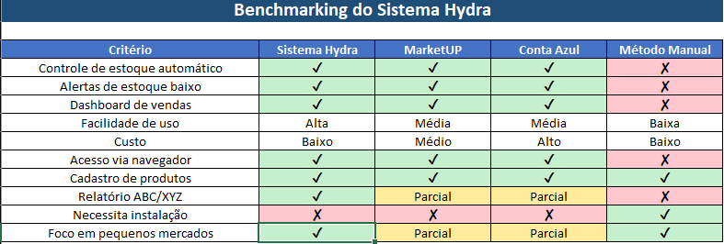
Fonte: Elaborada pelos autores

Nas Figura 2 e 3 apresentada uma análise das soluções avaliadas no benchmarking, utilizando critérios como usabilidade, custo-benefício e recursos disponíveis. Os dados foram organizados em formato de tabela e gráfico comparativo, permitindo uma visualização mais clara do posicionamento do Sistema Hydra em relação aos demais sistemas analisados.

Figura 2- Gráfico comparativo Benchmarking
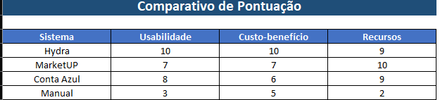
Fonte: Autores (2026)

Figura 3-Gráfico comparativo Benchmarking visual
Fonte: Autores (2026)

Comparativo com Sistemas de Gestão Tradicionais

Sistemas de gestão consolidados, como MarketUP e Conta Azul, oferecem uma vasta gama de funcionalidades, desde PDV até módulos financeiros e fiscais complexos. No entanto, para pequenos mercados, essas soluções frequentemente apresentam:
- Complexidade: A curva de aprendizado é alta, exigindo tempo e recursos para treinamento.
- Custo: Embora existam versões gratuitas ou de baixo custo, as funcionalidades mais avançadas são pagas, o que pode ser um impeditivo para micro e pequenos empreendedores.
- Excesso de Funcionalidades: Muitas ferramentas são superdimensionadas para a realidade de um pequeno negócio, gerando confusão e subutilização.
O Sistema Hydra se diferencia por focar na simplicidade e essencialidade, oferecendo as funcionalidades cruciais de PDV e controle de estoque de forma intuitiva, sem a complexidade e o custo de sistemas maiores.

Comparativo com Métodos Manuais

Uma parcela significativa de pequenos mercados ainda gerencia suas operações de forma manual, utilizando cadernos, anotações ou planilhas Excel locais. Este método, embora de custo zero, acarreta:
- Erros Humanos: Alta propensão a falhas no registro de vendas e controle de estoque.
- Falta de Dados em Tempo Real: Dificuldade em obter informações atualizadas sobre o negócio, impactando a tomada de decisão.
- Ineficiência: Processos lentos e repetitivos que consomem tempo valioso do empreendedor.
O Sistema Hydra supera essas limitações ao automatizar o registro de vendas e a atualização de estoque, fornecendo dados em tempo real por meio de banco de dados relacional e dashboards gerenciais, eliminando erros e otimizando a gestão.

Análise SWOT (Forças, Fraquezas, Oportunidades e Ameaças)

No Quadro 1 à uma análise de SWOT (Strengths, Weaknesses, Opportunities, Threats) foi aplicada para avaliar o ambiente interno e externo do projeto Sistema Hydra, identificando fatores críticos que podem influenciar seu sucesso e viabilidade.

Quadro 1- Análise de Swot
Categoria | Fatores internos | Fatores externo
Força | - Simplicidade e Usabilidade: Interface intuitiva e focada nas necessidades de pequenos mercados.  - Integração em Nuvem: Utilização de banco de dados relacional (MySQL) em ambiente cloud, permitindo acesso remoto e centralização das informações.  - Custo-Benefício: Solução Web de baixo custo de implementação e manutenção.  - Acessibilidade: Acesso via navegador, sem necessidade de instalação de software local.
Fraqueza | - Dependência de Conectividade: Requer acesso à internet para operar.  - Escalabilidade Inicial: Pode necessitar de otimizações para volumes de dados muito grandes, dependendo da infraestrutura utilizada.  - Funcionalidades Limitadas: Foco em PDV e estoque, sem módulos financeiros/fiscais complexos (podendo ser uma limitação conforme o perfil do usuário).
Oportunidades |  | - Mercado Carente: Grande número de pequenos mercados que ainda utilizam métodos manuais ou sistemas inadequados.  - Crescimento do Cloud Computing: Adoção crescente de soluções baseadas em nuvem por pequenas empresas.  - Expansão Tecnológica: Possibilidade de integração futura com ferramentas de Business Intelligence e sistemas externos.  - Flexibilidade: Potencial de evolução do sistema com novas funcionalidades e integrações.
Ameaças |  | - Concorrência: Existência de sistemas PDV gratuitos ou de baixo custo no mercado.  - Segurança de Dados: Necessidade de garantir proteção adequada das informações armazenadas na nuvem.  - Dependência de Infraestrutura: Problemas com servidor ou hospedagem podem impactar a disponibilidade do sistema.  - Resistência à Mudança: Dificuldade de pequenos comerciantes em adotar novas tecnologias.
Fonte: Elaborada pelos autores

Esta análise demonstra que o Sistema Hydra possui forças significativas e oportunidades de mercado, apesar de algumas fraquezas e ameaças que devem ser mitigadas através de um planejamento cuidadoso e desenvolvimento robusto.

Metodologia

Nesta seção são descritos os métodos e procedimentos adotados para a condução da pesquisa e para o desenvolvimento do sistema proposto. São apresentadas a caracterização da pesquisa, a abordagem metodológica utilizada, a organização da equipe de desenvolvimento, bem como as etapas e tecnologias empregadas na construção do sistema de Ponto de Venda (PDV) Web Hydra. O texto está organizado em duas frentes complementares: a metodologia de elaboração da proposta técnica, referente à etapa de TCC1 (Trabalho de Conclusão de Curso), e a metodologia de desenvolvimento do sistema, referente à etapa de TCC2 TCC1 (Trabalho de Conclusão de Curso), de modo a possibilitar a compreensão do processo adotado ao longo de todo o projeto.
A organização do trabalho foi apoiada por reuniões periódicas entre os integrantes da equipe e por encontros de orientação com os professores responsáveis pela disciplina, realizados ao longo do semestre. Cada reunião de orientação foi registrada em ata, contendo a pauta discutida, as dúvidas apresentadas pelo grupo e os encaminhamentos definidos pelos orientadores, como ajustes na documentação, revisão de requisitos e correções na modelagem do sistema. Esses encaminhamentos orientaram as etapas seguintes do projeto e serviram como principal fonte de busca e validação do conhecimento aplicado. Para a comunicação e a organização das tarefas, a equipe utilizou (WhatsApp, Google Drive, Trello etc.), e o código-fonte foi versionado no GitHub. As atas das reuniões encontram-se nos Apêndices.

Tipo e abordagem da pesquisa

Diante da dificuldade enfrentada por pequenos mercados de bairro no controle de estoque e no registro de vendas, buscou-se conduzir um estudo capaz de resultar em uma solução tecnológica concreta para esse problema. Esse tipo de pesquisa mostrou-se adequado por possibilitar a aplicação direta dos conhecimentos adquiridos na construção de um sistema que atenda às necessidades identificadas no contexto estudado.
Quanto à abordagem, o estudo caracterizou-se como qualitativo, sustentado predominantemente por pesquisa bibliográfica e documental (artigos científicos e dados institucionais do SEBRAE, IBGE, ABDI e GOV.BR), complementada por conversas informais e não estruturadas com um comerciante de pequeno mercado de bairro, realizadas com o objetivo de aproximar a proposta técnica da realidade operacional observada. Ressalta-se que esses contatos tiveram caráter exploratório, sem aplicação de roteiro formal de entrevista ou amostragem estruturada, servindo como insumo complementar à fundamentação teórica na definição dos requisitos do sistema.

Classificação quanto aos objetivos da pesquisa

Em relação aos objetivos, a pesquisa foi classificada como exploratória e descritiva. O caráter exploratório esteve relacionado ao levantamento inicial de informações sobre o funcionamento de pequenos mercados de bairro e sobre os principais problemas enfrentados no controle manual de estoque e no registro de vendas. Já o caráter descritivo esteve associado à análise dessas informações, permitindo a identificação de requisitos e funcionalidades necessárias para a construção do sistema proposto.

Organização da equipe de desenvolvimento

O projeto foi desenvolvido por uma equipe composta por três integrantes, com divisão de responsabilidades definida a fim de garantir maior organização e eficiência no processo de desenvolvimento. Dois integrantes atuaram predominantemente nas atividades de desenvolvimento técnico da aplicação, incluindo programação, implementação das funcionalidades e integração com o banco de dados. O terceiro integrante concentrou-se nas atividades de levantamento e análise de requisitos, organização da documentação do projeto e apoio na validação das funcionalidades implementadas.
Essa divisão permitiu que as atividades fossem executadas de forma colaborativa, promovendo melhor gerenciamento do tempo e maior qualidade no desenvolvimento da solução.

Metodologia de elaboração da proposta técnica TCC1

No âmbito do TCC1 (Trabalho de conclusão de curso), o trabalho concentrou-se na concepção e no planejamento da solução proposta, não tendo sido realizada, nesta etapa, a implementação de código. As atividades foram organizadas de forma incremental, iniciando-se pelo levantamento de requisitos, seguido pela definição da arquitetura do sistema e pela elaboração da documentação técnica correspondente, incluindo a modelagem de casos de uso, diagramas de classes, modelo entidade-relacionamento e regras de negócio do Sistema Hydra. As entregas parciais dessa fase foram discutidas e ajustadas ao longo do processo, conforme registrado nos Apêndices A, B e C, permitindo o refinamento progressivo da proposta.

Modelagem da proposta TCC1

A proposta do Sistema Hydra foi estruturada como uma aplicação Web, prevendo-se, para as etapas seguintes do projeto, a utilização de HTML, CSS e JavaScript na construção da interface, PHP na implementação das regras de negócio e MySQL para o armazenamento e gerenciamento dos dados. Nesta fase do TCC1, esse planejamento tecnológico foi materializado por meio da definição dos requisitos funcionais (RF01 a RF19) e não funcionais do sistema, da modelagem do banco de dados e da estruturação das principais funcionalidades previstas, como autenticação e perfis de acesso, cadastro e gerenciamento de produtos, controle de estoque, registro de vendas, gestão de clientes e geração de relatórios gerenciais.

Metodologia de desenvolvimento do sistema (TCC2)

Para o desenvolvimento do Sistema Hydra, a partir da proposta consolidada no TCC1, foi adotada uma abordagem baseada em metodologias ágeis de desenvolvimento de software, alinhada aos valores e princípios descritos no Manifesto para o Desenvolvimento Ágil de Software (Beck et al., 2001), que preconiza a entrega incremental de software funcional, a colaboração contínua e a capacidade de resposta a mudanças ao longo do processo de desenvolvimento. Essa abordagem possibilitou maior flexibilidade na organização das atividades e permitiu que as funcionalidades fossem implementadas de forma incremental, priorizando-se primeiro os módulos considerados estruturais para o funcionamento do sistema. O desenvolvimento ocorreu por etapas, iniciando-se pela implementação do módulo de Cadastro de Usuário e Permissões (contas de loja e usuários, autenticação, recuperação de senha, gerenciamento de usuários e configurações da loja), seguido pela implementação progressiva dos demais módulos previstos na proposta (Produtos, Controle de Estoque, Frente de Caixa/Vendas e Financeiro), cujas interfaces já se encontram prototipadas e cujos modelos de dados já estão previstos no modelo entidade-relacionamento documentado.

Ao longo do processo, as entregas parciais foram analisadas e ajustadas conforme a evolução do projeto, permitindo melhorias contínuas e adequação do sistema às necessidades identificadas junto ao comerciante consultado.

Arquitetura e desenvolvimento da aplicação Web (PDV)

O Sistema Hydra foi desenvolvido como uma aplicação Web, permitindo seu acesso por meio de navegadores de Internet.
A interface do sistema foi construída utilizando as tecnologias HTML, CSS e JavaScript, responsáveis, respectivamente, pela estrutura, estilização e interatividade das telas de cadastro, login, recuperação de senha, dashboard, produtos, controle de estoque, caixa, gerenciamento de usuários e configurações da loja.
A lógica de funcionamento do sistema foi implementada em PHP, sem uso de framework, adotando uma organização em camadas inspirada no padrão MVC: um front controller único, roteia as requisições HTT para Controllers, que por sua vez utilizam Repositories (acesso a dados via PDO com prepared statements) para a persistência das informações, além de uma camada de Support responsável por autenticação de sessão, leitura de variáveis de ambiente, envio de e-mails e tratamento de requisições e respostas HTTP. A comunicação entre front-end e back-end é feita por meio de uma API no formato REST, consumida via fetch, com autenticação baseada em sessão PHP e suporte à opção lembrar de mim.
Para o armazenamento e gerenciamento dos dados, foi utilizado o sistema de gerenciamento de banco de dados MySQL, cujo script de criação é idempotente e reflete o modelo entidade-relacionamento elaborado na etapa de proposta. Até o presente estágio do desenvolvimento, encontram-se implementadas as tabelas e regras de negócio referentes aos módulos de Lojas, Usuários, Cargos e Permissões (RF01, RF07, RF08 e RF20 a RF23, entre outras),estando os módulos de Produtos, Estoque, Vendas e Financeiro com as telas front-end já estruturadas e o modelo de dados já projetado, à espera da implementação dos respectivos endpoints na API.

Testes e validação do sistema

Após a implementação de cada funcionalidade, foram realizados testes manuais e funcionais no sistema, com o objetivo de verificar seu correto funcionamento e assegurar o atendimento aos requisitos funcionais e não funcionais definidos na etapa de proposta. Os testes consistiram na execução dos principais fluxos de uso de cada módulo implementado, como cadastro de loja e usuário administrador, login, recuperação de senha e gerenciamento de usuários, em ambiente local, por meio da execução conjunta do servidor PHP embutido e do banco de dados MySQL. Esse procedimento permitiu identificar possíveis falhas ou inconsistências, possibilitando a realização de ajustes e melhorias antes da consolidação de cada módulo, contribuindo para a confiabilidade da aplicação e seu adequado funcionamento no contexto para o qual foi proposta.

Estrutura da documentação técnica

A presente documentação técnica encontra-se estruturada de forma a apresentar, de maneira organizada e sequencial, todas as etapas relacionadas à concepção, fundamentação, desenvolvimento e análise do sistema Hydra. O documento foi dividido em capítulos, cada um com um objetivo específico, conforme descrito a seguir.
O Capítulo 1 – Introdução apresenta o contexto no qual o projeto está inserido, abordando a problematização relacionada ao controle de estoque e vendas em pequenos mercados, bem como os objetivos geral e específicos do trabalho, a delimitação do estudo, a relevância da pesquisa e a metodologia adotada para o desenvolvimento do sistema.
O Capítulo 2 – Referencial Teórico reúne os principais conceitos e fundamentos teóricos que embasam o desenvolvimento do sistema, abordando temas como sistemas de informação, sistemas de ponto de venda (PDV), gestão e controle de estoque, aplicações Web e a relação entre tecnologia e sustentabilidade. Esse capítulo tem como finalidade fornecer base conceitual para a compreensão da solução proposta.
O Capítulo 3 – Documentação Técnica e Proposta da Aplicação descreve detalhadamente o sistema Hydra, apresentando sua arquitetura, as tecnologias utilizadas no desenvolvimento, os requisitos funcionais e não funcionais, as regras de negócio, a modelagem do sistema e do banco de dados, além da descrição das interfaces e dos aspectos de usabilidade e acessibilidade da aplicação.
O Capítulo 4 – Exemplo de Aplicação apresenta, por meio de capturas de tela, o funcionamento prático do Sistema Hydra, ilustrando as principais telas e funcionalidades desenvolvidas, incluindo a tela inicial, o login, o cadastro e a recuperação de senha, o controle de estoque, o gerenciamento de usuários, a configuração de lojas, o caixa, o dashboard gerencial e o cadastro de produtos.
Por fim, o Capítulo 5 – Considerações Finais e Sugestões de Trabalhos Futuros apresenta as conclusões obtidas a partir do desenvolvimento do projeto, destacando os resultados alcançados, as contribuições do sistema para o contexto dos pequenos mercados e possíveis melhorias ou evoluções a serem consideradas em trabalhos futuros.
Dessa forma, a estrutura adotada busca garantir coerência, clareza e organização na apresentação do conteúdo, facilitando o entendimento do projeto e contribuindo para a análise técnica do sistema desenvolvido.

Orçamento

O Quadro 2 apresenta as funções envolvidas no desenvolvimento do sistema PDV Web e os respectivos salários médios mensais estimados para profissionais de nível júnior, com base em dados de mercado.

Quadro 2- Recursos Humanos e salários médios do projeto
Função | Valor Mensal (R$) | Ano | Fonte
Desenvolvedor Back-end Júnior | 4.000,00 | 2025–2026 | Glassdoor Brasil; Salario.com.br
Desenvolvedor Front-end Júnior | 3.100,00 | 2024–2025 | Glassdoor Brasil; InfoJobs
Analista de Requisitos / Projetista Júnior | 3.100,00 | 2025–2026 | Glassdoor Brasil
Fonte: Elaborada pelos autores

O Quadro 3 detalha a estimativa de custos com mão de obra ao longo do período de execução do projeto, considerando a duração de seis meses e os valores salariais médios das funções envolvidas.

Quadro 3- Custo de mão de obra do projeto (período de 6 meses)
Função | Valor Mensal(R$) | Meses | SubTotal(R$) | Ano | Fonte
Desenvolvedor Back-end Júnior | 4.000,00 | 12 | 48.000,00 | 2025–2026 | Glassdoor; Salario.com.br
Desenvolvedor Front-end Júnior | 3.100,00 | 12 | 37.200,00 | 2024-2025 | Glassdoor; InfoJobs
Analista de Requisitos / Projetista Júnior | 3.100,00 | 12 | 37.200,00 | 2025-2026 | Glassdoor
Total — Mão de obra |  |  | 122.400,00
Fonte: Elaborada pelos autores

O Quadro 4 apresenta os custos estimados relacionados à infraestrutura em nuvem necessária para a hospedagem do sistema, incluindo servidor cloud e banco de dados.

Quadro 4-Infraestrutura em Nuvem orçamento
Item | Descrição | Custo mensal (R$) | Meses | SubTotal(R$) | Ano | Fonte
Servidor Cloud | VPS básica (aplicação + BD) | 120,00 | 12 | 1.440,00 | 2026 | Hostinger; AWS Lightsail
Banco de Dados | MySQL Community | 0,00 | 12 | 0,00 | 2026 | MySQL
Total — Infraestrutura Cloud |  |  |  | 1.440,00
Fonte: Elaborada pelos autores

O Quadro 5 relaciona os custos estimados com a aquisição de domínio e serviços de hospedagem do sistema, considerando valores praticados por provedores nacionais.

Quadro 5-Domínio e Hospedagem orçamento
Item | Periodicidade | Valo(R$) | SubTotal(R$) | Ano | Fonte
Domínio (.com.br) | Anual | 60,00 | 60,00 | 2025-2026 | Registro.br
Hospedagem / VPS Web | Mensal | 80,00 | 960,00 | 2026 | Hostinger; Locaweb
Total — Domínio e Hospedagem |  |  | 1.020,00
Fonte: Elaborada pelos autores

O Quadro 6 apresenta as ferramentas, tecnologias e licenças utilizadas no desenvolvimento do sistema, destacando aquelas de código aberto ou que não implicam custos financeiros.

Quadro 6-Ferramentas e licenças de software orçamento
Ferramenta | Tipo | Custo mensal(R$) | Meses | SubTotal(R$) | Ano | Fonte
GitHub | Plano Free (repositório privado) | 61,20 | 12 | 734,40 | 2026 | GitHub Docs
Visual Studio Code | Editor de código | 0,00 | 12 | 0,00 | 2025 | Microsoft
PHP | Linguagem Back-end | 0,00 | 12 | 0,00 | 2025 | PHP.net
MySQL | Banco de dados | 0,00 | 12 | 0,00 | 2025 | MySQL
HTML / CSS / JavaScript | Front-end | 0,00 | 12 | 0,00 | 2025 | W3C
Fonte: Elaborada pelos autores

É importante destacar que os valores de custo mensal apresentados no Quadro 6 correspondem a R$ 0,00 não por se tratar de benefícios exclusivos de contas estudantis, mas porque as ferramentas listadas são gratuitas para qualquer usuário, independentemente de vínculo acadêmico. O GitHub oferece repositórios privados gratuitamente no plano Free para todos os usuários desde 2019; o Visual Studio Code é distribuído sob licença MIT; o PHP e o MySQL Community Edition são tecnologias de código aberto, sob licenças PHP License e GPL, respectivamente; e HTML, CSS e JavaScript são padrões abertos da Web mantidos pelo W3C, sem qualquer custo de licenciamento.
Ressalta-se, entretanto, que em um cenário de crescimento comercial da equipe de desenvolvimento, o GitHub pode exigir a contratação do plano pago Team (a partir de aproximadamente US$ 4,00 por usuário/mês) para recursos adicionais, como maior número de minutos de execução de Actions e controles avançados de segurança e permissão. Da mesma forma, caso o sistema venha a demandar suporte técnico formal ou funcionalidades corporativas do banco de dados, poderá ser necessária a contratação do MySQL Enterprise Edition, que possui licenciamento pago. Esses cenários não foram contemplados no orçamento atual por não serem necessários ao escopo e à etapa atual do projeto.

O Quadro 7 consolida os custos totais estimados do projeto, englobando mão de obra, infraestrutura, domínio, hospedagem e ferramentas, considerando o período total de desenvolvimento

Quadro 7-Resumo Geral do Orçamento
Categoria | Valor Total (R$)
Mão de obra | 122.400,00
Infraestrutura Cloud | 1.440,00
Domínio e Hospedagem | 1.020,00
Ferramentas e Licenças | 734,40
CUSTO TOTAL ESTIMADO DO PROJETO | 125.594,40
Fonte: Elaborada pelos autores

O orçamento do projeto Hydra foi elaborado com base em estimativas de mercado e considerando o desenvolvimento de um sistema de Ponto de Venda (PDV) Web ao longo de um período de seis meses. Os custos levantados contemplam principalmente a mão de obra necessária para a execução do projeto, incluindo profissionais de nível júnior nas áreas de desenvolvimento back-end, desenvolvimento front-end e análise de requisitos, os quais representam a maior parcela do investimento total.
Além dos custos com recursos humanos, foram considerados os gastos relacionados à infraestrutura tecnológica necessária para a hospedagem e funcionamento do sistema, abrangendo serviços de computação em nuvem, domínio e hospedagem Web. A escolha por soluções em nuvem e provedores consolidados possibilitou a estimativa de custos reduzidos e compatíveis com projetos de pequeno porte.
As ferramentas e tecnologias utilizadas no desenvolvimento do sistema foram, em sua maioria, de código aberto ou disponibilizadas gratuitamente, não gerando custos adicionais para o projeto. Dessa forma, identificou-se que o investimento financeiro se concentrou essencialmente na mão de obra especializada, evidenciando a viabilidade econômica do desenvolvimento do sistema com baixo custo de infraestrutura.
O custo total estimado do projeto foi de R$ 62.460,00, valor que reflete um cenário realista para o desenvolvimento de uma solução tecnológica voltada a pequenos mercados, demonstrando que a utilização de tecnologias acessíveis e a adoção de infraestrutura em nuvem tornam viável a implementação de sistemas de gestão para pequenos empreendimentos.

REFERENCIAL TEÓRICO

Este capítulo apresenta a fundamentação teórica que sustenta o desenvolvimento do sistema proposto neste trabalho. São abordados conceitos relacionados às Tecnologias da Informação e Comunicação, sistemas de informação, informatização de processos empresariais, sistemas de Ponto de Venda (PDV), gestão e controle de estoque e aplicações Web. A apresentação desses temas tem como objetivo contextualizar a importância da adoção de soluções tecnológicas no apoio à gestão de pequenos mercados e fornecer subsídios teóricos para a proposta do Sistema Hydra.
Os conceitos apresentados neste capítulo fornecem base para o desenvolvimento do Sistema Hydra, especialmente no que se refere à utilização de sistemas de informação, controle de estoque e aplicações Web. Dessa forma, o referencial teórico contribui diretamente para a construção da solução proposta, alinhando os aspectos teóricos às necessidades práticas do sistema desenvolvido.

Tecnologias da Informação e Comunicação no contexto organizacional

O avanço das Tecnologias da Informação e Comunicação tem promovido mudanças significativas nos processos organizacionais, influenciando diretamente a forma como as empresas planejam, executam e controlam suas atividades. A utilização de soluções tecnológicas passou a ser considerada um elemento essencial para a eficiência operacional e para a sustentabilidade dos negócios, especialmente no contexto das micro e pequenas empresas. Nesse cenário, observa-se que a informatização deixou de ser apenas uma inovação e passou a representar uma necessidade para a continuidade das atividades empresariais em um mercado cada vez mais competitivo (SEBRAE, 2023; IBGE, 2022; ABDI, 2023).
A crescente dependência de informações confiáveis e atualizadas torna a tecnologia um recurso estratégico para as organizações, permitindo maior controle sobre os processos internos e melhor adaptação às exigências do mercado.

Sistemas de informação e apoio à tomada de decisões

A adoção de sistemas de informação possibilita o registro estruturado de dados relacionados às operações empresariais, permitindo maior controle das informações e apoio à tomada de decisões. Esses sistemas são responsáveis por transformar dados operacionais em informações relevantes, que auxiliam gestores no acompanhamento do desempenho organizacional.
Conforme apontado pelo Serviço Brasileiro de Apoio às Micro e Pequenas Empresas, a utilização de ferramentas tecnológicas de gestão contribui para a redução de falhas operacionais, melhoria da organização interna e aumento da eficiência administrativa (SEBRAE, 2023; GOV.BR, 2023; ABDI, 2023).

Informatização nas micro e pequenas empresas

No contexto das micro e pequenas empresas, a ausência de sistemas informatizados ainda é uma realidade recorrente. Muitos estabelecimentos comerciais de pequeno porte utilizam métodos manuais para registrar vendas e controlar estoques, o que pode ocasionar inconsistências nos dados, dificuldades no acompanhamento das operações e falta de informações confiáveis para o planejamento do negócio (IBGE, 2022).
Segundo o SEBRAE (2022), a gestão inadequada das informações é um dos fatores que mais contribuem para dificuldades financeiras e para a descontinuidade de pequenos empreendimentos.

Digitalização de processos e eficiência operacional

A utilização de sistemas informatizados permite que atividades anteriormente realizadas de forma manual passem a ser automatizadas, reduzindo erros operacionais e aumentando a produtividade organizacional. Além disso, a digitalização dos processos empresariais facilita o acesso às informações e melhora a comunicação entre diferentes setores da organização.
Dessa forma, as tecnologias da informação passaram a desempenhar papel fundamental no desenvolvimento e na modernização das empresas, contribuindo para maior eficiência administrativa e organizacional (ABDI, 2023; GOV.BR, 2023).

Gestão da informação no comércio varejista

No setor comercial, especialmente no comércio varejista, a gestão eficiente das operações depende do controle adequado de informações relacionadas a produtos, vendas e estoque. Pequenos estabelecimentos comerciais frequentemente enfrentam dificuldades para organizar essas informações quando utilizam métodos manuais de controle, como anotações em cadernos ou planilhas simples.
A ausência de ferramentas tecnológicas adequadas pode resultar em erros no registro de vendas, dificuldades no controle de mercadorias e falta de informações precisas sobre o desempenho do negócio.

Sistemas de Ponto de Venda (PDV)

Nesse contexto, destaca-se a importância dos sistemas de Ponto de Venda (PDV), que são amplamente utilizados no ambiente comercial para registrar transações de venda e organizar informações relacionadas aos produtos comercializados (SEBRAE, 2023; GOV.BR, 2023).
Sistemas de PDV consistem em soluções tecnológicas que permitem registrar vendas realizadas em um estabelecimento, atualizar automaticamente o estoque de produtos e gerar relatórios que auxiliam na gestão do negócio.
Segundo o Serviço Brasileiro de Apoio às Micro e Pequenas Empresas, a utilização de sistemas informatizados de gestão comercial pode contribuir significativamente para a organização das operações de pequenos negócios (SEBRAE, 2023).

Funcionalidades dos sistemas de PDV

Além do registro das vendas, os sistemas de PDV frequentemente incorporam funcionalidades adicionais que auxiliam na administração do estabelecimento. Entre essas funcionalidades destacam-se o cadastro de produtos, o controle de estoque, a emissão de comprovantes de venda e a geração de relatórios gerenciais.
Essas informações possibilitam que os gestores tenham uma visão mais clara sobre o desempenho do negócio, permitindo identificar tendências de vendas e planejar ações estratégicas.

Gestão e controle de estoque

Outro aspecto fundamental para a gestão eficiente de estabelecimentos comerciais é o controle de estoque. O estoque corresponde ao conjunto de produtos armazenados por uma empresa com o objetivo de atender à demanda de seus clientes.
A administração adequada desses recursos é essencial para garantir o funcionamento contínuo das operações comerciais e evitar prejuízos financeiros decorrentes de perdas ou desperdícios de mercadorias (SEBRAE, 2022; IBGE, 2022).

Curva ABC e XYZ na gestão de estoque

A gestão de estoque é um dos principais fatores para o controle operacional e financeiro de pequenos estabelecimentos comerciais. Nesse contexto, metodologias como Curva ABC e Curva XYZ auxiliam na classificação estratégica dos produtos, permitindo maior eficiência no gerenciamento de estoque e na tomada de decisões (Ruchel et al, 2020).
A Curva ABC consiste em uma metodologia utilizada para classificar produtos conforme sua relevância financeira para a empresa. Essa análise considera o valor total gerado por cada produto durante determinado período, permitindo identificar os itens que possuem maior impacto no faturamento do estabelecimento (Vargas et al, 2022).

Valor Total=Quantidade Vendida×Valor Unitario

A partir dessa análise, os produtos podem ser classificados em três categorias. Os produtos Classe A representam os itens de maior importância financeira e maior impacto no faturamento. Os produtos Classe B apresentam importância intermediária, enquanto os produtos Classe C possuem menor relevância financeira para o negócio (Santos et al., 2022).
Já a Curva XYZ tem como objetivo analisar a frequência e previsibilidade das vendas dos produtos. Essa metodologia permite identificar quais produtos possuem maior rotatividade e quais apresentam baixo volume de saída, contribuindo para o planejamento de reposição de estoque e redução de desperdícios (Ruchel et al., 2020).
Na classificação XYZ, os produtos Classe X correspondem aos itens com vendas frequentes e previsíveis, os produtos Classe Y apresentam comportamento de venda moderado ou sazonal, e os produtos Classe Z representam itens de baixa rotatividade e baixa previsibilidade de consumo. Essa classificação auxilia na organização estratégica do estoque e no acompanhamento do comportamento de vendas dos produtos (Vargas et al., 2022).
A utilização conjunta das Curvas ABC e XYZ contribui para uma gestão de estoque mais eficiente, permitindo identificar produtos estratégicos para o negócio e auxiliando no controle operacional e financeiro do estabelecimento (Santos et al., 2022).

Problemas decorrentes da má gestão de estoque

A ausência de controle adequado de estoque pode gerar diversos problemas para as empresas. Entre os principais problemas destacam-se a perda de vendas devido à falta de produtos disponíveis, o aumento de custos com armazenagem e o desperdício de mercadorias.
Além disso, a falta de informações precisas sobre o estoque dificulta o planejamento de compras e compromete a organização das operações comerciais.

Sistemas informatizados para controle de estoque

Nesse sentido, a utilização de sistemas informatizados de controle de estoque tem sido considerada uma estratégia eficiente para melhorar a gestão das empresas. Sistemas digitais permitem registrar automaticamente as movimentações de produtos, atualizar as quantidades disponíveis em tempo real e gerar relatórios que auxiliam na análise do desempenho do negócio (ABDI, 2023).

Aplicações Web no contexto empresarial

Outro fator relevante no contexto da gestão empresarial é o avanço das aplicações Web. Com o crescimento da internet e a popularização de dispositivos conectados, sistemas desenvolvidos para acesso via navegador passaram a ser amplamente utilizados por empresas de diferentes setores.
As aplicações Web possibilitam que os usuários acessem sistemas e informações de qualquer lugar, desde que possuam acesso à Internet (W3C, 2022; GOV.BR, 2023).

Tecnologias utilizadas em aplicações Web

A construção de aplicações Web envolve a utilização de diferentes tecnologias. Linguagens como HTML e CSS são utilizadas para estruturar e estilizar as interfaces dos sistemas, enquanto linguagens de programação como JavaScript permitem criar interações dinâmicas com o usuário.
No lado do servidor, linguagens como PHP são utilizadas para processar as informações enviadas pelos usuários e aplicar as regras de funcionamento do sistema. Bancos de dados relacionais, como o MySQL, são responsáveis pelo armazenamento e gerenciamento das informações (W3C, 2022; MYSQL, 2023).

Tecnologia da informação e desenvolvimento sustentável

Paralelamente ao avanço das tecnologias da informação, iniciativas globais têm sido desenvolvidas com o objetivo de promover o desenvolvimento sustentável.
Nesse contexto, destaca-se a Agenda 2030 para o Desenvolvimento Sustentável, estabelecida pela Organização das Nações Unidas em 2015 (ONU, 2015).

Relação entre ODS e sistemas de gestão

A principal relação do Sistema Hydra com os Objetivos de Desenvolvimento Sustentável (ODS) está associada à ODS 8 – Trabalho Decente e Crescimento Econômico, por sua proposta de apoiar a organização e a gestão de micro e pequenos mercados de bairro, contribuindo para a melhoria dos processos operacionais e para o fortalecimento desses estabelecimentos.
De forma complementar, o projeto relaciona-se à ODS 9 – Indústria, Inovação e Infraestrutura, ao utilizar recursos tecnológicos para informatizar processos de gestão, e à ODS 12 – Consumo e Produção Responsáveis, ao contribuir para um melhor controle dos estoques e para a redução de desperdícios decorrentes de falhas na gestão de produtos.
Nesse contexto, a utilização de sistemas digitais de gestão pode contribuir para a organização das informações, o controle dos recursos e a melhoria dos processos operacionais, estabelecendo uma relação entre a aplicação desenvolvida e os princípios das ODS selecionadas.

O sistema Hydra no contexto teórico apresentado

Diante dos aspectos teóricos apresentados, observa-se que o desenvolvimento do sistema Hydra configura-se como uma solução alinhada às necessidades reais de pequenos mercados. O sistema foi concebido com o objetivo de oferecer funcionalidades essenciais à gestão do estabelecimento de forma integrada, simples e acessível, considerando a realidade de empreendimentos de pequeno porte e de usuários com pouca experiência tecnológica.
Além das funcionalidades operacionais, sistemas de Ponto de Venda modernos devem contemplar aspectos relacionados à usabilidade e à acessibilidade, uma vez que são utilizados por usuários com diferentes níveis de familiaridade com tecnologias digitais. Em pequenos mercados, é comum que operadores de caixa, estoquistas e proprietários apresentem perfis distintos e demandas específicas no uso do sistema.
Dessa forma, torna-se relevante que soluções de PDV sejam projetadas com interfaces intuitivas, navegação simplificada e recursos que facilitem a leitura e a compreensão das informações exibidas. A adoção dessas práticas contribui para a redução de erros operacionais, para o aumento da eficiência no atendimento e para a melhoria da experiência do usuário.
Nesse contexto, o sistema Hydra é proposto não apenas como uma ferramenta de controle de estoque e registro de vendas, mas como uma solução orientada ao usuário, acessível e alinhada às boas práticas de desenvolvimento de sistemas de informação aplicados ao comércio varejista.
A acessibilidade em sistemas de informação assume papel relevante no desenvolvimento de aplicações utilizadas em ambientes comerciais, especialmente quando envolvem usuários com limitações visuais ou diferentes níveis de experiência tecnológica. Recursos que possibilitam a adaptação da interface, como o ajuste do tamanho dos textos exibidos, contribuem para a melhoria da legibilidade das informações e para a redução de falhas operacionais.
Em sistemas de Ponto de Venda, essa preocupação torna-se ainda mais significativa, uma vez que a leitura rápida e precisa de informações, como nomes de produtos, valores e totais. Influencia diretamente a eficiência do atendimento. Dessa forma, soluções acessíveis ampliam a inclusão digital e promovem uma experiência de uso mais eficiente e satisfatória.

PROPOSTA DA APLICAÇÃO

Neste capítulo, é apresentada a proposta técnica e funcional do sistema Hydra, detalhando suas características, requisitos, regras de negócio e a modelagem estrutural e de dados. O objetivo é fornecer uma visão abrangente da solução desenvolvida, demonstrando como ela atende às necessidades de gestão de estoque e vendas em pequenos mercados.

Descrição da aplicação

O Sistema Hydra consiste em uma aplicação Web voltada para o gerenciamento de Ponto de Venda (PDV) e controle de estoque, desenvolvida para atender às necessidades operacionais de pequenos mercados de bairro. Por se tratar de uma solução Web, suas funcionalidades podem ser acessadas por meio de navegadores de internet, sem a necessidade de instalação de softwares adicionais, facilitando sua utilização em diferentes ambientes.
A aplicação é estruturada principalmente em dois núcleos funcionais: o módulo de caixa (PDV), responsável pelo registro das vendas, e o módulo de estoque, voltado ao cadastro, monitoramento e atualização dos produtos. Além disso, o sistema conta com recursos de apoio à gestão, como relatórios e indicadores relacionados às vendas e ao estoque, possibilitando melhor acompanhamento das operações realizadas no estabelecimento.
O sistema foi projetado para atender diferentes perfis de usuários, organizados de forma hierárquica e cada um com permissões específicas. O Administrador, que corresponde ao dono do mercado, possui acesso a todas as funcionalidades e é o único responsável pela gestão da equipe, dos cargos e dos dados da loja. O Gerente acumula as funções operacionais do caixa e do estoque e acompanha a operação por meio do dashboard gerencial, podendo também alterar os preços dos produtos. O Operador de Caixa utiliza o módulo de frente de caixa para registrar vendas, selecionar formas de pagamento e concluir transações. Já o Estoquista é responsável pelo cadastro, atualização e monitoramento dos produtos, além da visualização de alertas de reposição. Além desses quatro perfis, o Administrador pode criar cargos personalizados, combinando as permissões do sistema de acordo com a realidade do seu estabelecimento.
O Sistema Hydra permite a execução das principais operações comerciais relacionadas ao ponto de venda, como o registro de vendas, a atualização automática do estoque após cada transação e a emissão de alertas para produtos com quantidade reduzida. Dessa forma, a aplicação busca oferecer uma solução prática, acessível e eficiente para apoiar a organização das rotinas operacionais de pequenos comércios.
Como possibilidades de expansão futura, prevê-se a implementação dos módulos financeiro e fiscal, ampliando o escopo funcional do sistema conforme a evolução do projeto.

Modelagem dos requisitos

A modelagem de requisitos é uma etapa fundamental no desenvolvimento de sistemas, pois tem como objetivo identificar, organizar e documentar as funcionalidades e restrições que a aplicação deve atender. No contexto do Sistema Hydra, essa modelagem foi realizada com base nas operações essenciais de pequenos mercados, considerando principalmente o registro de vendas na frente de caixa, o controle de estoque, o gerenciamento de produtos e a visualização de relatórios operacionais.
A partir dessa análise, os requisitos foram classificados em funcionais e não funcionais, garantindo uma visão completa tanto das funcionalidades centrais do sistema quanto das características de qualidade esperadas para a aplicação.

Requisitos funcionais

Os requisitos funcionais descrevem as ações específicas que o sistema Hydra deve ser capaz de executar para atender às necessidades dos usuários. A tabela a seguir detalha as principais funcionalidades previstas para a aplicação.

[RF01] Autenticação e Perfis de Acesso:

Essencial Importante Desejável
O sistema deve permitir o login de usuários e gerenciar diferentes perfis de acesso (Administrador, Gerente, Operador de Caixa e Estoquista), além de cargos personalizados criados pelo Administrador, garantindo que cada usuário tenha acesso apenas às funcionalidades pertinentes às suas responsabilidades.

[RF02] Gestão de Produtos (Estoquista/Admin):

Essencial Importante Desejável
O sistema deve permitir que usuários com perfil de Estoquista, Gerente ou Administrador realizem o cadastro, a edição, a inativação e a consulta de produtos, incluindo informações detalhadas como nome, preço de custo, preço de venda e categoria.

[RF03] Controle de Estoque (Estoquista/Admin):

Essencial Importante Desejável
O sistema deve registrar a quantidade disponível de cada produto e atualizar o saldo automaticamente e em tempo real a cada venda ou entrada de mercadoria, sendo acessível para Estoquistas e Administradores.

[RF04] Registro de Vendas (Operador de Caixa):

Essencial Importante Desejável
O sistema deve possuir uma interface de frente de caixa otimizada para Operadores de Caixa, permitindo o registro rápido de vendas, adição de produtos ao carrinho, cálculo do valor total e seleção da forma de pagamento.

[RF05] Alertas de Estoque (Estoquista/Admin):

Essencial Importante Desejável
O sistema deve emitir notificações visuais para Estoquistas e Administradores quando a quantidade de um produto atingir ou ficar abaixo do nível mínimo previamente definido.

[RF06] Relatórios:

Essencial Importante Desejável
O sistema deverá permitir a geração de relatórios gerenciais e operacionais contendo informações relacionadas às vendas realizadas, valor total arrecadado, quantidade de produtos vendidos e desempenho comercial do estabelecimento.

[RF07] Gestão de Cargos e Permissões:

Essencial Importante Desejável
O sistema deve permitir que o Administrador crie, edite e exclua cargos personalizados da sua loja, definindo para cada um nome, cor, descrição e o conjunto de permissões concedidas. Cada loja possui quatro cargos de sistema (Administrador, Gerente, Operador de Caixa e Estoquista), que não podem ser excluídos, mas cujas permissões podem ser ajustadas.

[RF08] Recuperação de Senha:

Essencial Importante Desejável
O sistema deve permitir que o usuário que esqueceu a senha solicite um código de verificação de 6 dígitos, enviado ao e-mail cadastrado, e redefina a senha informando esse código e a nova senha.

[RF09] Cancelamento de Venda:

Essencial Importante Desejável
O sistema deve permitir o cancelamento de uma venda antes de sua finalização, removendo os itens do carrinho e garantindo que o estoque não seja alterado.

[RF10] Visualização Detalhamento de Movimentações de produto:

Essencial Importante Desejável
O sistema deve exibir um resumo consolidado das movimentações de vendas realizadas, apresentando informações como total de entradas, data, descrição e valores, possibilitando uma visão simplificada do desempenho comercial do estabelecimento.

[RF11] Filtro de Dados por Período:

Essencial Importante Desejável
O sistema deve permitir a filtragem de informações por período (data inicial e final) nos módulos de relatórios e financeiro.

[RF12] Atualização Automática de Estoque:

Essencial Importante Desejável
O sistema deve atualizar automaticamente a quantidade de produtos no estoque após a finalização de uma venda.

[RF13] Seleção de Forma de Pagamento:

Essencial Importante Desejável
O sistema deve permitir ao usuário selecionar a forma de pagamento no momento da finalização da venda, disponibilizando opções como Pix, cartão de crédito, cartão de débito, vale-refeição (VR) e dinheiro.

[RF14] Consulta e Filtragem de Produtos no Estoque:

Essencial Importante Desejável
O sistema deve permitir a busca de produtos pelo nome e a filtragem por categoria, situação do estoque (normal, baixo, crítico) e situação da validade (vencido, vence em breve), com a listagem paginada.

[RF15] Política de Privacidade e Termos de Uso:

Essencial Importante Desejável
O sistema deve disponibilizar os Termos de Uso e a Política de Privacidade na tela de cadastro e na página inicial, informando de forma clara como os dados dos usuários e da loja serão utilizados e armazenados.

[RF16] Pagamento em Dinheiro com Cálculo de Troco:

Essencial Importante Desejável
Quando a forma de pagamento selecionada for dinheiro, o sistema deve solicitar o valor recebido do consumidor e calcular automaticamente o troco a ser devolvido.

[RF17] Confirmação de ações críticas:

Essencial Importante Desejável
O sistema deve solicitar confirmação do usuário antes da execução de ações críticas, como exclusão de registros, cancelamento de vendas e finalização de cadastros.

[RF18] Funcionalidade de voltar e excluir:

Essencial Importante Desejável
O sistema deve disponibilizar botões de “Voltar” e “Excluir” de forma visível e acessível em todas as telas de cadastro e gerenciamento, permitindo melhor navegação e usabilidade.

[RF19] Alertas de Validade de Produtos:

Essencial Importante Desejável
O sistema deve monitorar a data de validade dos produtos cadastrados e emitir alertas visuais para Estoquistas e Administradores quando um produto estiver próximo do vencimento, permitindo o acompanhamento e a tomada de decisão para evitar perdas.

[RF20] Criação da conta e da loja:

Essencial Importante Desejável
O sistema deve permitir que o responsável pela contratação do sistema realize o cadastro inicial da conta de Administrador e da loja, informando os dados necessários (nome, e-mail, senha e dados da loja) para a criação do ambiente do sistema.

[RF21] Encerramento de Sessão:

Essencial Importante Desejável
O sistema deve permitir que qualquer usuário autenticado (Administrador, Operador de Caixa ou Estoquista) encerre sua sessão de forma segura a qualquer momento, retornando à tela de login.

[RF22] Configuração dos Dados da Loja (Administrador):

Essencial Importante Desejável
O sistema deve permitir que o Administrador edite os dados cadastrais e fiscais da loja, incluindo nome, CNPJ, telefone, endereço e identidade visual (logotipo), separadamente dos dados informados no cadastro inicial da conta.

[RF23] Gestão de Usuários da Equipe (Administrador):

Essencial Importante Desejável
O sistema deve permitir que o Administrador cadastre, edite, ative, inative e exclua usuários vinculados à sua loja, definindo o perfil de acesso de cada um.

[RF24] Histórico de Vendas:

Essencial Importante Desejável
Consulta do histórico com filtro por pedido ou operador e detalhamento completo.

[RF25] Venda de Produtos por Peso:

Essencial Importante Desejável
registro por peso por meio de entrada manual, com cálculo automático do valor.

Histórico de alterações dos requisitos funcionais

A seguir os históricos com as alterações efetuados nos requisitos ao longo do desenvolvimento do “sistema / módulo / componente”.

Histórico de alterações
Quadro 8-Hitórico de alteração de requisitos funcionais
Id | Versão | Data | Descrição Original | Autor | Descrição da alteração | Justificativa | Estado
RF20- RF23 | 0.1 | 30/08/2026 | C Requisitos funcionais RF01 a RF19 sem cobertura para criação da conta/loja, encerramento de sessão, configuração dos dados da loja e gestão de usuários da equipe. | Maria Eduarda Leonardo De Souza | Adição dos requisitos RF20 (Criação da conta e da loja), RF21 (Encerramento de sessão), RF22 (Configuração dos dados da loja) e RF23 (Gestão de usuários da equipe). | Correção de inconsistência identificada na revisão cruzada entre os casos de uso do sistema e os requisitos funcionais já documentados, que evidenciou funcionalidades previstas nos casos de uso sem requisito funcional correspondente. | Ativo
RF24-RF25 | 0.2 | 20/09/2026 | sem previsão de consulta ao histórico de vendas na tela de Caixa nem de registro de produtos vendidos por peso (balança), funcionalidades ainda não existentes no sistema. | Equipe toda | adição do RF24 e RF25, "referentes a duas novas funcionalidades incorporadas ao módulo de Caixa." | Ampliação do escopo do módulo de Caixa com a implementação do histórico de vendas e da venda de produtos por peso, funcionalidades novas que passaram a exigir requisito funcional correspondente. | Ativo
RF07, RF08, RF14, RF15, RF16, RF24 | 0.3 | 03/10/2026 | RF07 (Edição e Exclusão de Clientes), RF08 (Busca e Filtragem de Clientes), RF14 (Consentimento para inclusão de CPF) e RF16 (Coleta mínima de dados), vinculados ao módulo de clientes; RF15 com Termos de Uso no módulo de PDV; RF24 com filtro por cliente | Equipe tota | Substituição pelos requisitos RF07 (Gestão de Cargos e Permissões), RF08 (Recuperação de Senha), RF14 (Consulta e Filtragem de Produtos no Estoque) e RF16 (Pagamento em Dinheiro com Cálculo de Troco); ajuste do RF15 (Termos de Uso no cadastro e na página inicial) e do RF24 (filtro por pedido ou operador). Os requisitos de clientes foram registrados como trabalhos futuros. | O módulo de clientes não foi implementado. Os novos requisitos correspondem a funcionalidades presentes no código sem requisito registrado, incluindo a recuperação de senha, pendência apontada na seção de casos de uso. | Ativo
Fonte: Autores (2026)

Requisitos não funcionais

Os requisitos não funcionais estabelecem os critérios de qualidade, desempenho e segurança da aplicação, assegurando que o sistema opere de maneira eficiente e confiável. A tabela abaixo apresenta as restrições e características técnicas do sistema.

[RNF01] Plataforma Web:

O sistema deve ser acessível via navegadores de internet modernos sem a necessidade de instalação local nos computadores do estabelecimento.

[RNF02] Responsividade:

A interface deve se adaptar a diferentes tamanhos de tela, permitindo o uso adequado em computadores desktop, tablets e dispositivos móveis.

[RNF03] Desempenho:

O tempo de resposta para o registro de uma venda não deve ultrapassar 3 segundos, garantindo agilidade no atendimento ao cliente no caixa.

[RNF04] Segurança:

As senhas dos usuários devem ser armazenadas por meio de função de hash criptográfico, impossibilitando sua recuperação em texto plano, e o acesso às funcionalidades gerenciais deve ser restrito ao perfil de Administrador.

[RNF05] Disponibilidade:

O sistema deve estar hospedado em um servidor em nuvem com alta disponibilidade, visando minimizar o tempo de inatividade durante o horário comercial.

[RNF06] Acessibilidade:

A interface deve seguir as diretrizes de acessibilidade (WCAG), incluindo opções para ajuste de tamanho de fonte e contraste adequado para facilitar a leitura.

[RNF07] Escalabilidade:

A arquitetura do sistema deve permitir a expansão futura para suportar um aumento no volume de dados (clientes, produtos, vendas) e no número de usuários simultâneos, sem degradação significativa de desempenho.

[RNF08] Usabilidade:

O sistema deve possuir interface intuitiva, permitindo que usuários com baixo nível de conhecimento técnico consigam utilizá-lo com facilidade.

[RNF09] Compatibilidade:

O sistema deve ser compatível com os principais navegadores Web, como Google Chrome, Microsoft Edge e Mozilla Firefox.

[RNF10] Backup de Dados:

O sistema deve garantir a segurança das informações armazenadas, permitindo recuperação em caso de falhas.

[RNF11] Privacidade e proteção de dados:

O sistema deve seguir os princípios da LGPD, coletando apenas os dados necessários dos usuários e da loja, armazenando-os de forma segura e utilizando-os somente para as finalidades informadas nos Termos de Uso e na Política de Privacidade.

[RNF12] Confirmação de operações:

O sistema deve apresentar mensagens de confirmação visual antes da exclusão, alteração ou cancelamento de informações importantes.

[RNF13] Autenticação Multifator (MFA):

Recomenda-se, como evolução futura da segurança do sistema, a implementação de autenticação multifator (MFA) no processo de login, adicionando uma camada extra de verificação além da senha, de modo a reduzir riscos de acesso não autorizado às contas dos usuários.

[RNF14] Proteção contra força bruta:

As rotas de login e de recuperação de senha devem limitar o número de tentativas por e-mail, bloqueando temporariamente o acesso após falhas consecutivas.

[RNF15] Proteção contra injeção de SQL:

Todo acesso ao banco de dados deve utilizar consultas parametrizadas (PDO com prepared statements).

[RNF16] Integridade das transações:

O registro de uma venda (itens, pagamentos, baixa de estoque e movimentações) deve ocorrer em uma única transação no banco de dados, de modo que uma falha desfaça a operação inteira. Duas vendas simultâneas não podem deixar o estoque negativo.
[RNF17] Segurança da sessão:

A sessão deve utilizar um cookie inacessível ao JavaScript (HttpOnly), com proteção contra envio entre sites (SameSite) e regeneração do identificador no login, encerrando-se ao fechar o navegador.

[RNF18] Controle de origem das requisições:

A API deve aceitar requisições com credenciais apenas das origens configuradas (CORS).

[RNF19] Isolamento entre lojas:

Todas as consultas e alterações devem ser restritas à loja do usuário autenticado, impedindo o acesso aos dados de outras lojas.

Casos de uso

Esta seção apresenta os casos de uso do Sistema Hydra, elaborados a partir dos requisitos funcionais definidos anteriormente. Cada caso de uso corresponde a uma ou mais funcionalidades previstas nos requisitos, evidenciando a rastreabilidade entre o que foi especificado e o que foi efetivamente modelado para o sistema.

Diagrama de caso de uso

O diagrama de casos de uso do Sistema Hydra foi organizado de acordo com a hierarquia de usuários da loja e com os quatro módulos funcionais da aplicação: Acesso, Frente de Caixa, Produtos e Estoque e Gestão. Somente funcionários do estabelecimento possuem conta no sistema, não havendo cadastro público para consumidores ou visitantes. Por esse motivo, foi definido o ator genérico Funcionário, que reúne as funcionalidades comuns a todos os usuários e é especializado nos atores Caixa e Estoquista. O ator Gerente herda as funcionalidades desses dois atores, e o Administrador (Dono do mercado) herda as funcionalidades do Gerente, acumulando o maior nível de acesso. Além dos atores internos, o diagrama apresenta o Serviço de E-mail (Brevo), um sistema externo responsável pelo envio das mensagens de recuperação de senha.
No módulo de Acesso estão as funcionalidades comuns a todos os funcionários. Qualquer usuário cadastrado precisa autenticar-se para utilizar a aplicação (UC01, correspondente ao RF01), pode encerrar sua sessão a qualquer momento (UC02, correspondente ao RF21) e pode recuperar a própria senha (UC03, correspondente ao RF08). A recuperação de senha inclui obrigatoriamente o envio de um código de verificação de 6 dígitos ao e-mail cadastrado, realizado por meio do Serviço de E-mail, o que é representado pela relação <<include>> entre o UC03 e o caso de uso "Enviar código por e-mail". Esse fluxo é amparado pelas regras de negócio RN05, RN14 e RN26.
O módulo de Frente de Caixa concentra as atividades do Caixa. Sua principal atividade é o registro de vendas (UC05), que reúne a busca de produtos, a montagem do pedido, o cálculo do valor total e a atualização automática do estoque após a finalização (RF04 e RF12). A seleção da forma de pagamento é parte obrigatória de toda venda e, por isso, foi modelada como <<include>> do UC05 (RF13). Já a informação do peso do produto (RF25) e o cálculo do troco (RF16) foram modelados como extend, pois ocorrem somente em situações específicas: quando o item é comercializado por peso e quando o pagamento é realizado em dinheiro, respectivamente. O Caixa também pode cancelar um pedido antes da sua finalização (UC06, correspondente ao RF09) e consultar o histórico de vendas realizadas, com filtro por período e busca por número do pedido ou operador (UC07, correspondente aos requisitos RF11 e RF24).
O módulo de Produtos e Estoque reúne as atividades do Estoquista. Esse ator realiza o cadastro, a edição e a consulta de produtos (UC09, correspondente aos requisitos RF02 e RF14), lança entradas e saídas de estoque (UC10, correspondente ao RF03) e consulta o histórico de movimentações de cada produto (UC11, correspondente ao RF10). A consulta ao estoque e aos alertas de estoque mínimo e de validade próxima (UC08, correspondente aos requisitos RF05 e RF19) é compartilhada entre o Caixa e o Estoquista, já que ambos precisam verificar a disponibilidade dos produtos durante a operação. A alteração do preço de venda foi modelada como extend da gestão de produtos e está associada apenas ao Gerente, uma vez que, conforme a RN04, essa ação é restrita a usuários com a permissão correspondente.
O módulo de Gestão concentra as funcionalidades de nível gerencial e administrativo. O Gerente acompanha os indicadores da loja por meio do dashboard gerencial (UC12, correspondente ao RF06). O Administrador (Dono do mercado), além de herdar todas as funcionalidades dos demais atores, é responsável por criar a conta e a loja no sistema (UC04, correspondente ao RF20), que é o ponto de partida para a utilização da aplicação. Também cabe a ele gerenciar a equipe, cadastrando, editando, ativando e inativando usuários (UC13, correspondente ao RF23), gerenciar os cargos da loja e as permissões concedidas a cada um (UC14, correspondente ao RF07) e configurar os dados cadastrais e fiscais da loja (UC15, correspondente ao RF22).
Cabe destacar que os requisitos RF17 (confirmação de ações críticas) e RF18 (botões de voltar e excluir) não foram modelados como casos de uso independentes, por se tratarem de comportamentos transversais da interface, aplicáveis a diversos casos de uso, como o cancelamento de um pedido ou a inativação de um usuário. Da mesma forma, a disponibilização dos Termos de Uso e da Política de Privacidade (RF15) não foi modelada como caso de uso próprio, por se tratar de conteúdo informativo exibido nas telas de cadastro e na página inicial.
A Figura 4 apresenta o diagrama de casos de uso do Sistema Hydra, com os cinco atores internos, o ator externo Serviço de E-mail (Brevo) e os 15 casos de uso identificados (UC01 a UC15), agrupados nos quatro módulos funcionais da aplicação.

Figura 4- Caso De Uso do Sistema Hydra
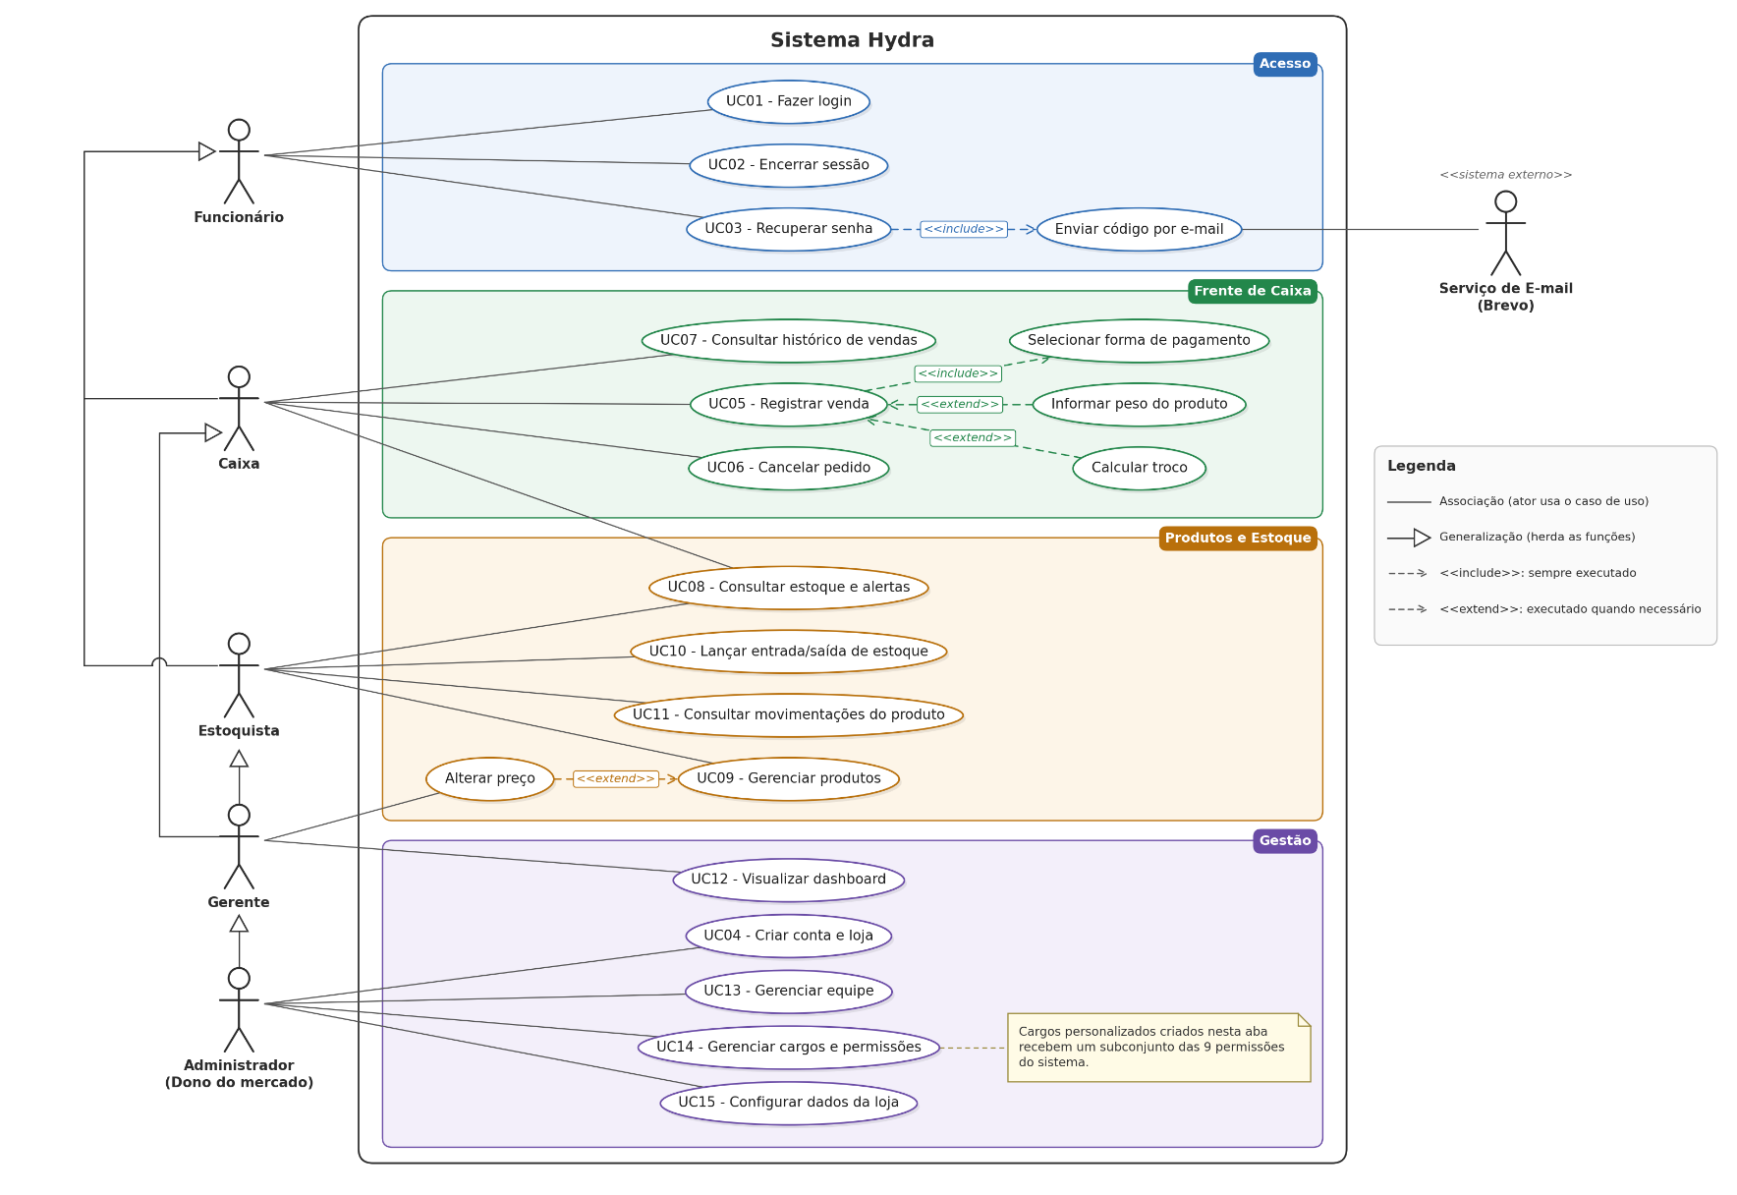
Fonte: Elaborada pelos autores

Dessa forma, o diagrama de casos de uso contribui para a compreensão do funcionamento do Sistema Hydra, evidenciando a interação entre os usuários e as funcionalidades de cada módulo, bem como a hierarquia de acesso entre os atores. A associação de cada caso de uso ao respectivo requisito funcional garante a rastreabilidade entre o que foi especificado e o que foi efetivamente implementado na aplicação.

Diagramas de Classes

O diagrama de classes presente na Figura 5 tem como objetivo representar a estrutura estática do sistema, evidenciando as principais entidades, seus atributos, métodos e os relacionamentos existentes entre elas. Essa modelagem é fundamental para compreender a organização interna da aplicação, servindo como base para o desenvolvimento e implementação do sistema.
No contexto do sistema Hydra, o diagrama de classes foi elaborado com base nos requisitos funcionais e nas operações realizadas no ambiente de ponto de venda, contemplando entidades como loja, usuários, cargos, produtos, vendas, pagamentos e movimentações de estoque. Cada classe foi definida de forma a representar elementos essenciais do sistema, refletindo suas responsabilidades e comportamentos.
A classe Loja representa o estabelecimento comercial cadastrado no sistema, concentrando os dados cadastrais e fiscais (nome, CNPJ, telefone, endereço e logotipo) definidos nos requisitos RF20 e RF22. Cada loja está associada a múltiplos usuários, refletindo a relação de um Administrador com os demais membros da sua equipe. A classe Usuário foi modelada como uma classe abstrata, reunindo os atributos e o comportamento comuns a todos os perfis do sistema, como os métodos de autenticação (login e logout), sendo especializada em três subclasses que representam os perfis de acesso definidos no RF01: Administrador, Operador de Caixa e Estoquista. O Administrador concentra os métodos de gestão da equipe previstos no RF23 (cadastrar, editar, ativar, inativar e excluir usuários), além da configuração dos dados da loja (RF22); o Operador de Caixa concentra os métodos de registro e cancelamento de vendas (RF04, RF09, RF13), de consulta ao histórico de vendas realizadas com aplicação de filtros (RF24) e de registro de vendas de produtos comercializados por peso (RF25); e o Estoquista concentra os métodos de gestão de produtos e movimentação de estoque (RF02, RF03, RF12). Cada usuário está vinculado a um cargo da sua loja, que define o conjunto de permissões de acesso às funcionalidades do sistema, conforme o RF07.
Por essa razão, apenas Administrador e Operador de Caixa se relacionam diretamente com a classe Venda, conforme a RN07, que restringe o registro de vendas a esses dois perfis. A classe Venda, por sua vez, contém uma ou mais instâncias de ItemVenda, permitindo o detalhamento dos produtos comercializados em cada transação; cada item de venda referencia um único Produto, do qual herda informações como preço e unidade de medida, e agora também registra o peso do item quando a comercialização é feita por peso, em atendimento ao RF25. Cada venda registra o usuário responsável pela sua realização, preservando a identificação do operador no histórico de vendas, em multiplicidade 0..1 em ambos os sentidos, contemplando o cenário em que uma venda pode ou não ter um cliente identificado, conforme a RN15.
A classe Produto concentra as informações comerciais e de estoque de cada item comercializado, incluindo a unidade de medida (unitária ou por peso), utilizada para diferenciar produtos vendidos por peso dos vendidos por unidade. O controle de estoque é representado pela relação entre Produto e MovimentacaoEstoque, que registra as entradas e saídas associadas a cada produto. Tanto o Estoquista quanto o Administrador se relacionam diretamente com a classe Produto, refletindo o acesso de ambos os perfis à tela de cadastro e gestão de produtos, conforme os requisitos RF02, RF03 e RF05.
Além disso, foram estabelecidos relacionamentos entre as classes, como associações e multiplicidades, garantindo a integridade e consistência dos dados. Destaca-se a relação entre vendas e itens de venda, que permite o detalhamento das transações, e a relação entre venda e pagamento, em que uma venda recebe um ou mais pagamentos (multiplicidade 1..*), contemplando o pagamento fracionado em mais de uma forma; a classe MovimentacaoFinanceira foi desacoplada de Venda, com multiplicidade opcional (0..1) em ambos os sentidos, permitindo o registro de movimentações financeiras manuais, sem vínculo direto com uma venda relação também refletida entre Loja e Pagamento, que admite o registro manual de pagamentos não vinculados a uma venda específica.
Outros refinamentos foram incorporados ao modelo: a classe Produto passou a manter um atributo de status e um método inativar(), evitando a exclusão definitiva de produtos já vendidos.
A utilização de modificadores de acesso, como atributos privados e métodos públicos, contribui para o encapsulamento das informações, promovendo maior segurança e organização no sistema.
Dessa forma, o diagrama de classes do sistema Hydra proporciona uma visão clara da estrutura da aplicação, facilitando o entendimento do funcionamento do sistema e servindo como base para a modelagem do banco de dados e desenvolvimento da solução.

Figura 5- Diagrama de classe
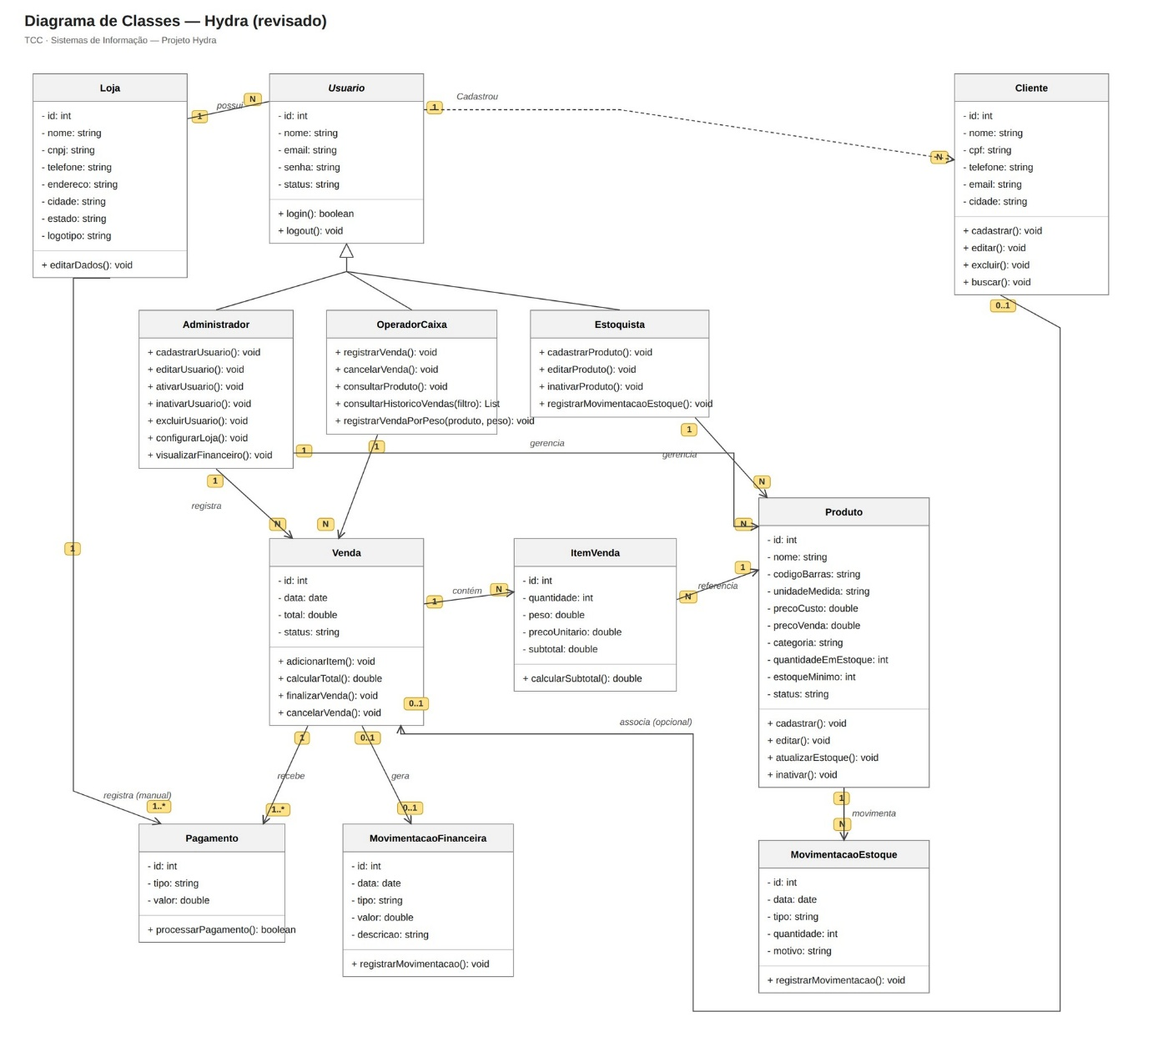
Fonte: Elaborada pelos autores

Regras de negócio

As regras presentem de negócio no Quadro o 8 definem as políticas e condições que orientam o funcionamento do Sistema Hydra, garantindo a consistência das informações e a correta execução dos processos comerciais. A tabela a seguir descreve as principais regras implementadas.

Quadro 9- Regras de negócio
Identificador | Regra de Negócio | Descrição
RN01 | Venda com Estoque Insuficiente | O sistema não deve permitir a finalização de uma venda se a quantidade solicitada de um produto for maior que a quantidade disponível em estoque, exibindo uma mensagem de erro ao operador.
RN02 | Nível Mínimo de Estoque | Todo produto cadastrado deve possuir um valor definido para "estoque mínimo". Quando o saldo atingir ou ficar abaixo desse valor, o produto deve constar na lista de alertas de reposição.
RN03 | Exclusão de Produtos | Um produto não pode ser excluído do sistema se estiver vinculado a um registro de venda anterior. Nesses casos, o produto deve ser apenas inativado para preservar o histórico financeiro.
RN04 | Restrição de Acesso | Apenas usuários com perfil de Gerente ou Administrador, ou com cargo personalizado que possua a permissão correspondente, podem alterar preços de produtos e visualizar o dashboard gerencial.
RN05 | Recuperação de Senha Segura | Em caso de esquecimento de senha, o sistema deve enviar um link ou token único para o e-mail cadastrado do usuário, permitindo a redefinição da senha de forma segura e com prazo de validade limitado.
RN06 | Acesso ao sistema | Apenas usuários autenticados podem acessar o sistema, conforme seu perfil (Administrador, Operador de Caixa ou Estoquista).
RN07 | Permissão de venda | Apenas usuários com perfil de Operador de Caixa, Gerente ou Administrador, ou com cargo personalizado que possua a permissão de vendas, podem registrar vendas.
RN08 |  | Um produto só pode ser adicionado à venda se houver quantidade disponível em estoque.
  Disponibilidade de produto
RN09
  Finalização da venda
  A venda só pode ser finalizada após a seleção de uma forma de pagamento válida.
RN10 | Formas de pagamento
  O sistema deve aceitar pagamentos via PIX, cartão de crédito, cartão de débito, vale-refeição (VR) e dinheiro.
RN11
  Atualização de estoque
  Após a finalização da venda, o sistema deve atualizar automaticamente o estoque dos produtos vendidos.
RN12 | Cancelamento de venda | O cancelamento de uma venda só pode ocorrer antes da sua finalização.
RN13 | Bloqueio de usuário inativo | Um usuário com status "inativo" não consegue realizar login, e uma sessão já aberta é encerrada na próxima ação no sistema.
RN14 |  | Após 5 tentativas incorretas de login ou de código de recuperação, o acesso para aquele e-mail fica bloqueado por 15 minutos, e o tempo de bloqueio aumenta se as falhas continuarem.
  Limite de tentativas de acesso
RN15 | Exclusão de cargos | Cargos de sistema não podem ser excluídos. Um cargo personalizado só pode ser excluído se nenhum usuário estiver vinculado a ele.
RN16 |  | Apenas o Administrador pode acessar as informações financeiras do sistema.
  Acesso ao financeiro
RN17 | Visualização financeira
  O sistema deve permitir visualizar entradas, saídas e saldo financeiro.
RN18 | Validade no cadastro de produto | Não é permitido cadastrar um produto com data de validade já vencida. Na edição, um produto que venceu na prateleira continua podendo ser editado.
RN19 | Preço definido pelo cadastro | O valor de cada item da venda é sempre o preço de venda cadastrado no produto no momento da finalização, e não um valor informado pela tela.
RN20 | Confirmação de exclusão | Toda exclusão ou inativação de registros, como produtos, cargos e usuários, deve exigir confirmação prévia do usuário.
RN21 | Acessibilidade de navegação | O sistema deve manter botões de retorno e cancelamento visíveis e acessíveis durante os processos de cadastro e operação.
RN22 | Administrador ativo obrigatório por loja | A loja deve manter, a qualquer momento, pelo menos um administrador ativo. O sistema impede que o último administrador ativo de uma loja seja rebaixado de perfil, inativado ou excluído.
RN23 | Complexidade mínima de senha | A senha do usuário deve conter no mínimo 8 caracteres, incluindo letra maiúscula, letra minúscula, número e caractere especial, validada no cadastro, na criação de novo usuário e na redefinição de senha.
RN24 | Unicidade de e-mail | Não é permitido o cadastro de mais de uma conta de usuário com o mesmo endereço de e-mail.
RN25 | Unicidade de CNPJ | Não é permitido o cadastro de mais de uma loja com o mesmo CNPJ.
RN26 | Prazo de expiração do código de recuperação | O código de recuperação de senha expira 15 minutos após sua geração, não podendo ser utilizado após esse período.
RN27 | Persistência local do histórico de vendas | O histórico de vendas exibido na tela de Caixa é armazenado no banco de dados.
RN28 | Validação de peso vs. estoque disponível. | Não é permitido registrar, para um item vendido por peso, uma quantidade em quilogramas superior à disponível em estoque do produto.
RN29 | Validação do peso informado. | O sistema deve validar o peso informado na venda de produtos por peso antes de aceitar o registro, aceitando apenas valores numéricos maiores que zero e rejeitando entradas inválidas ou incompletas.
Fonte: Elaborada pelos autores

Histórico de alteração Regra de Negócio

Histórico de alterações
Quadro 10- Histórico de alteração da regras de negócio
Id | Versão | Data | Descrição Original | Autor | Descrição da alteração | Justificativa | Estado
RN12 (regra removida) | 0.2 | 17/09/2026 | Regra RN12 definida como "Toda venda finalizada deve emitir comprovante", sem correspondência com o comportamento implementado no sistema. | Alef Kaique, Felipe Claudiano. | Exclusão da regra RN12 (emissão de comprovante ao finalizar venda). O identificador RN12 será para trabalhos futuros | A regra de emissão de comprovante não foi implementada no sistema Hydra | Ativo
RF22- RF26 | 0.1 | 17/09/2026 | Regras de negócio RN01 a RN21 sem cobertura para garantia de administrador ativo por loja, complexidade mínima de senha, unicidade de e-mail e de CNPJ e prazo de expiração do código de recuperação. e bloqueio de login para usuário inativo. | Maria Eduarda Leonardo De Souza | Adição das regras RN22 (Administrador ativo obrigatório por loja), RN23 (Complexidade mínima de senha), RN24 (Unicidade de e-mail), RN25 (Unicidade de CNPJ) e RN26 (Prazo de expiração do código de recuperação). | Correção de inconsistência identificada na revisão cruzada entre o código-fonte implementado (Hydra.Back) e as regras de negócio já documentadas, que evidenciou validações e restrições efetivamente implementadas no sistema sem regra de negócio correspondente registrada. | Ativo
RN27-RN29 | 0.3 | 20/09/2026 | Regras de negócio RN01 a RN26, sem previsão de persistência do histórico de vendas na tela de Caixa nem de validações para a venda de produtos por peso (balança). | Equipe toda | Adição das regras RN27 (Persistência local do histórico de vendas), RN28 (Validação de peso em produtos vendidos por peso) e RN29 (Validação do código de barras de peso), decorrentes da implementação das novas funcionalidades de histórico de vendas e venda por peso. | Ampliação do escopo do módulo de Caixa com a implementação do histórico de vendas e da venda de produtos por peso, funcionalidades novas que passaram a exigir regra de negócio correspondente. | Ativo
RN13, RN15, RN18, RN20, RN23, RN29 | 0.4 | 03/10/2026 | RN13 (Gerenciamento de clientes), RN14 (Validação de cliente), RN15 (Associação de cliente), RN18 (Consentimento do CPF) e RN19 (Coleta mínima de dados), vinculadas ao módulo de clientes; RN20 com menção a cliente; RN23 com mínimo de 6 caracteres; RN29 referente ao código de barras de peso | Equipe toda | Substituição pelas regras RN13 (Bloqueio de usuário inativo), RN14 (Limite de tentativas de acesso), RN15 (Exclusão de cargos), RN18 (Validade no cadastro de produto) e RN19 (Preço definido pelo cadastro); ajuste da RN20 (sem menção a cliente), da RN23 (8 caracteres com maiúscula, minúscula, número e caractere especial) e da RN29 (validação do peso informado). As regras de clientes e a leitura de código de barras foram registradas como trabalhos futuros | O módulo de clientes e a leitura de código de barras não foram implementados. As novas regras correspondem a validações presentes no código-fonte (Hydra.Back) sem regra de negócio registrada | Ativo
Fonte: Autores (2026)

Protótipo da aplicação

Nesta seção será apresentado a identidade visual do Sistema Hydra, demais telas se encontra no Capitulo 4 Exemplo de aplicação.

Identidade Visual do Sistema Hydra

A identidade visual do Sistema Hydra, apresentada na Figura 8, foi desenvolvida com o propósito de representar visualmente a proposta da aplicação de forma moderna, simples e intuitiva, transmitindo os conceitos de tecnologia, organização e praticidade voltados ao gerenciamento comercial de pequenos estabelecimentos.

Figura 6 - Identidade visual Sistema Hydra

Fonte: Elaborada pelos autores

O logotipo foi criado utilizando elementos gráficos relacionados ao ambiente varejista e às operações de compra e venda realizadas no sistema. O principal símbolo da identidade visual é um carrinho de compras estilizado, representando o funcionamento do ponto de venda (PDV) e o controle das operações comerciais realizadas pelos usuários da plataforma.
A estrutura visual da marca foi desenvolvida buscando transmitir acessibilidade, inovação e facilidade de utilização. A tipografia utilizada no nome “Hydra” possui um design moderno e arredondado, proporcionando melhor legibilidade e reforçando a proposta de um sistema intuitivo e de fácil navegação para seus usuários.
As cores utilizadas na identidade visual possuem significados relacionados aos objetivos do projeto. A cor azul representa confiança, segurança, estabilidade e tecnologia, características fundamentais para um sistema responsável pelo gerenciamento de informações comerciais, financeiras e de estoque. Já a cor laranja simboliza dinamismo, inovação e agilidade, reforçando a proposta do Sistema Hydra em oferecer soluções rápidas e eficientes para o dia a dia dos pequenos comerciantes.
Além disso, as folhas verdes posicionadas na parte superior da logomarca representam crescimento, desenvolvimento e sustentabilidade, associando o sistema à evolução dos pequenos negócios e ao fortalecimento do comércio local.
A identidade visual do Sistema Hydra foi desenvolvida buscando equilíbrio entre estética, funcionalidade e reconhecimento visual, permitindo que a marca seja facilmente identificada pelos usuários e fortalecendo a proposta tecnológica e inovadora da aplicação.

Modelagem do banco de dados

A modelagem do banco de dados do Sistema Hydra tem como objetivo estruturar e organizar as informações necessárias para o funcionamento da aplicação, garantindo integridade, consistência e eficiência no armazenamento dos dados. Essa etapa é fundamental para assegurar que as funcionalidades centrais do sistema sejam suportadas adequadamente.
O modelo foi desenvolvido com base nos requisitos funcionais do projeto, considerando principalmente as operações de registro de vendas, controle de estoque, gerenciamento de produtos e autenticação de usuários. As entidades definidas representam os principais elementos da aplicação, incluindo usuários, produtos, vendas, itens de venda e movimentações de estoque.
Dessa forma, a modelagem do banco de dados contribui para a organização das informações do Sistema Hydra, servindo como base para a implementação da solução proposta.

Modelo entidade relacionamento (DER)

A modelagem de dados do Sistema Hydra foi estruturada para garantir a robustez e a segurança necessária ao gerenciamento de pequenos mercados. Diferente das ferramentas de visualização, o repositório central de dados do sistema é baseado no MySQL, um sistema gerenciador de banco de dados relacional que permite o armazenamento seguro e o processamento ágil de grandes volumes de informações. O Diagrama de Entidade-Relacionamento (DER) apresentado a seguir serviu como base lógica para a criação das tabelas e relacionamentos dentro deste banco de dados.
O diagrama reflete a arquitetura necessária para atender aos requisitos funcionais do projeto presente na Figura 20, garantindo que o fluxo de informações entre o ponto de venda e a gestão administrativa ocorra sem redundâncias. A estrutura lógica no MySQL foi dividida em quatro pilares fundamentais:

- Gestão de Acesso (LOJA, USUARIO e CARGO): Armazena os dados da loja e de seus usuários, vinculando cada usuário a um cargo que define suas permissões, garantindo a segurança da autenticação e a organização dos acessos de cada perfil.
- 2.Núcleo de Produtos e Inventário (PRODUTO e MOVIMENTACAO_ESTOQUE): Centraliza as informações dos itens e registra cada entrada ou saída diretamente no banco de dados. Essa estrutura permite que o sistema processe alertas de estoque mínimo em tempo real com alta performance.
- 3.Operação de Vendas (VENDA e ITEM_VENDA): Gerencia o processo de Ponto de Venda (PDV). A normalização dessas tabelas no MySQL permite que as transações sejam registradas de forma íntegra, calculando totais e atualizando o saldo financeiro instantaneamente.
- 4.Integração para Visualização (FINANCEIRO): Os dados financeiros e operacionais armazenados no banco de dados relacional são utilizados como base para a geração de relatórios e indicadores gerenciais, apoiando a tomada de decisão.

Figura 7- Modelo entidade relacionamento
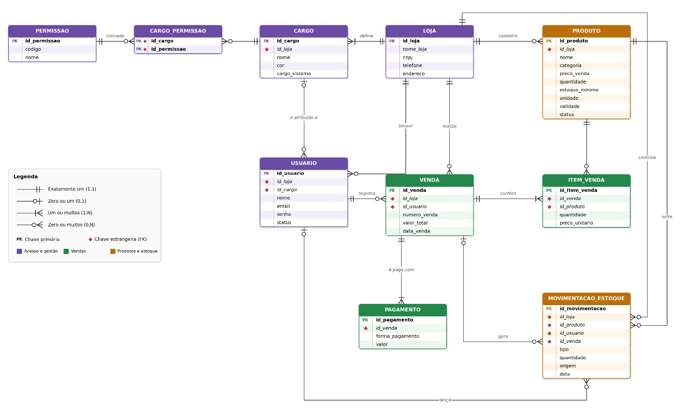
Fonte: Elaborada pelos autores

Modelo físico

A Figura 9 apresenta o modelo físico do banco de dados do Sistema Hydra, desenvolvido para estruturar e organizar as informações utilizadas pelo sistema de gerenciamento comercial. O modelo foi construído utilizando o banco de dados relacional MySQL, permitindo maior integridade, segurança e relacionamento entre os dados armazenados.

Figura 8 - Modelo Físico Sistema Hydra
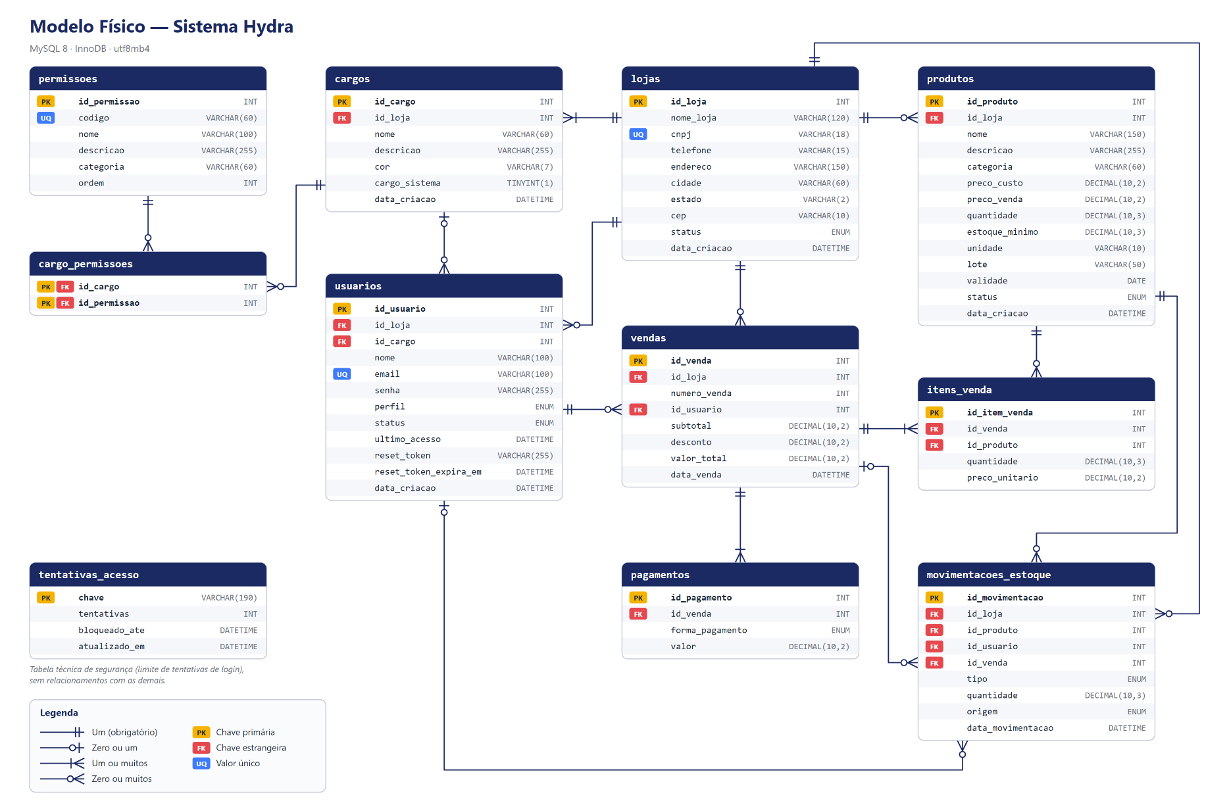
Fonte: Elaborada pelos autores

Arquitetura da Aplicação

A arquitetura do Sistema Hydra foi modelada com o objetivo de garantir organização, escalabilidade, segurança e facilidade de manutenção da solução. A estrutura proposta segue o modelo em camadas, separando os componentes de interface, regras de negócio, persistência de dados e integração com serviços externos. Essa abordagem possibilita maior controle sobre os processos internos do sistema e facilita futuras expansões da plataforma.
O desenvolvimento da solução foi concebido para funcionamento em ambiente Web, permitindo acesso por navegadores e garantindo flexibilidade de uso A aplicação possui quatro perfis de acesso, sendo eles Administrador, Gerente, Operador de Caixa e Estoquista, cada um com permissões específicas de acordo com suas responsabilidades operacionais, além de permitir a criação de cargos personalizados pelo Administrador.
O Administrador possui acesso a todas as funcionalidades do sistema, incluindo a gestão da equipe, dos cargos e permissões e dos dados da loja. O Gerente supervisiona a operação diária, com acesso ao dashboard gerencial, à alteração de preços e às funcionalidades de caixa e de estoque. O Operador de Caixa é responsável pelo registro de vendas, seleção de formas de pagamento e conclusão das transações no ponto de venda (PDV). Já o Estoquista atua no cadastro de produtos, atualização das quantidades e acompanhamento de alertas relacionados ao estoque. O controle dessas permissões é realizado pelo módulo de Cargos e Permissões, no qual o Administrador pode ajustar os cargos existentes ou criar novos cargos conforme a necessidade da loja.
A camada de frontend foi desenvolvida com tecnologias voltadas à construção da interface Web, enquanto a camada de backend concentra a lógica de negócio da aplicação, incluindo regras relacionadas ao registro de vendas, atualização de estoque, autenticação de usuários e controle de permissões. O banco de dados é responsável pela persistência das informações de produtos, estoque, usuários e vendas, garantindo integridade e organização dos dados.
A arquitetura proposta permite que o Sistema Hydra opere de forma integrada e eficiente, atendendo ao foco principal do projeto, que consiste no desenvolvimento de uma solução de PDV com ênfase no controle de estoque. Como evolução futura, a estrutura poderá ser expandida para contemplar módulos financeiro e fiscal.

Diafragma de contexto c4

A Figura 10 apresenta o Diagrama de Contexto do Sistema Hydra, evidenciando a interação entre os usuários, a aplicação principal e os serviços externos integrados.

Figura 9 - Digrama de contexto 1 C4
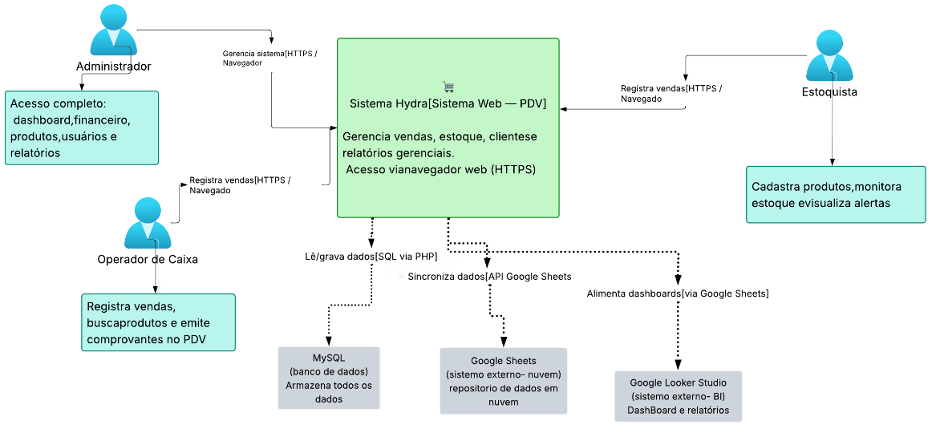
Fonte: Elaborada pelos autores
No diagrama é possível observar que o Sistema Hydra atua como núcleo central da solução, sendo responsável pelo gerenciamento das vendas, controle de estoque, gestão de usuários e permissões e geração de relatórios gerenciais. A aplicação realiza operações de leitura e gravação de dados em um banco MySQL, responsável pelo armazenamento persistente das informações da plataforma.
Além disso, O sistema realiza operações de leitura e gravação diretamente em banco de dados MySQL, responsável pelo armazenamento persistente das informações da plataforma. Essa integração permite que os dados operacionais sejam transformados em informações estratégicas para apoio à tomada de decisão.
A comunicação entre os componentes ocorre por meio de APIs e conexões HTTPS, promovendo maior segurança no tráfego das informações e reduzindo vulnerabilidades relacionadas ao acesso aos dados corporativos.

Diagrama de contexto C4

Complementando o Diagrama de Contexto, a Figura 11 apresenta o Diagrama de Containers da aplicação, detalhando os principais componentes internos da arquitetura do Sistema Hydra.
Figura 10 - Diagrama de contexto 2 C4
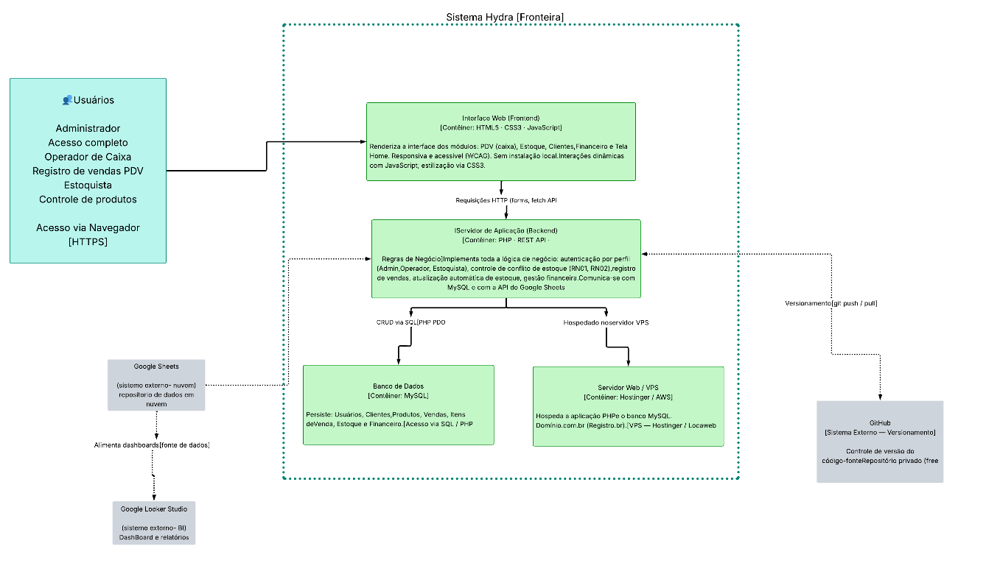
Fonte: Elaborada pelos autores

O diagrama demonstra que o sistema foi dividido em quatro principais containers: Interface Web (Frontend), Servidor de Aplicação (Backend), Banco de Dados MySQL e Servidor Web/VPS.
A camada de Frontend foi desenvolvida utilizando HTML, CSS e JavaScript, sendo responsável pela interface visual da aplicação e pela interação dos usuários com o sistema. "Essa camada contempla módulos de caixa, estoque, produtos, usuários e cargos, configurações da loja e relatório, oferecendo uma interface responsiva e acessível via navegador.
O Backend foi desenvolvido em PHP utilizando arquitetura baseada em API REST, centralizando toda a lógica de negócio da aplicação. Nesse componente são processadas as regras relacionadas ao controle de estoque, autenticação de usuários, gerenciamento de vendas, validação de permissões e comunicação com serviços externos.
O Banco de Dados MySQL é responsável pela persistência das informações do sistema, armazenando dados de usuários, produtos, vendas, estoque e registros financeiros. A comunicação entre o backend e o banco ocorre por meio de consultas SQL realizadas via PHP PDO, garantindo maior segurança e controle nas operações de acesso aos dados.
O Servidor Web/VPS hospeda a aplicação e o banco de dados, permitindo que o sistema seja acessado externamente através do domínio registrado. A hospedagem pode ser realizada em provedores como Hostinger, AWS ou LocalWeb, oferecendo flexibilidade de infraestrutura conforme a necessidade do projeto.
O diagrama também evidencia a integração com ferramentas externas, como GitHub, utilizado para versionamento e controle do código-fonte da aplicação. O uso do GitHub possibilita maior organização do desenvolvimento, rastreabilidade das alterações e colaboração entre os integrantes da equipe.
A arquitetura proposta permite que o Sistema Hydra apresente modularidade, escalabilidade e facilidade de manutenção, além de possibilitar futuras implementações, como integração com leitores de código de barras, aplicativos mobile e sistemas avançados de Business Intelligence.

Acessibilidade

O desenvolvimento da interface do Sistema Hydra considerou as diretrizes de acessibilidade para conteúdo Web (WCAG - Web Content Accessibility Guidelines) estabelecidas pela W3C. O objetivo é garantir que a aplicação possa ser utilizada de forma eficiente por todos os usuários, incluindo aqueles com limitações visuais ou baixa familiaridade tecnológica.
Para promover a inclusão e facilitar a operação diária, foram adotadas práticas específicas de design. A interface utiliza cores com alto nível de contraste entre o texto e o fundo, o que facilita a leitura das informações na tela do PDV, especialmente em ambientes com iluminação variável. Foi implementado um recurso que permite ao usuário ajustar o tamanho das fontes sem quebrar o layout da página, melhorando a legibilidade de nomes de produtos e valores. Além disso, o sistema garante que as principais funções, como o registro de itens no caixa e a finalização da venda, possam ser executadas utilizando atalhos de teclado, conferindo maior agilidade à operação e acessibilidade motora. O sistema também fornece feedback visual e textual claro, exibindo mensagens de erro, sucesso ou alertas acompanhadas de ícones intuitivos, orientando o usuário sobre o status de suas ações. Por fim, a estruturação semântica do código HTML foi rigorosamente aplicada, facilitando a manutenção e a possível integração com tecnologias assistivas no futuro.
O Sistema Hydra também considera princípios de acessibilidade e usabilidade durante as operações do PDV. Para facilitar a navegação dos usuários, todas as telas de cadastro e operação possuem botões de retorno, cancelamento e exclusão posicionados de forma visível. Além disso, o sistema apresenta etapas de confirmação antes da realização de ações críticas, reduzindo erros operacionais e aumentando a segurança durante a utilização da aplicação.

Exemplo de aplicação

Nesta seção são apresentadas, tela a tela, as principais entradas (inputs) fornecidas pelo usuário, as saídas (outputs) produzidas pelo sistema e a finalidade de cada tela do ponto de vista do usuário. O objetivo é ilustrar o funcionamento prático da aplicação a partir do fluxo de telas implementado, sem repetir o detalhamento já apresentado nas seções de requisitos funcionais e regras de negócio.

4.1 Tela Home Sistema Hydra

A Figura 13 apresenta a tela Home da aplicação, enquanto as Figuras 13 e 14 apresentam, respectivamente, a seção de Planos de Assinatura, a seção de Dúvidas Frequentes e a seção de Termos de Uso e Parceiros, todas integrantes dessa mesma página institucional.
Input: e-mail informado no campo de captura da seção principal ("Teste gratuito"); cliques nos itens de navegação (Home, Recursos, Planos, Termos de Uso); interações com o acordeon de perguntas frequentes; botões de ajuste de acessibilidade (A+ / A−).
Output: renderização da página institucional, composta pela seção de destaque, pelos cartões de funcionalidades, pela comparação de planos de assinatura e pela seção de dúvidas frequentes. Ao informar o e-mail, é exibida uma notificação de confirmação ("Cadastro recebido!"); essa confirmação é atualmente apenas visual, não estando associada a uma chamada real de API.
Aplicação voltada ao usuário: página pública de apresentação do produto, destinada a converter o visitante em um cadastro efetivo por meio dos botões de chamada para as telas de login e cadastro. Não exige autenticação para acesso.

Figura 11- Tela Home Sistem Hydra
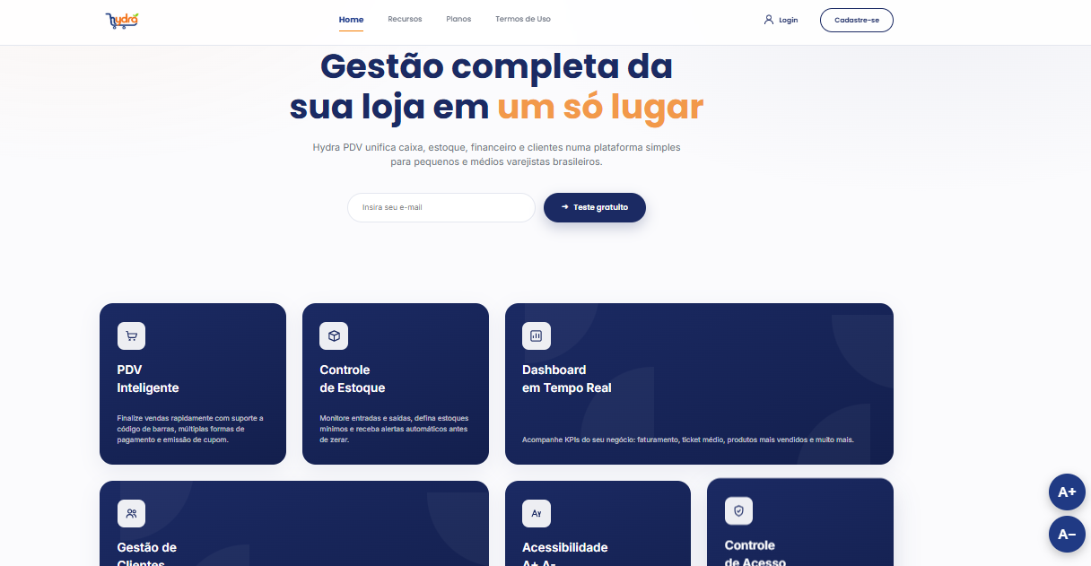Fonte: Autores (2026)

Figura 12- Tela Home Sistema Hydra
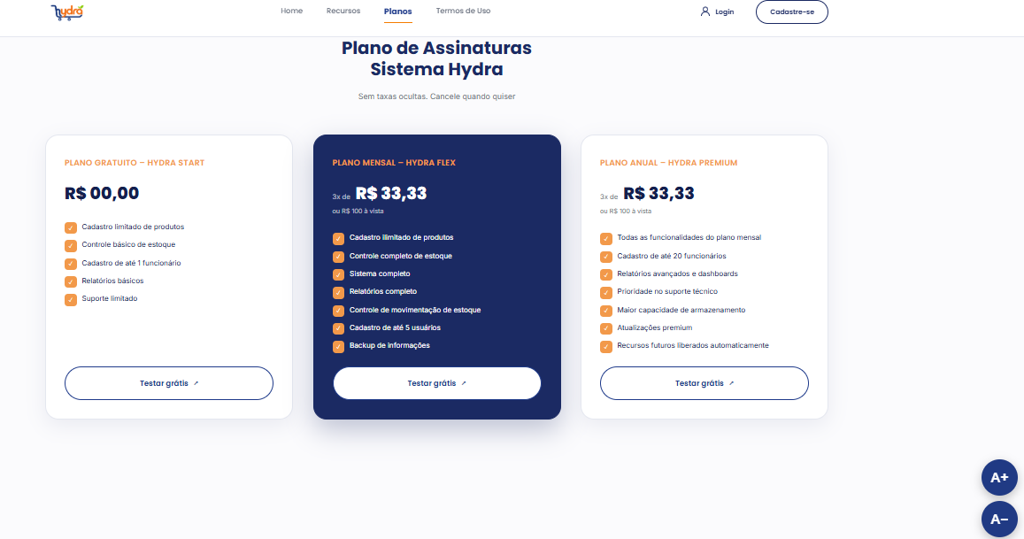
Fonte: Autores (2026)

Figura 13- Tela Home Sistema Hydra
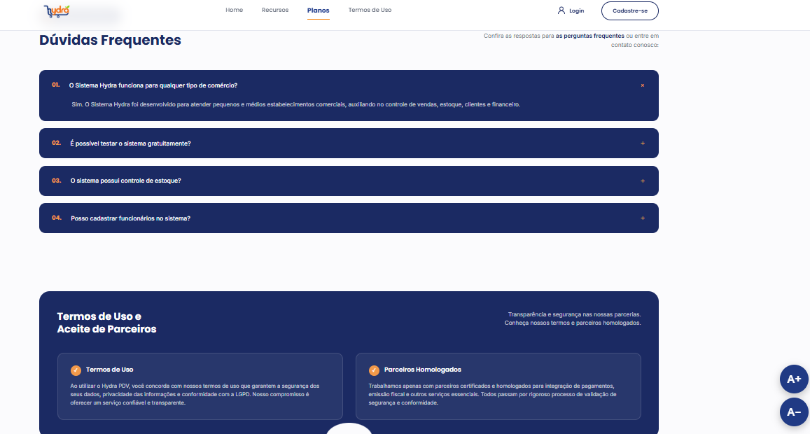
Fonte: Autores (2026)

4.2 Login do Sistema Hydra

A Figura 14 apresenta a tela de login do Sistema Hydra.
Input: e-mail, senha e opção "Lembrar de mim".
Output: requisição POST /auth/login; em caso de sucesso, o usuário é redirecionado para a tela de Controle de Estoque; em caso de erro, é exibida mensagem de falha de autenticação diretamente na tela.
Aplicação voltada ao usuário: responsável pela autenticação dos perfis de usuário do sistema (Administrador, Operador de Caixa e Estoquista), controlando o acesso à área interna da aplicação.

Figura 14- Tela de Login Do Sistema Hydra
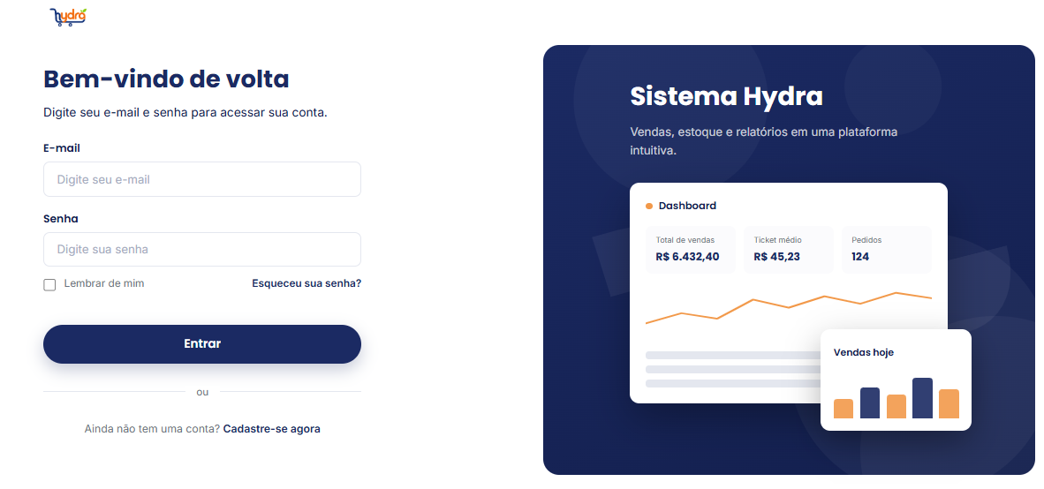
Fonte: Autores (2026)

4.3 Tela de cadastro do Sistema Hydra

A Figura 15 apresenta a tela Home da aplicação, enquanto as Figuras 9, 10 e 11 apresentam, respectivamente, a seção de Planos de Assinatura, a seção de Dúvidas Frequentes e a seção de Termos de Uso e Parceiros, todas integrantes dessa mesma página institucional.
Input: nome, e-mail, senha (mínimo de 6 caracteres), confirmação de senha, nome da loja e aceite dos Termos de Uso.
Output: validação client-side dos campos (senha curta ou senhas divergentes); requisição POST /auth/registro; em sucesso, redirecionamento para a tela de Controle de Estoque; em caso de e-mail já cadastrado, o sistema retorna erro 409 e exibe mensagem correspondente no campo.
Aplicação voltada ao usuário: tela de onboarding de novos usuários, responsável pela criação da conta de Administrador e da loja associada, com período de teste gratuito de 30 dias.

Figura 15- Tela De Cadastro Do Sistema Hydra
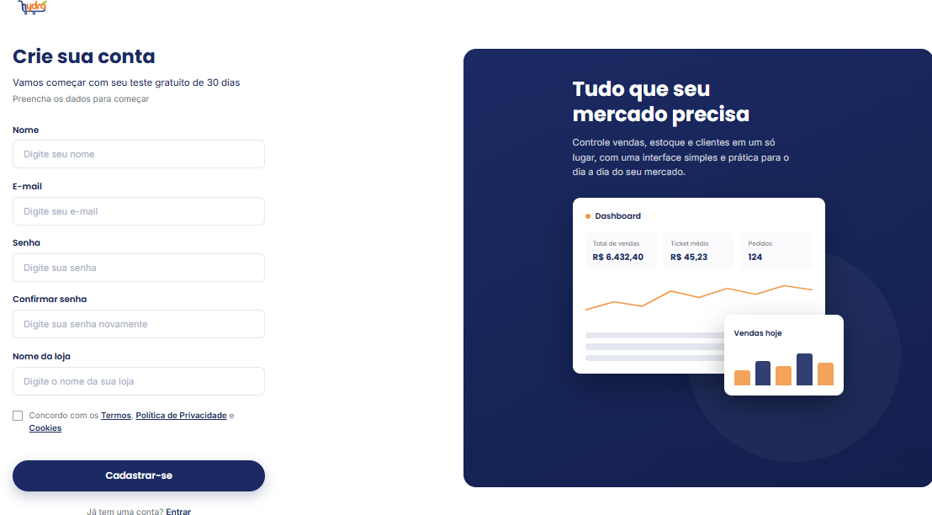
Fonte: Autores (2026)

4.4 Tela Recuperar a Senha do Sistema Hydra

A Figura 16 apresenta a tela de recuperação de senha.
Input: e-mail cadastrado no sistema.
Output: requisição POST /auth/esqueci-senha; em caso de sucesso, o botão de envio é substituído pela mensagem "Link enviado! Verifique seu e-mail."; em caso de erro, é exibido alerta com a mensagem correspondente.
Aplicação voltada ao usuário: permite que o usuário recupere o acesso à conta de forma autônoma, sem necessidade de suporte humano.
Figura 16- Tela de Recuperar A senha
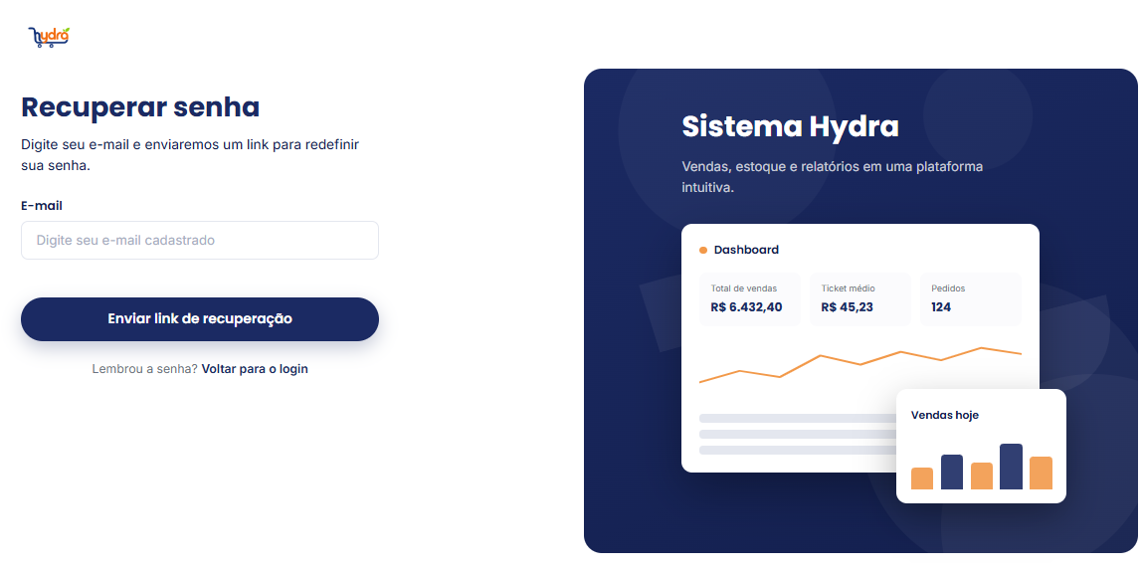
Fonte: Autores (2026)

4.5 Tela Controle De Estoque

A Figura 17 apresenta a tela de controle de estoque do Sistema Hydra
Input: busca de produtos pelo nome; filtros por categoria, situação do estoque e situação da validade (RF14); botão "Cadastrar Produto", que direciona para o formulário de cadastro; botões "Entrada de Estoque" e "Saída de Estoque" para o lançamento de movimentações (RF03); ações individuais por produto, sendo elas visualizar detalhes, editar, consultar o histórico de movimentações (RF10) e excluir ou inativar o produto, mediante confirmação (RN03 e RN20).
Output: indicadores no topo da tela com o total de itens em estoque, o valor total do estoque, a quantidade de itens com estoque baixo e a quantidade de produtos próximos do vencimento; tabela de produtos com nome e descrição, lote, categoria, quantidade disponível, estoque mínimo, data de validade e situação do estoque, destacada por etiquetas coloridas (por exemplo, "Baixo" e "Em estoque"); atualização automática da listagem e dos indicadores após cada entrada, saída ou venda registrada.
Aplicação voltada ao usuário: permite ao Estoquista e aos demais usuários com permissão acompanhar a situação do estoque da loja em uma única tela, identificando rapidamente os produtos que precisam de reposição ou que estão próximos do vencimento (RF05 e RF19). Os dados exibidos são obtidos e atualizados por meio da API, com persistência no banco de dados, e toda entrada ou saída registrada nesta tela gera uma movimentação de estoque correspondente.

Figura 17- Tela do Controle de Estoque do Sistema Hydra
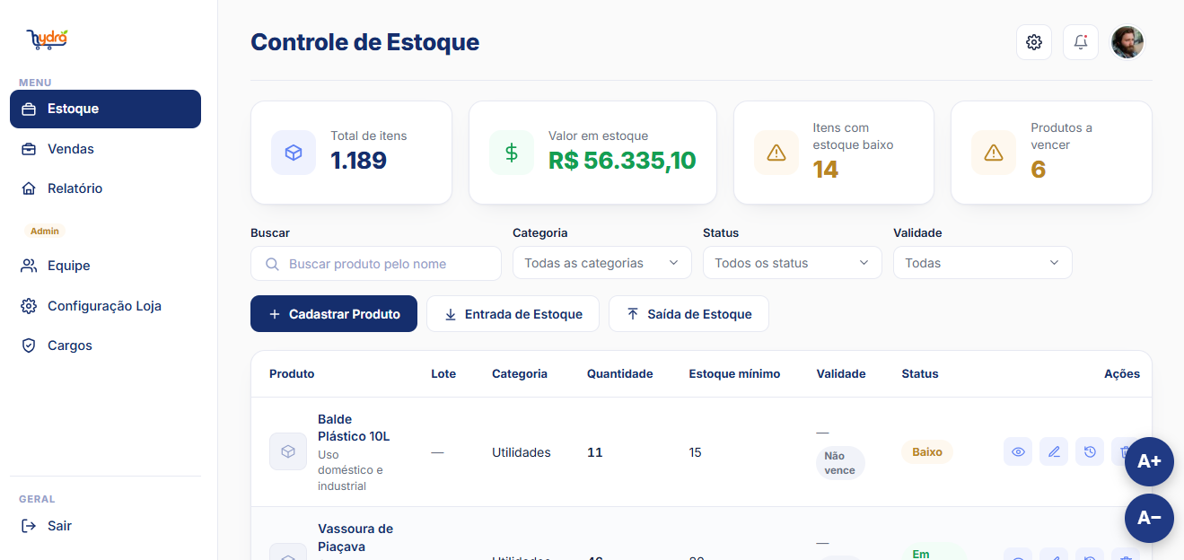
Fonte: Autores (2026)

4.6 Tela Gerenciamento de Usuário do Sistema Hydra

A Figura 18 apresenta a tela de controle de estoque do Sistema Hydra.
Input: busca por nome ou e-mail; filtros de perfil e status; formulário de cadastro de novo usuário (nome, e-mail, senha inicial e perfil); formulário de edição de usuário; confirmação de exclusão (RN21).
Output: indicadores de equipe (total de usuários, operadores de caixa e estoquistas); tabela paginada de usuários; requisições reais de criação, edição, consulta e exclusão de usuários junto ao back-end; notificações de sucesso ou erro nas operações; redirecionamento automático de usuários sem perfil de Administrador para a tela de Controle de Estoque.
Aplicação voltada ao usuário: permite ao Administrador gerenciar a equipe vinculada à sua loja, incluindo cadastro, edição, ativação/inativação e exclusão de usuários.

Figura 18-Tela Gerenciamento de Usuário
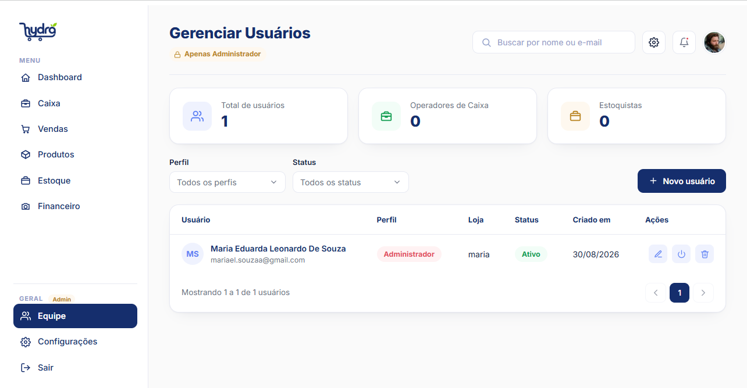
Fonte: Autores (2026)

4.7 Tela de Configuração de Lojas

As Figuras 19 e 20 apresenta a tela de login do Sistema Hydra.
Input: upload de logotipo (PNG ou JPG, até 2MB); nome da loja, CNPJ, telefone, CEP, endereço, cidade e estado.
Output: pré-visualização local do logotipo enviado; requisições reais de consulta e atualização dos dados da loja; confirmação visual de alterações salvas; opção de cancelamento que restaura os dados originalmente carregados.
Aplicação voltada ao usuário: permite que o Administrador mantenha atualizados os dados cadastrais e fiscais da loja, utilizados posteriormente em relatórios e comprovantes, de forma independente dos dados informados no cadastro inicial da conta. Ressalta-se que o envio do logotipo ainda não está integrado a um endpoint de armazenamento no back-end, permanecendo, por ora, como pré-visualização local.

Figura 19- Tela Configuração de Lojas 1
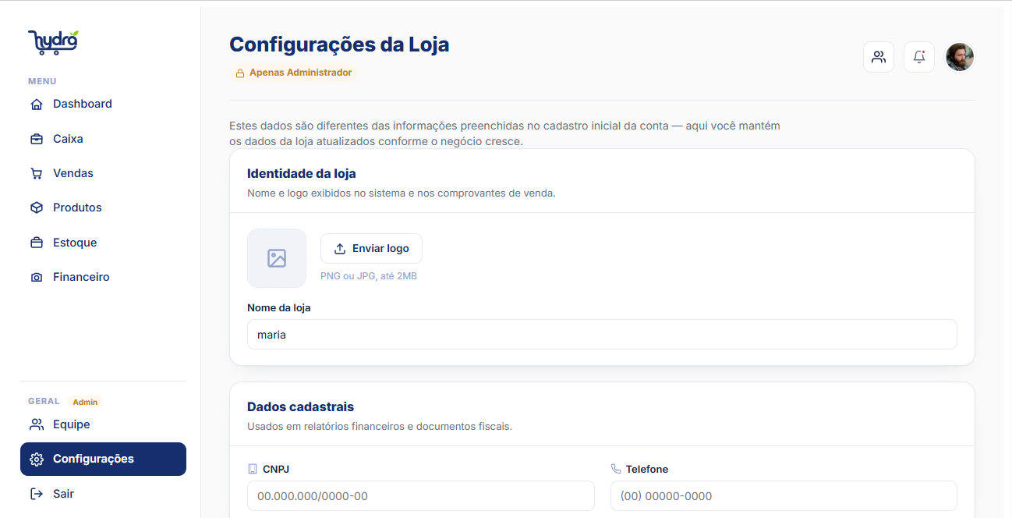
Fonte: Autores (2026)

Figura 20- Tela Configuração de Lojas 2
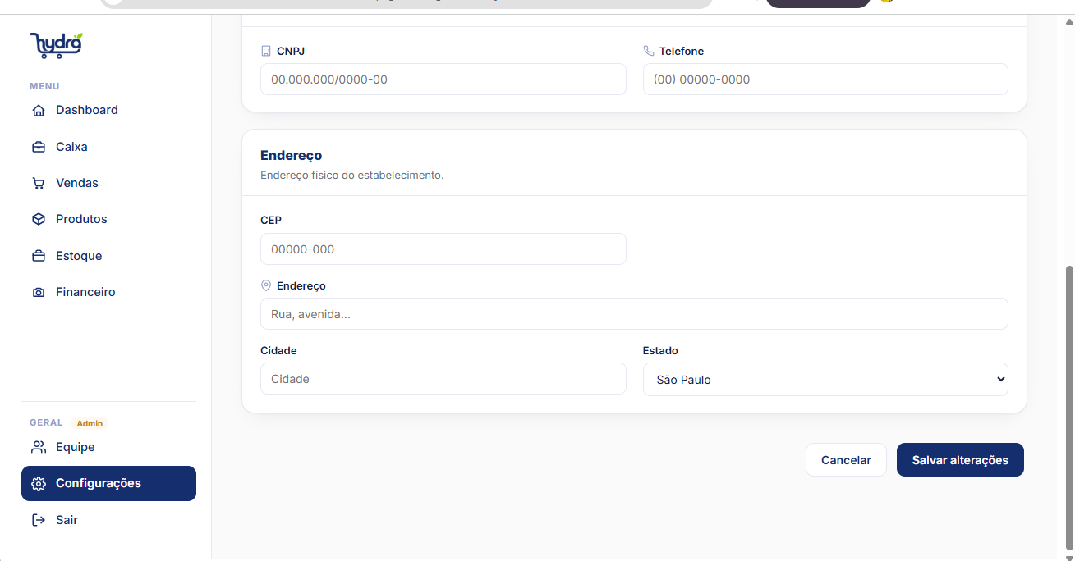
Fonte: Autores (2026)

4.8 Tela do Caixa do Sistemas Hydra

A Figura 22 apresenta a tela de login do Sistema Hydra.
Input: alternância entre as abas "Nova Venda" e "Histórico de Vendas"; busca em tempo real por nome de produto; filtro dos produtos por categoria; seleção de produtos na grade para inclusão no pedido; incremento e decremento de quantidade por item, bloqueado automaticamente ao atingir o limite de estoque disponível; seleção única da forma de pagamento (Dinheiro, Cartão, PIX ou Vale), com informação do valor recebido e cálculo automático do troco quando o pagamento for em dinheiro; botão para esvaziar o pedido, mediante confirmação; botão "Finalizar Venda", habilitado somente quando houver ao menos um item no pedido e uma forma de pagamento selecionada.
Output: grade de produtos em estoque exibindo nome, categoria, preço de venda (por unidade ou por quilo, no caso de produtos vendidos por peso) e quantidade disponível; painel do pedido com o número do pedido, sequencial dentro da loja (RN30), o nome do operador responsável, os itens incluídos, o subtotal e o total atualizados em tempo real; ao finalizar, a venda é registrada, o estoque é atualizado automaticamente e o pedido é reiniciado para um novo atendimento.
Aplicação voltada ao usuário: permite ao Operador de Caixa registrar as vendas de forma rápida e organizada, com a grade de produtos e o pedido visíveis na mesma tela. As vendas são registradas por meio da API em uma única transação no banco de dados, que inclui os itens, o pagamento, a baixa de estoque e as movimentações correspondentes (RNF16).

Figura 21- Tela De Caixa Do Sistema Hydra
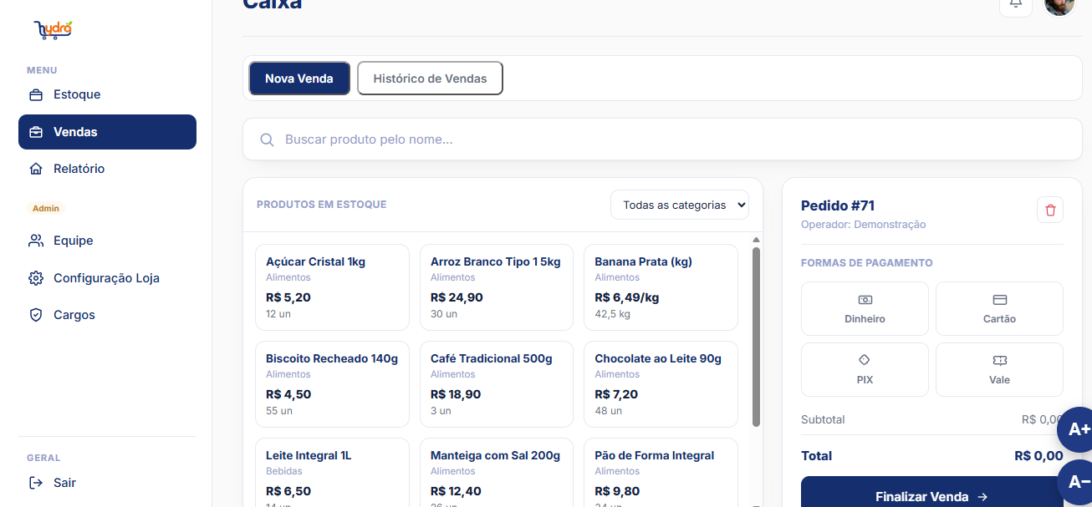
Fonte: Autores (2026)

4.8.1 Histórico de Pedidos Tela Caixa

A Figura 22 apresenta a tela de histórico de pedidos no caixa do Sistema Hydra.
Input: selecionar a aba; digitar no campo de busca (filtro por número do pedido ou operador); clicar no ícone de visualização de uma venda.
Output: a tabela (Data/Hora, Pedido, Usuário, Itens, Pagamento, Total) ordenada da mais recente pra mais antiga, atualizando em tempo real com o filtro; estado vazio com mensagem quando não há vendas ou o filtro não encontra nada; o que o modal de detalhe mostra (data/hora, pedido, usuário, pagamento, valor recebido/troco em dinheiro, itens com quantidade/valor unitário/total peso em kg , subtotal, desconto/cupom e total).

Figura 22-Tela Histórico de Pedidos Caixa
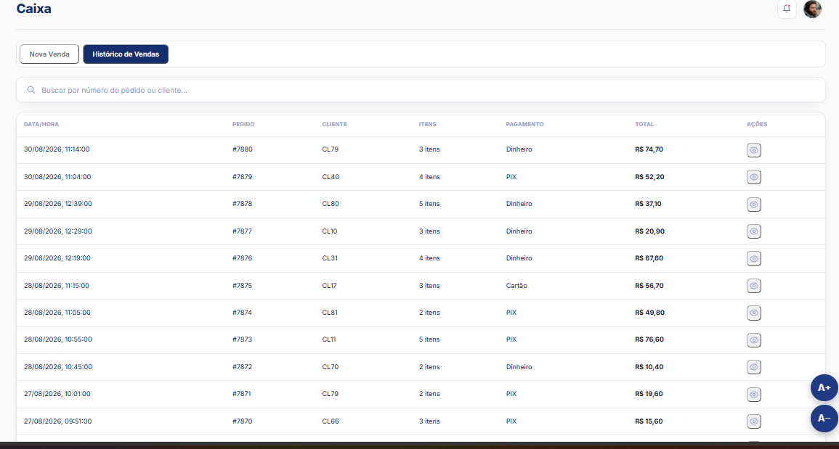
Fonte: Autores (2026)

4.8.2 Preço do Produto por Peso (Balança)

A Figura 23 apresenta o preço do produto por peso do Sistema Hydra.
Input: busca pelo nome do produto, que abre automaticamente a janela de pesagem; na janela, alternância g/kg, digitação da quantidade, confirmar ou cancelar. A leitura do código de barras de peso não foi implementada nesta versão e está prevista como trabalho futuro.
Output: nome do produto e preço/kg no topo da janela; recálculo em tempo real do total; aviso de erro se peso inválido ou maior que o estoque; item entra na tabela com peso em kg (3 casas decimais) e botão para reabrir e editar.
Figura 23-Peso Do Produto por Peso
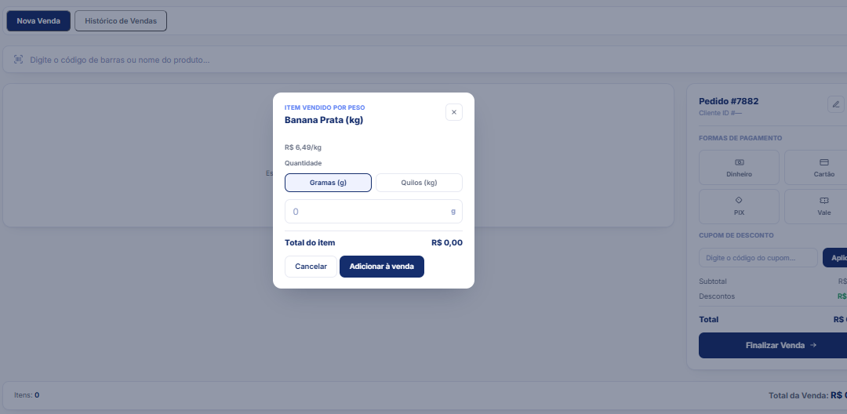
Fonte: Autores (2026)

4.9 Tela do Relatório do Sistemas Hydra

A Figura 23 apresenta a tela de relarorio do Sistema Hydra.
Input: busca por produto, que redireciona à tela de Controle de Estoque com o termo pesquisado; leitura automática dos dados de produtos, vendas, movimentações e do retrato do dia anterior ao carregamento da tela, sem filtros de período, loja ou vendedor disponíveis nesta versão.
Output: quatro indicadores principais (vendas do dia, ticket médio, total de produtos e total em estoque), cada um com variação percentual em relação ao período anterior; gráfico de linha com a movimentação de entradas e saídas de estoque nos últimos 30 dias; gráfico de barras com os oito produtos mais movimentados no período; tabela de alertas de estoque ordenada por severidade, com acesso direto à tela de Controle de Estoque; e o registro automático de um retrato diário dos indicadores, utilizado para o cálculo da variação exibida no acesso seguinte.
Aplicação voltada ao usuário: painel gerencial voltado ao acompanhamento rápido da operação da loja pelo Administrador. A classificação de severidade dos alertas de estoque utiliza o mesmo critério aplicado na tela de Controle de Estoque, mantendo consistência de significado em toda a aplicação, e tanto os gráficos quanto a tabela de alertas tratam adequadamente o cenário de ausência de dados, evitando telas vazias sem explicação ao usuário.

Figura 24- Tela Dashboard Do Sistema Hydra
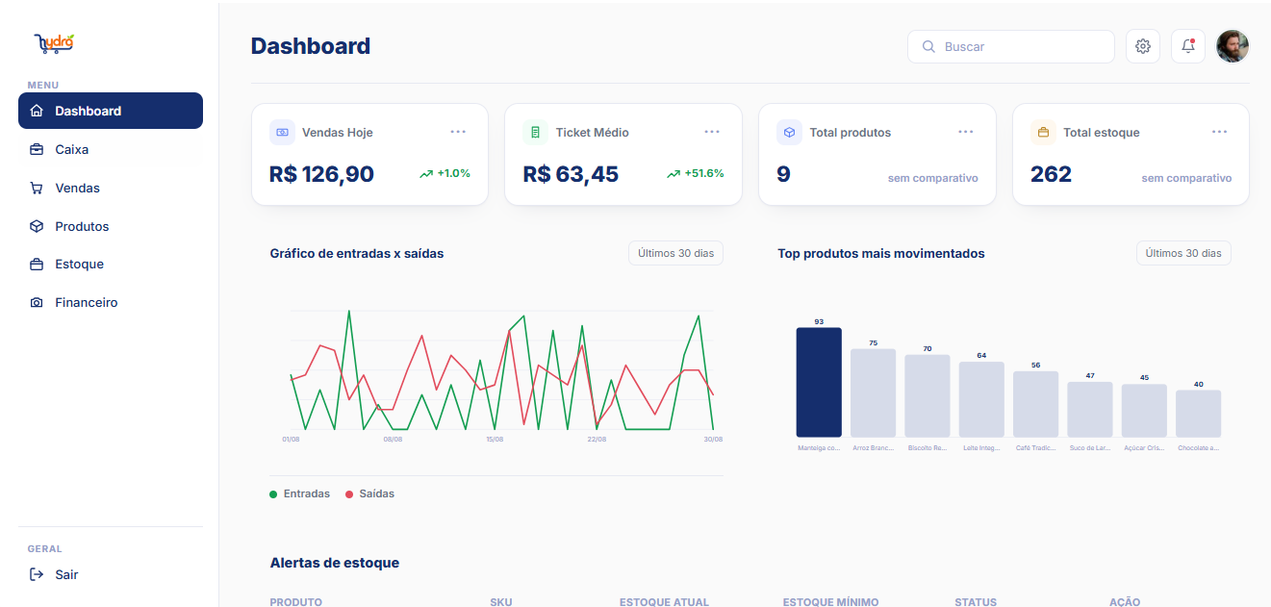
Fonte: Autores (2026)

4.9 Tela de Cargos e Permissões do Sistema Hydra

A Figura 26 apresenta a tela de cargos e permissões do Sistema Hydra, acessível exclusivamente pelo Administrador, conforme indicado pelo selo "Apenas Administrador" exibido abaixo do título

Figura 25- Tela de Cargos e Permissões do Sistema Hydra
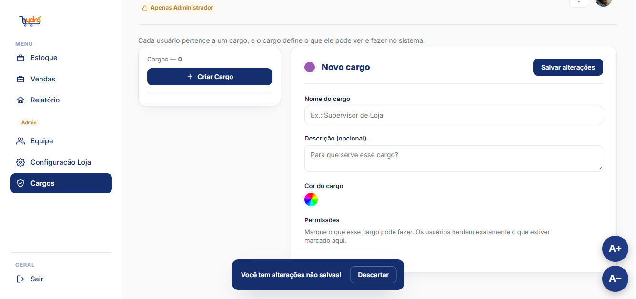
Fonte: Autores (2026)

Input: seleção de um cargo na lista lateral para visualização e edição; botão "Criar Cargo", que abre o formulário de cadastro com os campos nome do cargo (obrigatório), descrição (opcional), cor de identificação, escolhida em seletor de cores, e marcação das permissões concedidas ao cargo; botão "Salvar alterações"; opção "Descartar" para cancelar alterações não salvas; exclusão de cargos personalizados, mediante confirmação.
Output: listagem dos cargos da loja com a respectiva contagem; painel de detalhes do cargo selecionado, ou mensagem orientando o usuário a selecionar ou criar um cargo quando nenhum estiver selecionado; aviso fixo "Você tem alterações não salvas!" sempre que houver modificações pendentes, evitando a perda acidental de dados; requisições reais de criação, edição e exclusão junto ao back-end; bloqueio da exclusão de cargos de sistema e de cargos com usuários vinculados (RN15); notificações de sucesso ou erro nas operações.
Aplicação voltada ao usuário: permite ao Administrador definir o que cada membro da equipe pode visualizar e executar no sistema, já que cada usuário pertence a um cargo e herda exatamente as permissões marcadas nele. Dessa forma, o controle de acesso pode ser adaptado à realidade de cada loja, como na criação de um cargo de "Supervisor de Loja", mantendo os cargos de sistema como estrutura mínima e permitindo a criação de cargos personalizados conforme a necessidade do estabelecimento.

4.10 Jornada Do Usuário no Sistema Hydra

Esta seção mapeia o caminho de três perfis de usuário do Sistema Hydra, o Dono do mercado, a Gerente e o Operador de Caixa, desde o primeiro contato com o sistema até o uso diário, com o objetivo de verificar se as telas e funcionalidades implementadas atendem às necessidades reais de cada perfil. As personas apresentadas são fictícias e foram elaboradas a partir da realidade de pequenos mercados de bairro, público-alvo do sistema.
Cada figura reúne a definição da persona, com seus objetivos, frustrações e familiaridade com tecnologia, e o mapa de jornada correspondente, organizado por etapas, ações, telas do Hydra utilizadas, pensamentos, emoções e oportunidades de melhoria. As oportunidades identificadas não foram implementadas nesta versão do Hydra e estão registradas como trabalhos futuros, em razão do tempo disponível para o desenvolvimento.
A Figura 26 apresenta a jornada do Dono do mercado, que corresponde ao Administrador do sistema. O ponto de maior dificuldade dessa persona está na configuração inicial da loja, em especial na definição das permissões de cada cargo. Por outro lado, a satisfação aumenta a partir do uso do dashboard, que permite acompanhar o desempenho do mercado em uma única tela.
A Figura 27 apresenta a jornada da Gerente, responsável pela operação diária da loja. O momento mais crítico é o recebimento de mercadorias, no qual o lançamento manual de cada item se torna cansativo. Já o ajuste de preços e o fechamento do dia representam os pontos de maior satisfação, pois a alteração feita no cadastro passa a valer imediatamente no caixa.
A Figura 28 apresenta a jornada do Operador de Caixa, cuja principal preocupação é a agilidade no atendimento. A montagem do pedido pela busca por nome é o ponto de menor satisfação em horários de pico, enquanto o cálculo automático do valor dos produtos por peso e do troco reduz os erros e aumenta a confiança do operador.
De forma geral, o mapeamento das jornadas confirma que as funcionalidades implementadas atendem às necessidades essenciais dos três perfis, especialmente no controle de estoque, no registro de vendas e no acompanhamento gerencial. As oportunidades de melhoria identificadas, como a leitura de código de barras, a integração com balanças eletrônicas, o assistente de primeiro acesso e o módulo financeiro, orientam a evolução do sistema e estão detalhadas na seção de trabalhos futuros.

Figura 26- Jornada Do Usuário Dono
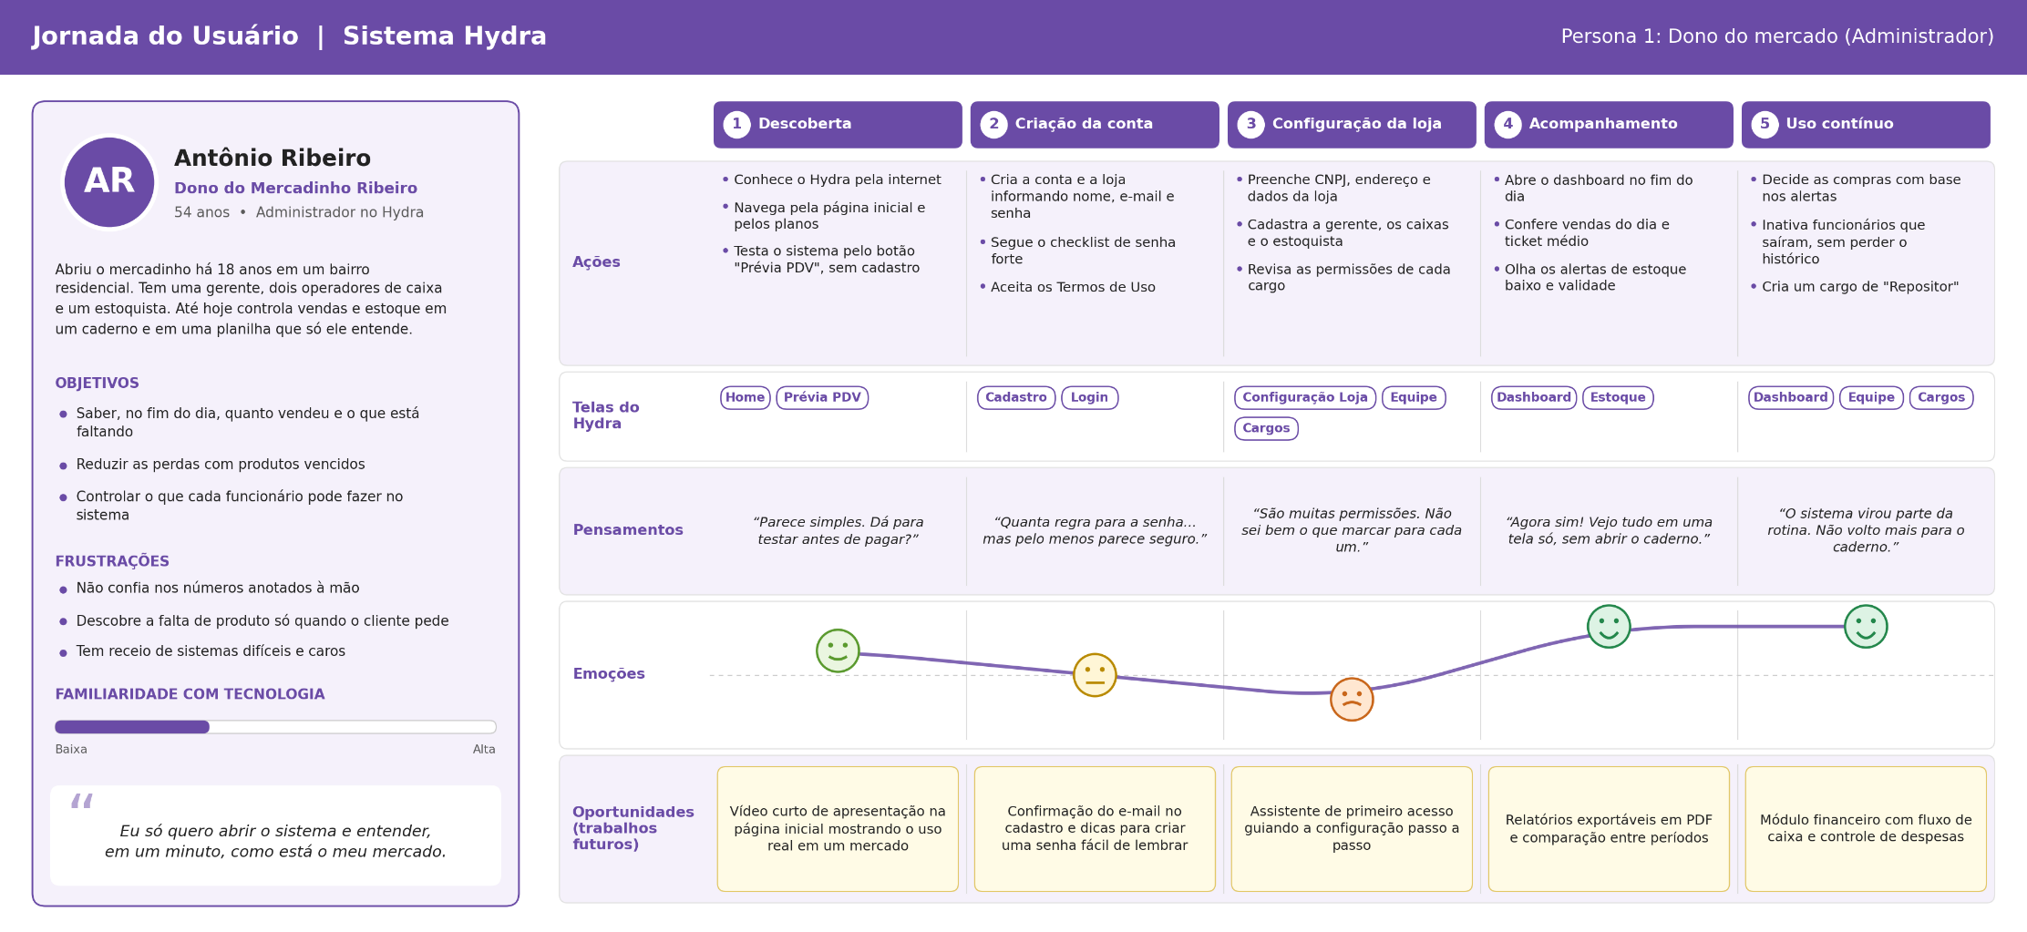
Elaborado: Autores (2026)

Figura 27- Jornada do Usuário Gerente
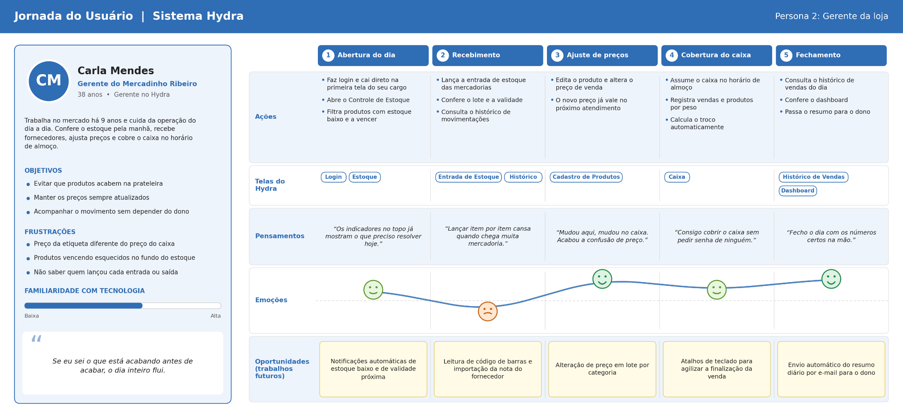
Fonte: Autores(2026)

Figura 28- Jornada d Usuário Operador De Caixa
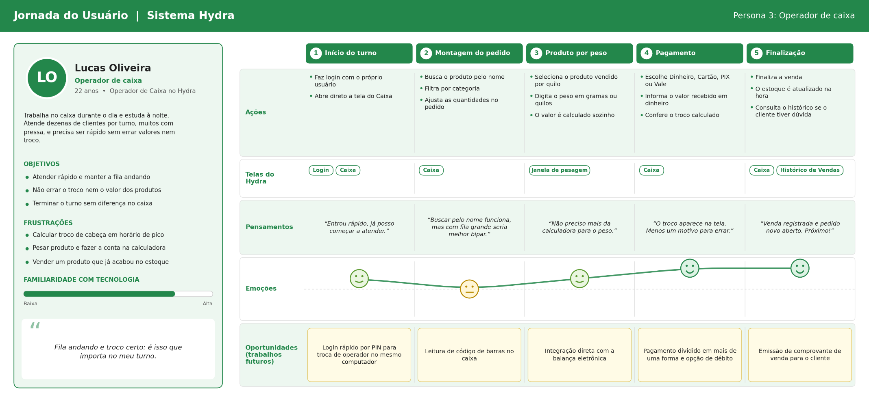

Fonte: Autores (2026)

CONSIDERAÇÕES FINAIS E SUGESTÕES DE TRABALHOS FUTUROS

Este capítulo apresenta as considerações finais acerca do desenvolvimento do Sistema Hydra, retomando os principais aspectos abordados ao longo do trabalho e avaliando os resultados alcançados em relação aos objetivos propostos. Para isso, discutem-se o processo de desenvolvimento e as funcionalidades implementadas, as limitações identificadas durante a execução do projeto e as sugestões de trabalhos futuros que podem ampliar o alcance da aplicação. Por fim, são expostas as considerações finais do estudo.

5.1 Desenvolvimento do Sistema

O desenvolvimento do Sistema Hydra possibilitou a concepção de uma solução web de Ponto de Venda (PDV) com foco no registro de vendas e no controle de estoque em pequenos estabelecimentos comerciais. A proposta foi elaborada a partir da identificação das dificuldades enfrentadas por pequenos comerciantes que ainda utilizam métodos manuais ou ferramentas pouco integradas para gerenciar suas operações, especialmente no acompanhamento do estoque e no registro das vendas.
Ao longo do trabalho, foram apresentados os fundamentos teóricos que sustentam a proposta, bem como a descrição das funcionalidades, requisitos, modelagem e arquitetura da aplicação. O sistema foi concebido com ênfase em simplicidade, usabilidade e acessibilidade, buscando atender à realidade operacional de pequenos mercados de bairro e contribuir para a melhoria da organização interna e da eficiência operacional.

5.2 Funcionalidades Desenvolvidas

Entre as funcionalidades centrais contempladas no projeto, destacam-se o cadastro de produtos, o registro de vendas na frente de caixa incluindo a venda de produtos comercializados por peso, com simulação automática do valor a partir do peso informado, a consulta ao histórico de vendas já realizadas, a atualização automática do estoque após cada transação e a emissão de alertas para produtos com quantidade reduzida. Esses recursos demonstram o alinhamento da solução ao objetivo principal proposto, reforçando o foco do sistema como ferramenta de apoio ao PDV e à gestão de estoque.

5.3 Limitações do Trabalho

O projeto apresentou algumas limitações relacionadas ao tempo disponível para desenvolvimento e implementação de funcionalidades complementares. Em razão dessas restrições, determinadas funcionalidades inicialmente idealizadas não foram incorporadas nesta etapa do projeto, incluindo módulos financeiros, recursos fiscais, a gestão de clientes, a administração de múltiplas filiais, a leitura de código de barras e a integração direta com balança eletrônica
Além disso, o sistema foi desenvolvido com foco principal em pequenos mercados de bairro, não contemplando necessidades específicas de estabelecimentos de grande porte ou operações comerciais mais complexas.

5.4 Trabalhos Futuros

Como perspectivas futuras, prevê-se a ampliação do Sistema Hydra por meio da implementação dos módulos financeiro e fiscal, incluindo funcionalidades como controle de fluxo de caixa, acompanhamento detalhado de receitas e despesas e integração com processos fiscais.
Também poderão ser incorporados novos recursos relacionados à geração avançada de relatórios, integração com leitores de código de barras, emissão de notas fiscais e melhorias voltadas à experiência da pessoa usuária, visando ampliar as capacidades da aplicação e fortalecer sua contribuição para a gestão comercial.

5.5 Considerações Finais

Dessa forma, conclui-se que o Sistema Hydra apresenta potencial para auxiliar pequenos comércios na modernização de suas rotinas operacionais, oferecendo uma solução acessível, objetiva e alinhada às necessidades essenciais de vendas e controle de estoque. O projeto também contribui para demonstrar a importância da tecnologia como ferramenta de apoio à organização e otimização de processos comerciais em pequenos estabelecimentos.

REFERÊNCIAS

ABSTARTUPS, Ecossistema de empreendedorismo inovador. Disponível em: <https://abstartups.com.br/ecossistema-de-empreendedorismo-inovador/.> Acesso em: 18 abr. 2026

AMAZON WEB SERVICES, Preços Amazon Web Services (AWS). Disponível em: <https://aws.amazon.com/pt/pricing/.> Acesso em: 07 mar. 2026.

BECK, Kent et al. Manifesto para desenvolvimento ágil de software. 2001. Disponível em: <https://agilemanifesto.org/iso/ptbr/manifesto.html.> Acesso em: 13 set. 2026.

GLASSDOOR, Busca de vagas e informações salariais. Disponível em: <https://www.glassdoor.com.br/index.htm.> Acesso em: 07 mar. 2026.

GOVERNO FEDERAL (BRASIL), Avanço tecnológico nas micro e pequenas empresas brasileiras: um salto na maturidade digital em 2023. Disponível em: < <https://acesse.one/pkuefwd >. Acesso em: 18 abr. 2026.

HOSTINGER, A plataforma de host feita para você. Disponível em: <https://www.hostinger.com/br.> Acesso em: 18 abr. 2026.

INFOJOBS, Vagas de emprego grátis. Disponível em: <https://www.infojobs.com.br/.> Acesso em: 18 abr. 2026.

INSTITUTO BRASILEIRO DE GEOGRAFIA E ESTATÍSTICA, Comércio. Disponível em: <https://www.ibge.gov.br/estatisticas/economicas/comercio.html.> Acesso em: 18 abr. 2026.

INSTITUTO BRASILEIRO DE GEOGRAFIA E ESTATÍSTICA, Demografia das empresas e estatísticas de empreendedorismo [internet]. Disponível em: <https://l1nk.dev/qfna3zl.> Acesso em: 18 abr. 2026.
JUNIOR, Luiz; SHIRAMIZU SARA; SOUZA BRUNA, Um estudo sobre o impacto da gestão de estoque em pequenas e médias empresas. Disponível em: <https://aprepro.org.br/conbrepro/anais/arquivos/10172022_211037_634df3ad6d208.pdf.>

LOCAWEB, Hospedagem de site com domínio grátis. Disponível em: <https://www.locaweb.com.br/.> Acesso em: 18 abr. 2026.
OLIVEIRA, Priscila; SOUZA, Reginaldo; SILVA, Flávio; LACERDA VALÉRIA; PEREIRA, Diego. OS DESAFIOS PARA GESTÃO DE ESTOQUES EM MICRO E PEQUENAS EMPRESAS: um estudo de caso. Disponível em: <https://www.aedb.br/seget/arquivos/artigos16/20324192.pdf.>

ORACLE, MySQL. Disponível em: <https://www.mysql.com/. >Acesso em: 18 abr. 2026.

ORGANIZAÇÃO DAS NAÇÕES UNIDAS, Objetivos de Desenvolvimento Sustentável (ODS). Disponível em: <https://sdgs.un.org/goals.> Acesso em: 06 mar. 2026.

ORGANIZAÇÃO DAS NAÇÕES UNIDAS, Transformando nosso mundo: a Agenda 2030 para o Desenvolvimento Sustentável. Nova York, 2015. Disponível em: <https://sdgs.un.org/2030agenda.> Acesso em: 06 mar. 2026.

PANIGRAHI, Rashmi Ranjan; SHRIVASTAVA, Avinash K.; NUDURUPATI, Sai Sudhakar. Impact of inventory management on SME performance: a systematic review. The international journal of productivity and performance management, v. 73, n. 9, 29 mar. 2024. Disponível em: <https://sl1nk.com/le05rh2> Acesso em: 18 abr. 2026.

‌PHP, PHP: Hypertext Preprocessor. Disponível em: <https://www.php.net/. >Acesso em: 18 abr. 2026.

REGISTRO.BR, Registro de domínios no Brasil. Disponível em: <https://registro.br/.> Acesso em: 08 mar. 2026.

RUCHEL, Mateus; DI DOMENICO, Daniela; ZUANAZZI, Jeancarlo; SCHUSTER, Herivelton. Controle de estoque pelo método de curva ABC. ABCustos, [S. l.], v. 15, n. 2, p. 161-184, 2020. DOI: 10.47179/abcustos. v15i2.573. Disponível em: <https://revista.abcustos.org.br/abcustos/article/view/573>. Acesso em: 14 maio 2026.

SANTOS, Elenilson Rivando dos; CARNAÚBA, Felipe Endrek Freire; GOMES, Susane de Farias. Aplicação da ferramenta curva ABC na gestão de estoque em uma empresa de artigos para decoração. Brazilian Journal of Production Engineering, v. 8, n. 3, p. 47-56, 2022. Disponível em:< https://periodicos.ufes.br/bjpe/article/view/37016.> Acesso em: 14 maio 2026.

SERVIÇO BRASILEIRO DE APOIO ÀS MICRO E PEQUENAS EMPRESAS, Como a tecnologia ajuda na gestão da empresa. Brasília: SEBRAE, 2023. Disponível em: <https://l1nq.com/ec1apev. >Acesso em: 08 mar. 2026.

SERVIÇO BRASILEIRO DE APOIO ÀS MICRO E PEQUENAS EMPRESAS, Gestão de estoque para pequenos negócios. Brasília: SEBRAE, 2022. Disponível em: <https://l1nq.com/ehgrwmi.> Acesso em: 24 mar. 2026.

SERVIÇO BRASILEIRO DE APOIO ÀS MICRO E PEQUENAS EMPRESAS, Tecnologia e inovação nos pequenos negócios. Brasília: SEBRAE, 2023. Disponível em: <https://l1nq.com/c5fz34f.> Acesso em: 24 mar. 2026.

GUIMARÃES, Carlos Augusto Teixeira Barros et al. Vantagem do uso de sistemas de informação no comércio varejista. Revista Dimensão Acadêmica, v. 5, n. 2, 2021. Disponível em: <https://multivix.edu.br/wp-content/uploads/2021/03/revista-dimensao-academica-v05-n02-artigo07.pdf>Acesso em: 28 mar. 2026.

SILVA, M. G.; HELENA, M. Importância do controle de estoques para as empresas [internet]. Revista Acadêmica Conecta FASF, v. 2, n. 1, 2017. Disponível em: <https://revista.fasf.edu.br/index.php/conecta/article/view/89.> Acesso em: 28 mar. 2026.
VARGAS, Patrique; SCHERER, Nandria; PIRES, Milena; OLIVEIRA, Bruna. Gestão de estoque e a aplicação da curva ABC em uma loja do ramo de tintas. Research, Society and Development, v. 11, n. 15, p. e464111537609, 2022.Disponível em:< https://rsdjournal.org/index.php/rsd/article/view/37609.> Acesso em: 14 mai. 2026.

VISUAL STUDIO CODE, O editor de código de IA de código aberto. Disponível em: <https://code.visualstudio.com/.> Acesso em: 18 abr. 2026.

WORLD WIDE WEB CONSORTIUM (W3C). W3C Patent Policy. Disponível em: <https://www.w3.org/Consortium/Patent/>Acesso em: 28 mar. 2026

WORLD WIDE WEB CONSORTIUM (W3C). Web Standards. Disponível em: <https://www.w3.org/standards/>Acesso em: 18 abr. 2026.

APÊNDICES

Nesta seção são apresentados os documentos complementares elaborados durante o desenvolvimento do Sistema Hydra, com o objetivo de registrar informações relevantes relacionadas à condução do projeto, à organização das atividades e aos aspectos legais e éticos da aplicação.
Os apêndices incluem as atas de reuniões realizadas pela equipe ao longo do desenvolvimento do sistema, contendo registros das decisões tomadas, definições de requisitos, divisão de tarefas e acompanhamento das etapas do projeto. Além disso, são apresentados o Termo de Uso e a Política de Privacidade da aplicação, documentos desenvolvidos para estabelecer as diretrizes de utilização do sistema e garantir maior transparência quanto ao tratamento e armazenamento dos dados dos usuários, em conformidade com os princípios da Lei Geral de Proteção de Dados (LGPD).
Dessa forma, os materiais apresentados complementam a documentação técnica do projeto, contribuindo para a organização, formalização e compreensão do processo de desenvolvimento do Sistema Hydra.

Apêndice A – Definição das políticas de privacidade.

A presente ata registra a reunião realizada pela equipe do projeto Hydra com o objetivo de definir as principais políticas relacionadas ao funcionamento da aplicação, abrangendo aspectos de privacidade, utilização do sistema e organização das informações dos usuários. Durante o encontro, foram discutidas diretrizes voltadas à conformidade com a Lei Geral de Proteção de Dados (LGPD), segurança das informações e regras de acesso à plataforma, contribuindo para a estruturação ética e organizacional do sistema. Presente nas figuras 27 e 28.

Figura 29- ATA de reunião definição das políticas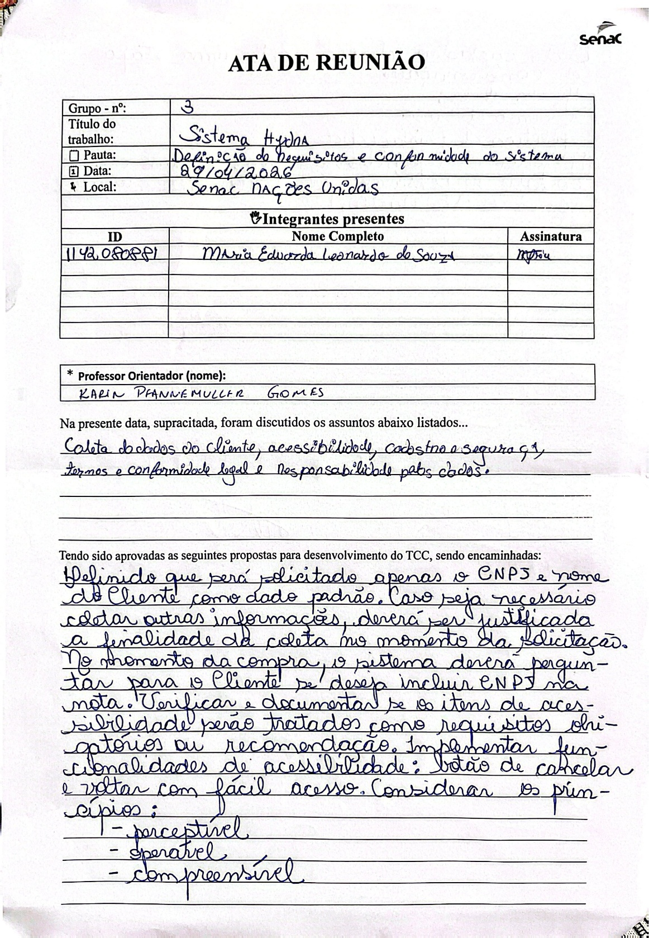
Fonte: Autores (2026)

Figura 30- ATA de reunião definição das políticas
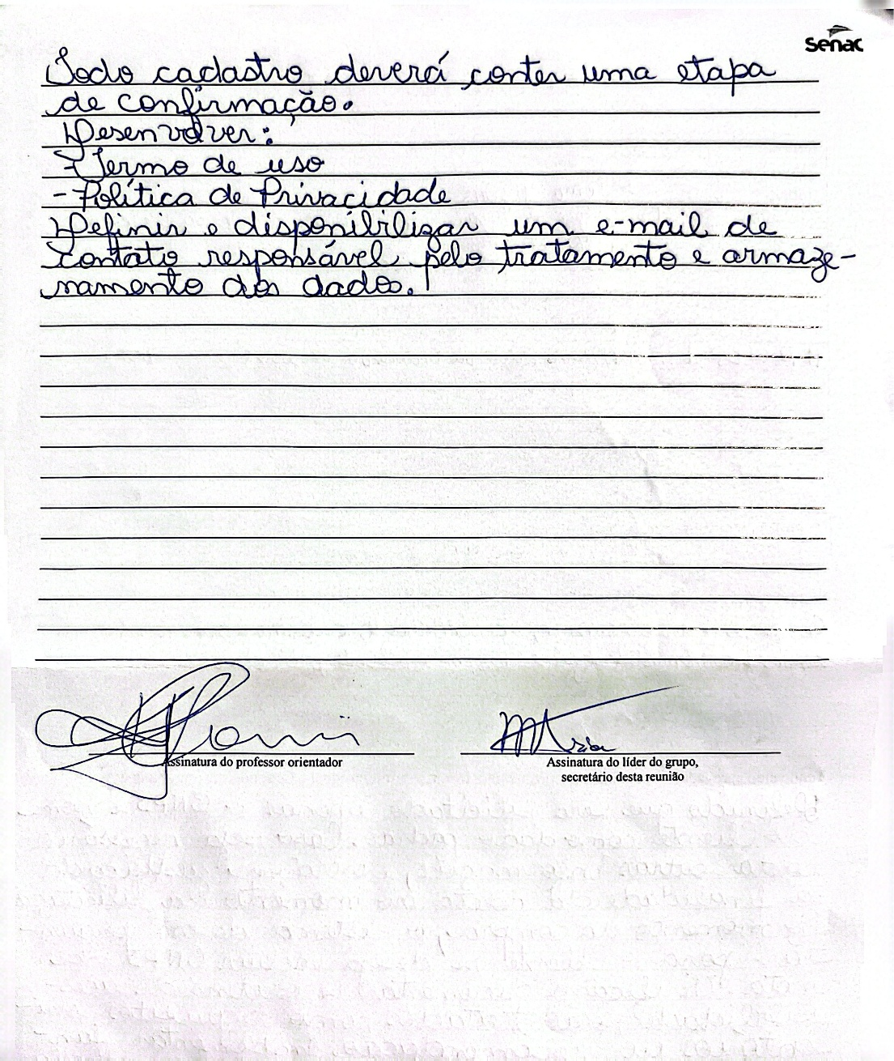
Fonte: Autores (2026)

Apêndice B – ATA reunião ideia geral do projeto

A presente ata documenta a reunião inicial de definição da ideia geral do Sistema Hydra. Durante o encontro, foram discutidos os principais objetivos do projeto, a problemática relacionada à gestão manual de estoque e vendas em pequenos mercados e as funcionalidades essenciais previstas para a aplicação. A reunião também contribuiu para o alinhamento das propostas iniciais da solução e para a definição do escopo do sistema. Presente na Figura 29

Figura 31- Ata de reunião ideia geral do projeto
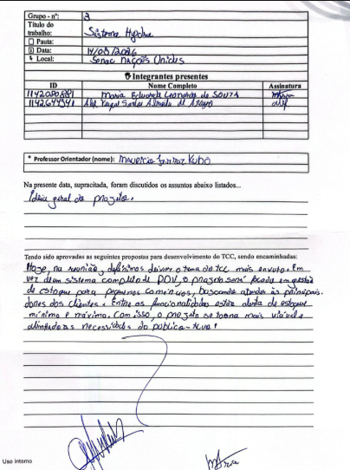
Fonte: Autores (2026)

Apêndice C - Reunião alinhamento teórico

Esta ata registra a reunião de alinhamento teórico realizada pela equipe do projeto Hydra com o objetivo de organizar os referenciais conceituais e acadêmicos utilizados no desenvolvimento do trabalho. Durante o encontro, foram discutidos temas relacionados a sistemas de informação, controle de estoque, aplicações Web, sistemas de ponto de venda (PDV), acessibilidade e metodologias de gestão, garantindo coerência entre a fundamentação teórica e a proposta técnica do sistema desenvolvido. Presente na Figura 38.
Figura 32- Ata de reunião alinhamento teórico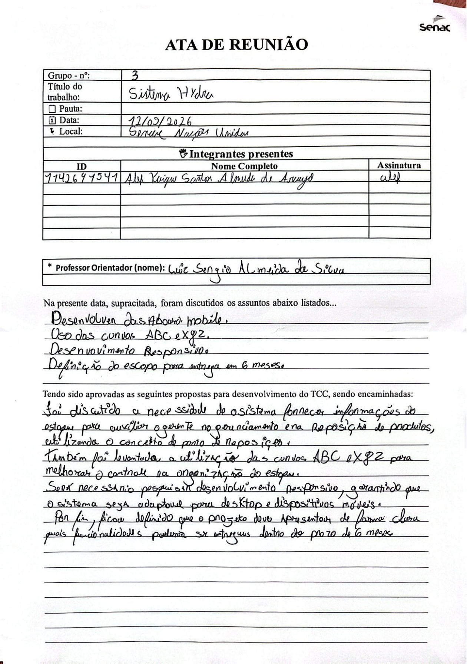
Fonte: Autores (2026)

Apêndice D - Apresentação do Sistema Hydra

Na reunião de orientação realizada em 01/10/2026, o grupo apresentou o Sistema Hydra ao professor orientador e discutiu ajustes nas funcionalidades implementadas. Como encaminhamentos, a leitura de código de barras foi retirada do escopo desta versão e registrada como trabalho futuro, por depender de um leitor físico ou de integração com API específica; o cadastro de categorias passou a permitir que o usuário informe novas categorias livremente, com sugestões das já cadastradas; o cadastro de produtos passou a impedir a inclusão de itens com validade vencida (RN18); a documentação do banco de dados foi revisada, com a atualização do MER, do DER e do modelo físico; e o módulo de cargos passou a contar com cargos de sistema predefinidos, além da possibilidade de criação de cargos personalizados. A ata dessa reunião encontra-se no Figura 31.

Figura 33- Ata Presentação do Sistema Hydra
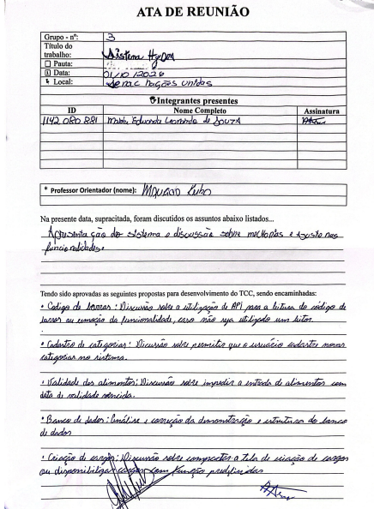
Fonte: Autores (2026)

Apêndice E - Autenticação e proteção de dados

Durante a reunião, foram discutidos a arquitetura do projeto e os mecanismos de segurança necessários para o sistema, com foco na autenticação dos usuários. Foram abordados a utilização de hash para a proteção das senhas, a possibilidade de implementar autenticação multifator (MFA), com dupla verificação por e-mail ou pelo Google Authenticator, e a necessidade de identificar quais desses métodos fazem sentido para o negócio. Também foram discutidos a utilização e a proteção dos dados dos usuários, considerando os princípios da Lei Geral de Proteção de Dados (LGPD).
Como próximos passos, ficou definido que o contato com o professor orientador será retomado para acompanhar a utilização dos dados no projeto e que será realizada uma conversa com a professora Karen para aprofundar o entendimento sobre a LGPD.
Presente nas Figura 32 e 33:

Figura 34- Ata de autenticação e proteção de dados
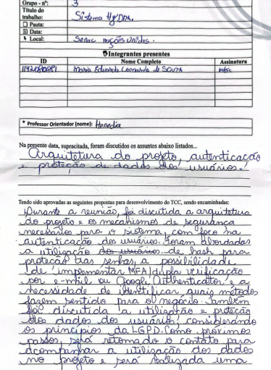
Fonte: Autores (2026)

Figura 35- ATA autenticação e proteção de dados

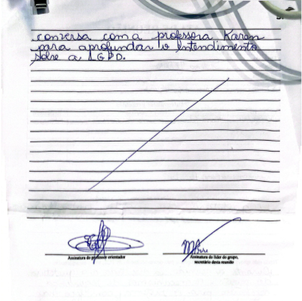

Fonte: Autores (2026)

Apêndice D- Protótipo do sistema Hydra

Nesta seção são apresentados os protótipos das principais telas do Sistema Hydra, desenvolvidos com o objetivo de representar visualmente a estrutura, funcionalidades e fluxo de navegação da aplicação. Os wireframes foram elaborados visando proporcionar uma interface intuitiva, organizada e acessível, facilitando a utilização do sistema pelos usuários durante as operações de gerenciamento comercial e controle do ponto de venda (PDV).

Tela Home Sistema Hydra

A Figura 30 apresenta a tela Home do Sistema Hydra, desenvolvida para ser a principal interface de entrada da aplicação. A tela possui um layout moderno e intuitivo, com o objetivo de apresentar de forma clara as principais funcionalidades e benefícios oferecidos pelo sistema aos usuários.

Figura 36- Tela home Sistema Hydra
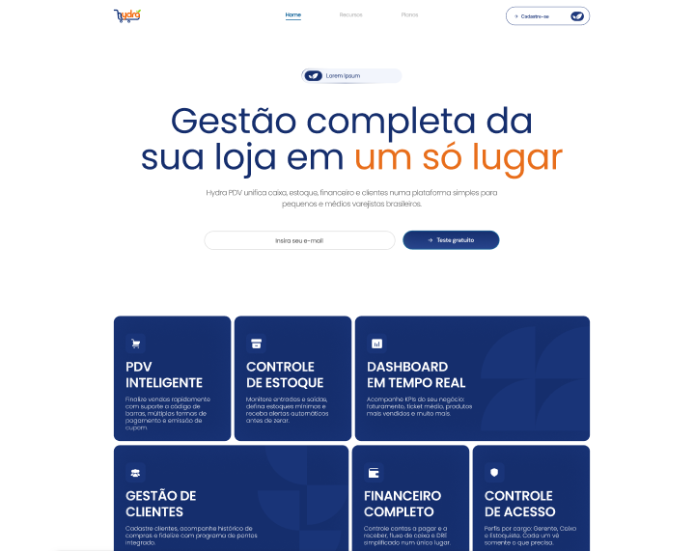 Fonte: Elaborada pelos autores

Na parte superior da interface encontram-se os menus de navegação, permitindo acesso rápido às seções do sistema, como recursos disponíveis, planos de assinatura e área de cadastro. Já a área central destaca a principal proposta do Sistema Hydra, voltada para o gerenciamento completo de lojas em uma única plataforma.
Além disso, a tela apresenta funcionalidades importantes do sistema por meio de cartões informativos, incluindo módulos de PDV Inteligente, Controle de Estoque, Dashboard em Tempo Real e Controle de Acesso.
A interface foi projetada visando proporcionar uma experiência simples, organizada e acessível, permitindo que os usuários identifiquem rapidamente os principais recursos do Sistema Hydra e naveguem pela plataforma com facilidade.

Plano de Assinaturas Sistema Hydra

A Figura 31 apresenta a seção de planos de assinatura do Sistema Hydra, desenvolvida com o objetivo de disponibilizar diferentes opções de utilização da plataforma de acordo com as necessidades de cada usuário e estabelecimento comercial.

Figura 37- Plano de Assinaturas Sistema Hydra
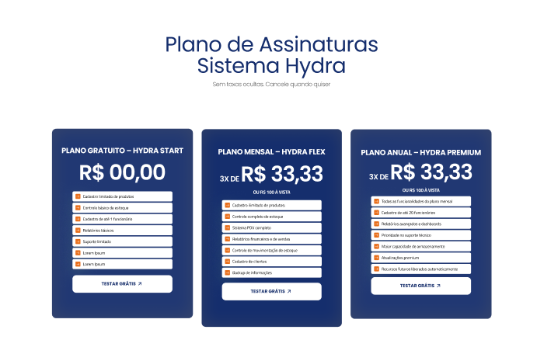 Fonte: Elaborada pelos autores

A interface apresenta de forma organizada os planos Gratuito, Mensal e Anual, permitindo que os usuários comparem funcionalidades, benefícios e limitações de cada opção disponível. Cada plano foi estruturado para atender diferentes perfis de negócio, desde pequenos comerciantes que desejam conhecer a plataforma até empresas que necessitam de recursos mais avançados de gerenciamento.
O plano gratuito foi desenvolvido para novos usuários testarem as funcionalidades básicas do sistema, enquanto os planos pagos oferecem recursos adicionais, como maior capacidade de cadastro, relatórios avançados, suporte técnico e ampliação do número de funcionários permitidos na plataforma.
Além disso, a seção foi projetada utilizando elementos visuais simples e intuitivos, facilitando a leitura das informações e permitindo que o usuário identifique rapidamente o plano mais adequado para sua necessidade. A organização visual também contribui para uma melhor experiência de navegação dentro da tela Home do Sistema Hydra.

Seção de Dúvidas Frequentes

A Figura 32 apresenta a seção de Dúvidas Frequentes da tela Home do Sistema Hydra, desenvolvida com o objetivo de auxiliar os usuários na compreensão das principais funcionalidades, planos e recursos disponíveis na plataforma. Essa área foi criada para proporcionar respostas rápidas às perguntas mais comuns realizadas pelos usuários durante o primeiro contato com o sistema.

Figura 38-Seção de Dúvidas Frequentes
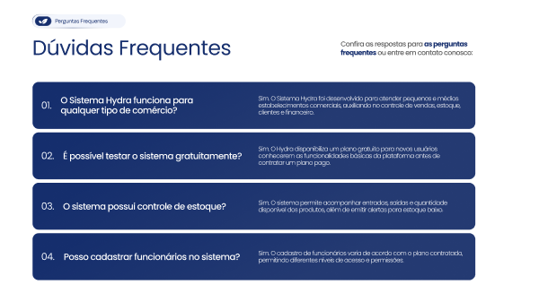
Fonte: Elaborada pelos autores
A seção reúne informações relacionadas ao funcionamento da aplicação, utilização do PDV, controle de estoque, planos de assinatura, cadastro de funcionários e demais funcionalidades da plataforma. O conteúdo foi organizado de forma clara e objetiva, facilitando a navegação e melhorando a experiência do usuário durante a utilização do sistema.
Além disso, a interface foi projetada com foco em acessibilidade e organização visual, utilizando estrutura intuitiva e leitura simplificada para permitir que os usuários encontrem facilmente as informações desejadas

Seção de Termos de Uso e Parceiros

A Figura 33 apresenta a seção de Termos de Uso e Aceite de Parceiros do Sistema Hydra, desenvolvida com o objetivo de promover maior transparência, segurança e confiabilidade durante a utilização da plataforma.

Figura 39- Seção de Termos de Uso e Parceiros
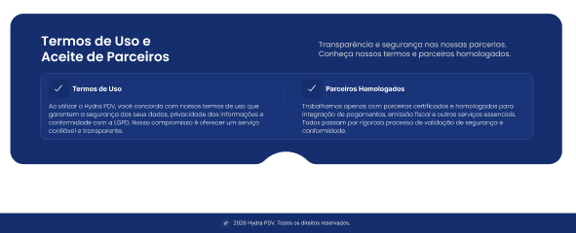
Fonte: Elaborada pelos autores

Essa área informa aos usuários sobre as políticas de uso do sistema, tratamento de dados e conformidade com a Lei Geral de Proteção de Dados (LGPD), reforçando o compromisso da aplicação com a privacidade e proteção das informações armazenadas.
A seção também apresenta informações relacionadas aos parceiros homologados utilizados pelo sistema, destacando que integrações financeiras, meios de pagamento e serviços externos passam por processos de validação e conformidade, garantindo maior segurança operacional para os usuários da plataforma.
O desenvolvimento dessa funcionalidade busca proporcionar maior credibilidade ao Sistema Hydra, demonstrando preocupação com transparência, segurança digital e responsabilidade no tratamento das informações dos usuários e parceiros comerciais.

Tela de cadastro

A Figura 34 apresenta a tela de cadastro do sistema Hydra PDV, desenvolvida com o objetivo de proporcionar um processo de criação de conta simples, intuitivo e acessível para os usuários da plataforma.

Figura 40- Tela de Cadastro do Sistema Hydra
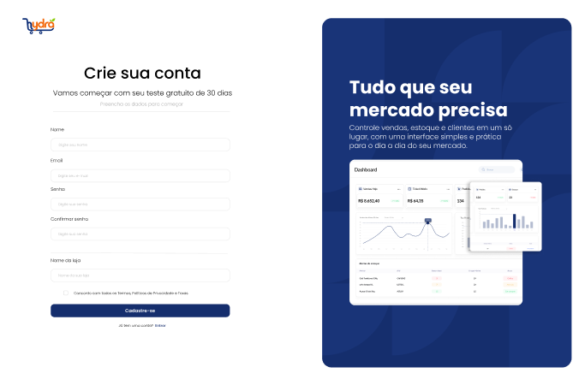
Fonte: Elaborada pelos autores

A interface foi projetada utilizando uma estrutura limpa e organizada, permitindo que o usuário realize seu cadastro de maneira rápida e prática. Os campos apresentados possibilitam o preenchimento de informações essenciais, como nome, e-mail, senha e nome da loja, garantindo o acesso inicial ao sistema de gerenciamento comercial.
Além disso, a tela disponibiliza a opção de aceite dos Termos de Uso e Política de Privacidade, reforçando o compromisso da plataforma com a segurança das informações e conformidade com a Lei Geral de Proteção de Dados (LGPD). Essa funcionalidade assegura maior transparência no tratamento dos dados cadastrados pelos usuários.
O design visual da interface foi desenvolvido com foco em usabilidade e experiência do usuário, utilizando elementos gráficos modernos e cores que transmitem organização, confiança e tecnologia. A seção lateral da tela apresenta uma mensagem institucional do sistema, destacando os principais benefícios da plataforma, como controle de vendas, estoque e clientes em um único ambiente integrado.
O desenvolvimento dessa funcionalidade busca facilitar o primeiro contato do usuário com o sistema Hydra PDV, promovendo acessibilidade digital, praticidade operacional e uma experiência intuitiva durante o processo de cadastro na plataforma.

Tela de login do Sistema Hydra

A Figura 35 apresenta a tela de autenticação do Sistema Hydra, responsável pelo controle de acesso dos usuários à plataforma. A interface foi desenvolvida com foco em simplicidade, organização visual e facilidade de utilização, permitindo que os usuários realizem o login de maneira rápida e intuitiva.

Figura 41 - Tela de Login do Sistema Hydra
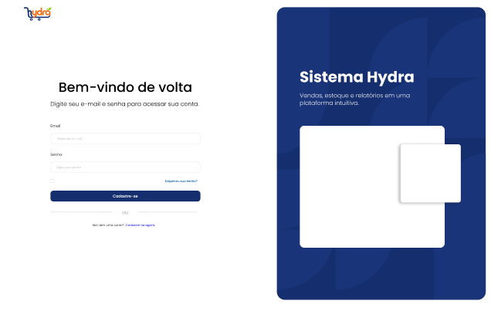
Fonte: Elaborada pelos autores
A tela possui dois campos principais para autenticação: e-mail e senha, utilizados para validação das credenciais cadastradas no sistema. Também está disponível a funcionalidade de recuperação de senha, permitindo que o usuário redefina seu acesso em caso de esquecimento das credenciais
Visualmente, a interface foi estruturada em duas áreas principais. A primeira concentra os elementos funcionais relacionados ao login, enquanto a segunda apresenta a identidade visual do Sistema Hydra, reforçando o conceito moderno da plataforma por meio de cores institucionais e elementos gráficos minimalistas.
O design da tela foi desenvolvido priorizando responsividade e acessibilidade, possibilitando utilização em diferentes resoluções e dispositivos. Além disso, a organização dos componentes busca proporcionar melhor experiência de navegação ao usuário, reduzindo dificuldades no processo de autenticação e tornando o acesso ao sistema mais eficiente.

Tela de recuperação de senha

A Figura 36 apresenta a tela de recuperação de senha do Sistema Hydra, desenvolvida para auxiliar usuários que perderam ou esqueceram suas credenciais de acesso. A funcionalidade permite que o usuário solicite a redefinição da senha de forma segura e simplificada, garantindo continuidade no acesso à plataforma.

Figura 42- Tela de recuperação de senha
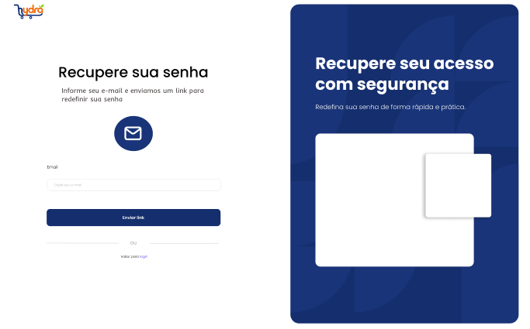
Fonte: Elaborada pelos autores

A interface solicita o preenchimento do endereço de e-mail cadastrado no sistema. Após a confirmação da solicitação, o sistema envia automaticamente um link de redefinição de senha para o e-mail informado, permitindo que o usuário realize a criação de uma nova credencial de acesso.
Visualmente, a tela mantém a padronização da identidade visual do Sistema Hydra, utilizando cores institucionais, elementos gráficos modernos e organização minimalista dos componentes. O ícone central de e-mail foi inserido para reforçar visualmente a funcionalidade de recuperação de acesso.
A estrutura da interface foi projetada com foco em acessibilidade, clareza visual e facilidade de navegação, reduzindo possíveis dificuldades durante o processo de recuperação de senha. Além disso, a tela possui responsividade, permitindo utilização adequada em diferentes dispositivos e resoluções de tela.

Tela do caixa Sistema Hydra

A Figura 37 apresenta a tela do módulo de Caixa (PDV) do Sistema Hydra, desenvolvida para realizar o registro de vendas de forma prática, rápida e intuitiva. A interface foi projetada com foco na usabilidade e na organização visual das informações, permitindo que operadores de caixa realizem as transações comerciais de maneira eficiente durante o atendimento ao cliente.
Figura 43- Tela do caixa Sistema Hydra
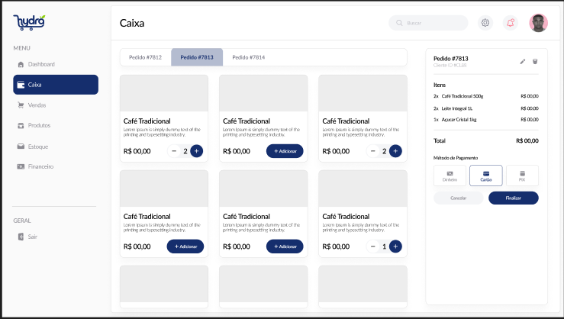
Fonte: Autores (2026)

Na área central da tela são exibidos os produtos disponíveis para venda, organizados em formato de cartões contendo informações como nome do produto, valor e opções de adição de itens ao carrinho. O sistema permite aumentar ou reduzir a quantidade de produtos selecionados de forma dinâmica, facilitando o processo de registro da compra.
Na lateral direita encontra-se o resumo da venda, apresentando os itens adicionados ao pedido, as respectivas quantidades, o valor total da compra e as opções de forma de pagamento disponíveis, como dinheiro, cartão e PIX. Além disso, a interface disponibiliza botões de cancelamento e finalização da venda, garantindo maior controle operacional durante o processo de atendimento.
A tela também possui um menu lateral de navegação, permitindo acesso rápido aos demais módulos do sistema, como dashboard, vendas, produtos, estoque e financeiro. Dessa forma, o módulo de Caixa do Sistema Hydra busca oferecer uma experiência simples, organizada e eficiente para o gerenciamento das operações comerciais do estabelecimento.

Dashboard gerencial Sistema Hydra

A Figura 38 apresenta a tela de Dashboard do Sistema Hydra, desenvolvida com o objetivo de fornecer uma visão gerencial e estratégica das operações do estabelecimento comercial. A interface centraliza informações importantes relacionadas às vendas, estoque e desempenho dos produtos, permitindo maior controle e apoio à tomada de decisões.

Figura 44- Dashboard gerencial Sistema Hydra
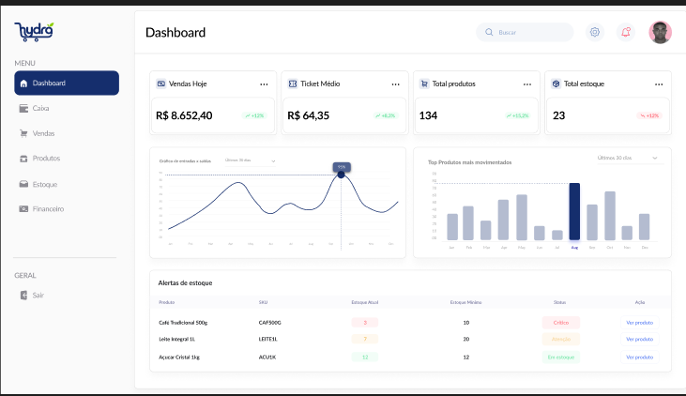
Fonte: Autores (2026)

Na parte superior da tela são exibidos indicadores resumidos do sistema, como valor total de vendas do dia, quantidade de produtos cadastrados e total de itens em estoque. Esses dados permitem que o usuário acompanhe rapidamente o desempenho operacional do negócio em tempo real.
A região central do dashboard apresenta gráficos gerenciais responsáveis por demonstrar o comportamento das vendas e a movimentação dos produtos ao longo do tempo. Os gráficos foram organizados de forma visual e intuitiva, facilitando a interpretação das informações e contribuindo para análises estratégicas relacionadas ao desempenho comercial do estabelecimento.
Na parte inferior da interface encontra-se a seção de alertas de estoque, responsável por exibir produtos com quantidade reduzida ou próxima do estoque mínimo definido. Essa funcionalidade auxilia no monitoramento do estoque e contribui para evitar rupturas de mercadorias e falhas no abastecimento.
Além disso, a tela mantém um menu lateral de navegação que possibilita acesso rápido aos demais módulos do sistema, como caixa, vendas, produtos, estoque e financeiro. Dessa forma, o dashboard do Sistema Hydra busca oferecer uma interface organizada, acessível e eficiente para o gerenciamento das informações comerciais do estabelecimento.

Tela cadastro de produto Sistema Hydra

A tela de Cadastro de Produtos presente na Figura 39 do sistema Hydra foi desenvolvida com o objetivo de facilitar o registro e gerenciamento de mercadorias no estoque do estabelecimento. A interface apresenta um design simples, organizado e intuitivo, permitindo que o usuário realize o cadastro de novos produtos de forma rápida e eficiente.

Figura 45- Tela cadastro de produto
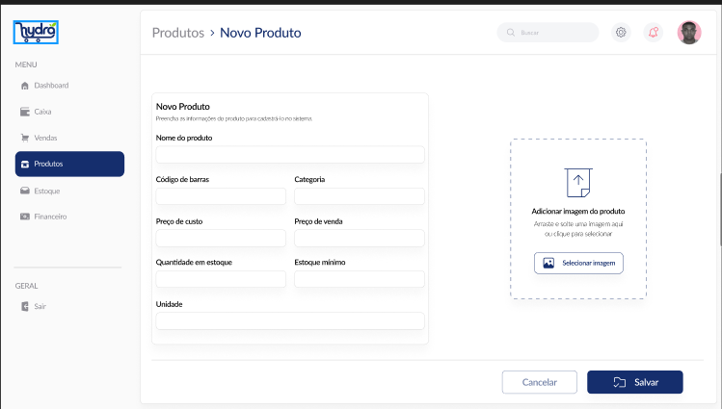
Fontes: Elaborado por autores (2026)

Na área principal da tela, são disponibilizados campos para o preenchimento das principais informações do produto, como nome, código de barras, categoria, preço de custo, preço de venda, quantidade em estoque, estoque mínimo e unidade de medida. Esses dados são essenciais para o controle e monitoramento do estoque, auxiliando na tomada de decisões e na redução de perdas.
Além disso, a tela conta com uma funcionalidade de upload de imagem do produto, permitindo a inserção de fotos para facilitar a identificação visual dos itens cadastrados. Essa funcionalidade contribui para uma experiência mais prática e organizada no gerenciamento dos produtos.
Ao final do processo, o usuário pode optar por cancelar a operação ou salvar as informações cadastradas por meio dos botões localizados na parte inferior da interface. O layout foi planejado visando acessibilidade, clareza visual e facilidade de navegação, proporcionando maior usabilidade ao sistema.

Tela cadastro de estoque

A Figura 40 apresenta a tela de Controle de Estoque do Sistema Hydra, desenvolvida para auxiliar pequenos comércios no gerenciamento eficiente de produtos armazenados. A interface foi projetada com foco em usabilidade, organização visual e rapidez no acesso às informações mais importantes do estoque.

Figura 46- Tela cadastro de estoque
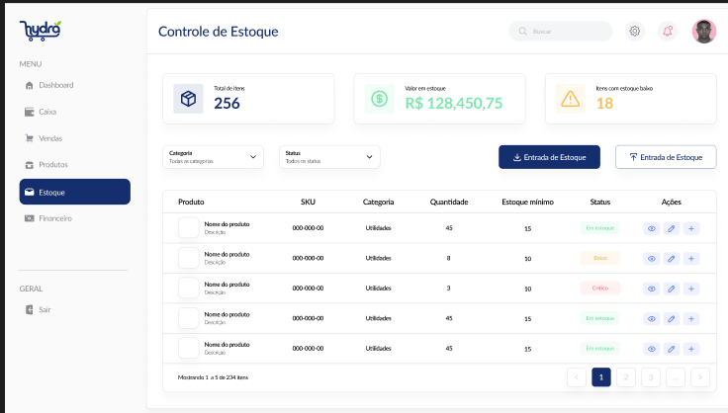
Fonte: Elaborado pelos autores (2026)

Na parte superior da tela, são exibidos indicadores estratégicos, como o total de itens cadastrados, o valor total em estoque e a quantidade de produtos com estoque baixo. Esses indicadores permitem que o usuário tenha uma visão geral da situação do estoque em tempo real, facilitando a tomada de decisões e o acompanhamento das mercadorias.
A tela também possui filtros de categoria e status, possibilitando uma busca mais rápida e organizada dos produtos cadastrados. Logo abaixo, encontra-se a tabela principal de estoque, onde são exibidas informações como nome do produto, SKU, categoria, quantidade disponível, estoque mínimo e status do item.
Os status dos produtos são destacados por cores, permitindo uma identificação visual rápida das condições do estoque, como produtos em estoque, com nível baixo ou em estado crítico. Além disso, o sistema disponibiliza ações rápidas para visualização, edição e atualização dos itens cadastrados.
Outro recurso importante da tela é a funcionalidade de entrada de estoque, responsável por registrar a reposição de produtos, contribuindo para a atualização automática das quantidades armazenadas. Dessa forma, o Sistema Hydra busca reduzir erros manuais, melhorar o controle operacional e oferecer maior eficiência na gestão de estoque dos pequenos mercados.

Apêndice E - TERMO DE USO — SISTEMA HYDRA

O presente documento apresenta o Termo de Uso do Sistema Hydra, instrumento jurídico que regulamenta as condições de utilização da plataforma pelas pessoas usuárias e organizações que realizam acesso ao sistema. O documento estabelece diretrizes, responsabilidades, direitos e deveres relacionados ao uso da aplicação, visando garantir maior transparência, segurança e conformidade durante a utilização da plataforma.
O texto a seguir foi elaborado em conformidade com os princípios estabelecidos pelo Código de Defesa do Consumidor (Lei nº 8.078/1990), Marco Civil da Internet (Lei nº 12.965/2014) e Lei Geral de Proteção de Dados Pessoais — LGPD (Lei nº 13.709/2018), considerando aspectos relacionados à privacidade, proteção de dados, segurança das informações e utilização responsável dos recursos disponibilizados pelo sistema.

Objetivo do Sistema

O Sistema Hydra possui como objetivo auxiliar pequenos mercados no gerenciamento de estoque e operações comerciais, oferecendo uma solução digital acessível, prática e eficiente para organização das atividades do estabelecimento. A plataforma busca facilitar o controle de produtos, registro de vendas e acompanhamento das movimentações de estoque, reduzindo falhas operacionais e dificuldades presentes em processos manuais.
Além disso, o sistema contribui para a melhoria da gestão comercial por meio da automatização de processos, geração de relatórios e emissão de alertas relacionados ao estoque. A aplicação também prioriza usabilidade, acessibilidade e simplicidade de utilização, adequando-se às necessidades de pequenos estabelecimentos comerciais.

Cadastro e Acesso

Para utilizar as funcionalidades do Sistema Hydra, a pessoa usuária deverá realizar um cadastro contendo informações como nome, e-mail, senha e nome do mercado vinculado à conta. Os dados informados devem ser verdadeiros, atualizados e utilizados exclusivamente para fins de identificação e acesso à plataforma.
A pessoa usuária é responsável pela confidencialidade de suas credenciais de acesso, comprometendo-se a não compartilhar sua senha com terceiros. Todas as atividades realizadas na conta serão de responsabilidade da própria pessoa cadastrada.

Utilização da Plataforma

A utilização do Sistema Hydra deve ocorrer de forma ética, responsável e em conformidade com a legislação vigente. Não é permitido:
- Utilizar a plataforma para fins ilícitos ou não autorizados;
- Compartilhar credenciais de acesso com terceiros;
- Inserir informações falsas, enganosas ou fraudulentas;
- Tentar acessar áreas restritas do sistema sem autorização;
- Realizar ações que comprometam a segurança, estabilidade ou funcionamento da plataforma;
- Utilizar o sistema para disseminação de conteúdos ofensivos, discriminatórios ou ilegais;
- Praticar tentativas de invasão, alteração indevida de dados ou qualquer atividade que possa causar danos ao sistema ou a outras pessoas usuárias.

Funcionalidades Disponíveis

O sistema disponibiliza funcionalidades relacionadas à gestão comercial, incluindo:
- Controle de estoque;
- Cadastro e atualização de produtos;
- Registro de vendas;
- Alertas de estoque mínimo e validade;
- Relatórios gerenciais;
- Organização de informações comerciais.
As funcionalidades podem ser atualizadas ou modificadas conforme necessidades técnicas e operacionais do projeto.

Planos e Formas de Pagamento

O Sistema Hydra disponibiliza diferentes planos de utilização, desenvolvidos para atender às necessidades de pequenos estabelecimentos comerciais conforme o porte e demanda de uso da plataforma. Entre as opções oferecidas estão o plano gratuito, destinado a funcionalidades básicas, e os planos pagos, que disponibilizam recursos adicionais relacionados ao gerenciamento de estoque, relatórios, controle operacional e armazenamento de informações.
Os pagamentos dos planos podem ser realizados por meio de PIX, cartão de débito ou cartão de crédito, conforme as opções disponibilizadas pela plataforma no momento da contratação. Os valores, funcionalidades e condições de cada plano poderão ser atualizados periodicamente, visando melhorias no sistema e adequação às necessidades operacionais da aplicação.
O atraso no pagamento por período superior a quinze dias poderá implicar na suspensão temporária do acesso à plataforma, sem prejuízo da cobrança dos valores em aberto. Os valores pendentes poderão ser acrescidos de multa de 2% sobre o débito e juros de mora de 1% ao mês, conforme as condições aplicáveis ao plano contratado. O acesso ao sistema poderá ser restabelecido após a regularização dos pagamentos pendentes.

Funcionalidades Disponíveis

O sistema disponibiliza funcionalidades relacionadas à gestão comercial, incluindo:
- Controle de estoque;
- Cadastro e atualização de produtos;
- Registro de vendas;
- Alertas de estoque mínimo e validade;
- Relatórios gerenciais;
- Organização de informações comerciais.
As funcionalidades podem ser atualizadas ou modificadas conforme necessidades técnicas e operacionais do projeto.

Propriedade Intelectual

Todos os elementos relacionados ao Sistema Hydra, incluindo interface, identidade visual, funcionalidades, códigos-fonte, textos, imagens, relatórios, documentos e demais conteúdos disponibilizados na plataforma, constituem propriedade intelectual do projeto, sendo protegidos pela legislação brasileira aplicável aos direitos autorais e à propriedade intelectual.
Não será permitida a reprodução, modificação, distribuição, comercialização ou utilização indevida de qualquer conteúdo do sistema sem autorização prévia da equipe responsável pelo projeto. O uso da plataforma concede apenas o direito de utilização das funcionalidades disponibilizadas, não implicando transferência de titularidade ou cessão de direitos sobre o Sistema Hydra.

Limitação de Responsabilidade

O Sistema Hydra foi desenvolvido com finalidade acadêmica e educacional, buscando oferecer suporte às atividades de gerenciamento comercial e controle de estoque. Apesar dos esforços empregados para garantir o adequado funcionamento da plataforma, não há garantia de disponibilidade contínua, ausência de falhas técnicas ou funcionamento ininterrupto do sistema.
A equipe responsável pelo projeto não se responsabiliza por perdas financeiras decorrentes do uso indevido da aplicação, inserção incorreta de informações, compartilhamento inadequado de credenciais de acesso, falhas externas de conexão, indisponibilidade temporária dos serviços ou problemas ocasionados por terceiros. A pessoa usuária permanece responsável pela conferência, gerenciamento e utilização adequada das informações cadastradas no sistema.

Suspensão e Cancelamento

O acesso ao Sistema Hydra poderá ser suspenso temporariamente ou cancelado de forma definitiva em casos de descumprimento das disposições estabelecidas neste Termo de Uso, utilização indevida da plataforma, práticas que comprometam a segurança do sistema ou inadimplência relacionada aos planos contratados.
A suspensão ou cancelamento também poderá ocorrer em situações que envolvam tentativas de fraude, compartilhamento indevido de credenciais, utilização da plataforma para atividades ilícitas ou qualquer conduta que cause prejuízos ao funcionamento do sistema ou às demais pessoas usuárias. Em casos de cancelamento definitivo, a conta poderá ser desativada e o acesso às funcionalidades da plataforma interrompido.

Alterações dos Termos

O presente Termo de Uso poderá ser alterado ou atualizado a qualquer momento, visando adequações legais, técnicas, operacionais ou melhorias relacionadas ao funcionamento do Sistema Hydra. As alterações realizadas passarão a ter validade a partir de sua publicação na plataforma.
Recomenda-se que a pessoa usuária consulte periodicamente este documento para manter-se ciente das condições vigentes de utilização do sistema. A continuidade do uso da plataforma após a atualização dos termos será interpretada como concordância com as novas disposições estabelecidas.

Contato

Em caso de dúvidas, sugestões, solicitações ou necessidade de suporte relacionado ao Sistema Hydra, a pessoa usuária poderá entrar em contato com a equipe responsável por meio do seguinte endereço eletrônico:
E-mail: sistemahydra.oficial@gmail.com
O atendimento será realizado conforme disponibilidade da equipe responsável pelo projeto.

Limitação de Responsabilidade

As análises geradas pelo Assistente de Inteligência Artificial têm caráter informativo, sendo baseadas nos dados operacionais registrados na plataforma, e não substituem relatórios contábeis, fiscais ou financeiros oficiais, tampouco configuram aconselhamento profissional. A equipe responsável não se responsabiliza por decisões tomadas exclusivamente com base nas análises fornecidas pelo Assistente IA.

Apêndice F - POLÍTICA DE PRIVACIDADE — SISTEMA HYDRA

Apresentação

A presente Política de Privacidade estabelece as diretrizes relacionadas à coleta, utilização, armazenamento, proteção e tratamento dos dados pessoais realizados pelo Sistema Hydra. O documento foi elaborado em conformidade com a Lei Geral de Proteção de Dados Pessoais — LGPD (Lei nº 13.709/2018), Marco Civil da Internet (Lei nº 12.965/2014) e demais legislações aplicáveis à proteção de dados e privacidade.
Ao utilizar a plataforma, a pessoa usuária declara estar ciente das práticas descritas nesta Política de Privacidade.

Finalidade

A Política de Privacidade tem como finalidade informar de maneira clara e transparente como os dados das pessoas usuárias são coletados, utilizados, armazenados e protegidos durante a utilização do Sistema Hydra, garantindo maior segurança e conformidade com a legislação vigente.

Dados Coletados

O Sistema Hydra poderá coletar dados fornecidos diretamente pela pessoa usuária durante o cadastro e utilização da plataforma, incluindo:
- Nome;
- E-mail;
- Senha criptografada;
- Nome do mercado;
- Informações relacionadas ao uso da plataforma;
- Dados de acesso e navegação.
Também poderão ser coletadas informações técnicas necessárias para o funcionamento adequado do sistema e aprimoramento da experiência de utilização.

Finalidade do Tratamento dos Dados

Os dados coletados são utilizados para:
- Permitir acesso às funcionalidades da plataforma;
- Realizar autenticação de usuários;
- Gerenciar informações comerciais e operacionais;
- Melhorar a experiência de utilização do sistema;
- Garantir segurança e integridade da plataforma;
- Emitir comunicações relacionadas ao funcionamento do sistema;
- Cumprir obrigações legais e regulatórias.

Bases Legais para o Tratamento

O tratamento dos dados pessoais realizado pelo Sistema Hydra fundamenta-se nas bases legais previstas na Lei Geral de Proteção de Dados Pessoais (LGPD), incluindo:
- Execução de contrato;
- Consentimento da pessoa titular;
- Cumprimento de obrigação legal;
- Legítimo interesse relacionado à segurança e funcionamento da plataforma.

Compartilhamento de Dados

O Sistema Hydra não realiza comercialização de dados pessoais das pessoas usuárias. O compartilhamento de informações poderá ocorrer apenas quando necessário para:
- Cumprimento de obrigações legais;
- Atendimento de determinações judiciais ou administrativas;
- Funcionamento de serviços essenciais vinculados à plataforma;
- Garantia da segurança e prevenção de fraudes.

Armazenamento e Retenção dos Dados

Os dados pessoais coletados são armazenados em ambiente com medidas de segurança adequadas, sendo mantidos apenas pelo período necessário para cumprimento das finalidades descritas nesta Política de Privacidade, obrigações legais ou exercício regular de direitos.
Após o término da necessidade de utilização dos dados, as informações poderão ser excluídas ou anonimizadas, conforme critérios legais aplicáveis.

Medidas de Segurança

O Sistema Hydra adota medidas técnicas e organizacionais voltadas à proteção dos dados pessoais contra acessos não autorizados, perda, alteração, divulgação ou destruição indevida das informações.
Entre as medidas adotadas estão mecanismos de autenticação, proteção de acesso, criptografia de senhas e controle de permissões dentro da plataforma.

Direitos da Pessoa Titular dos Dados

Nos termos da LGPD, a pessoa titular dos dados poderá solicitar:
- Confirmação da existência de tratamento;
- Acesso aos dados pessoais;
- Correção de dados incompletos ou desatualizados;
- Exclusão de dados, quando aplicável;
- Revogação do consentimento;
- Informações sobre compartilhamento de dados.
As solicitações poderão ser realizadas pelos canais de contato disponibilizados nesta política.

Uso de Cookies

O Sistema Hydra poderá utilizar cookies e tecnologias semelhantes para melhorar a navegação, armazenar preferências de utilização, realizar autenticação e coletar informações estatísticas relacionadas ao uso da plataforma.
A pessoa usuária poderá gerenciar as permissões relacionadas aos cookies diretamente em seu navegador.

Encarregado de Dados (DPO)

O Sistema Hydra disponibiliza canal de contato para assuntos relacionados à privacidade e proteção de dados pessoais.
E-mail para contato: sistemahydra.dpo@gmail.com
O canal poderá ser utilizado para esclarecimento de dúvidas, solicitações relacionadas aos dados pessoais e exercício dos direitos previstos na LGPD.

Alterações da Política de Privacidade

A presente Política de Privacidade poderá ser atualizada periodicamente para adequações legais, técnicas ou operacionais relacionadas ao Sistema Hydra. As alterações entrarão em vigor a partir de sua publicação na plataforma.
Recomenda-se a consulta periódica deste documento para acompanhamento das condições vigentes.

Canal de Denúncias

O Sistema Hydra disponibiliza canal de contato para comunicação de incidentes de segurança, utilização indevida da plataforma, suspeitas de violação de dados ou denúncias relacionadas ao descumprimento desta Política de Privacidade.
Canal de denúncias: sistemahydra.canaldenuncia@gmail.com

Finalidade do Tratamento dos Dados

Processar dados operacionais e de vendas por meio de inteligência artificial, para geração de análises e indicadores gerenciais (Assistente IA).

Compartilhamento de Dados

Processamento de dados operacionais e de vendas por serviço externo de inteligência artificial, exclusivamente para geração das análises solicitadas pelo Administrador através do Assistente IA, sem o compartilhamento de dados pessoais de clientes.

